SINTESIS NANOPARTIKEL TEMBAGA MENGGUNAKAN EKSTRAK DAUN SALAM (Syzygium polyanthum (Wight.) Walp.) DAN UJI AKTIVITAS ANTIOKSIDAN DENGAN MENGGUNAKAN METODE DPPH

SKRIPSI

OLEH:
SHAMILA SUFI AULIA NASUTION
NPM.222114054



PROGRAM STUDI SARJANA FARMASI
FAKULTAS FARMASI
UNIVERSITAS MUSLIM NUSANTARA MEDAN
MEDAN
2025

SINTESIS NANOPARTIKEL TEMBAGA MENGGUNAKAN EKSTRAK DAUN SALAM (Syzygium polyanthun (Wight.) Walp) DAN UJI AKTIVITAS ANTIOKSIDAN DENGAN MENGGUNAKAN METODE DPPH

SKRIPSI

HALAMAN PERSYRATAN SKRIPSI
Diajukan Untuk Melengkapi dan Memenuhi Syarat-Syarat Untuk Memperoleh Gelar
Sarjana Farmasi pada Program Studi Sarjana Farmasi Fakultas Farmasi
Universitas Muslim Nusantara Al-Washliyah

OLEH:

SHAMILA SUFI AULIA NASUTION
222114054

PROGRAM STUDI SARJANA FARMASI
FAKULTAS FARMASI
UNIVERSITAS MUSLIM NUSANTARA AL-WASHLIYAH
MEDAN
2025
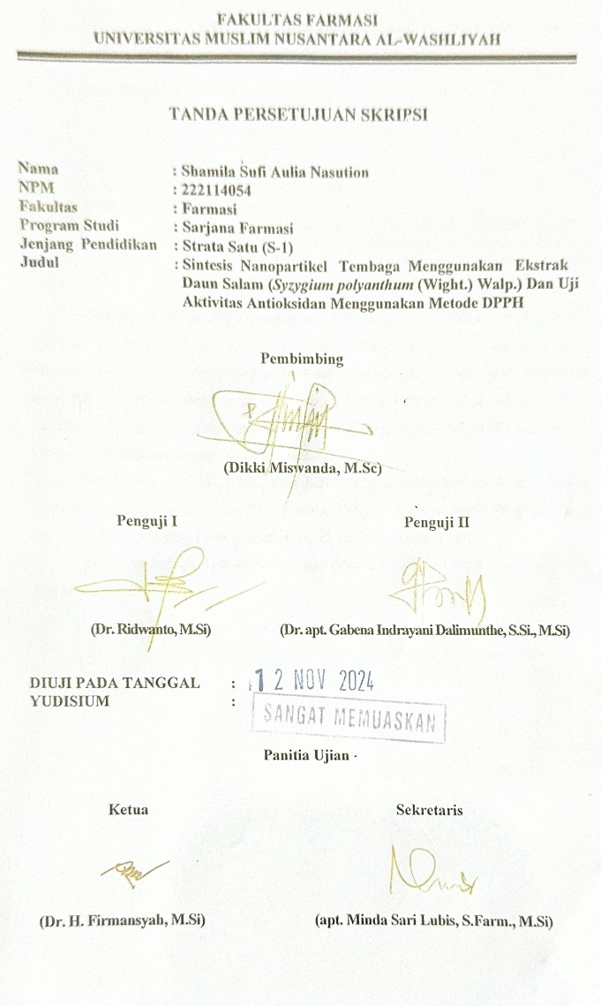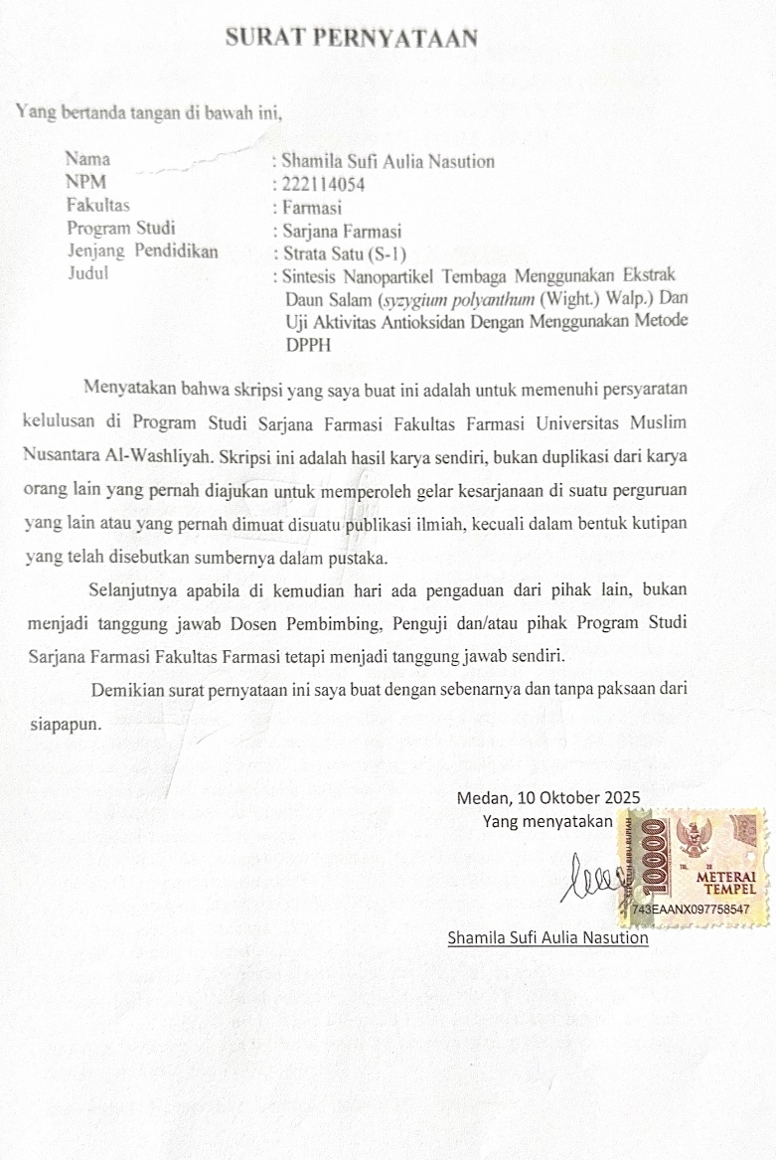

SINTESIS NANOPARTIKEL TEMBAGA MENGGUNAKAN EKSTRAK DAUN SALAM (Syzygium polyanthum (Wight.) Walp.) DAN UJI AKTIVITAS ANTIOKSIDAN DENGAN MENGGUNAKAN METODE DPPH

SHAMILA SUFI AULIA NASUTION
NPM.222114054

ABSTRAK

Metode reduksi-oksidasi merupakan metode yang sering digunakan untuk mensintesis nanopartikel, namun ada kendala ukuran partikel yang dihasilkan menjadi besar karena peneliti kurang memahami akibat aglomerasi, sehingga partikel yang terbentuk mengelompok menjadi partikel yang besar. Maka sintesis nanopartikel tembaga dilakukan dengan biosintesis. Biosintesis nanopartikel tembaga yang dimaksud adalah memanfaatkan ekstrak tumbuhan (biologi). Salah satu tanaman yang dapat mensintesis logam adalah daun salam. Daun salam memiliki kandungan senyawa kimia yang berperan sebagai antioksidan berupa flavonoid yakni pada golongan polifenol. Flavonoid mampu bertindak sebagai antioksidan yang berfungsi untuk menangkal radikal bebas sehingga meminimalkan efek kerusakan pada sel. Tujuan dilakukan penelitian ini untuk melihat perubahan warna pada nanopartikel tembaga ekstrak daun salam, nilai spektrofotometer Uv-Vis serta mengukur nanopartikel menggunakan PSA. Metode penelitian ini adalah metode eksperimental yang meliputi pengumpulan dan pengolahan sampel, karakteristik simplisia, skrining fitokimia, pembuatan ekstrak cair aquadest, sintesis nanopartikel tembaga menggunakan ekstrak daun salam, karakterisasi nanopartikel menggunakan Particle Size Analyzer (PSA), dan uji aktivitas antioksidan nanopartikel tembaga, ekstrak daun salam dan pembanding Vitamin C menggunakan metode DPPH. Hasil skrining fitokimia pada ekstrak daun salam mengandung senyawa alkaloid, flavonoid, tanin, saponin, dan glikosida. Hasil nanopartikel tembaga ekstrak daun salam terbentuk dengan terjadinya perubahan warna, terdapat endapan, dan konsentrasi CuNO₃ berkurang. Hasil dari uji menggunakan PSA pada ekstrak saja yaitu 1535,36 nm, sedangkan pada nanopartikel tembaga ekstrak pada 1:1 (3256,81 nm), 1:2 (2093,86 nm), 1:3 (773,72 nm), dan 1:4 (527,84 nm). Hasil uji antioksidan menunjukkan bahwa ekstrak tembaga berkategori sangat kuat yaitu 15,49 ppm dan pada ekstraknya saja berkategori kuat yaitu 72,09 ppm.

Kata kunci : Nanopartikel tembaga, Daun Salam, Antioksidan

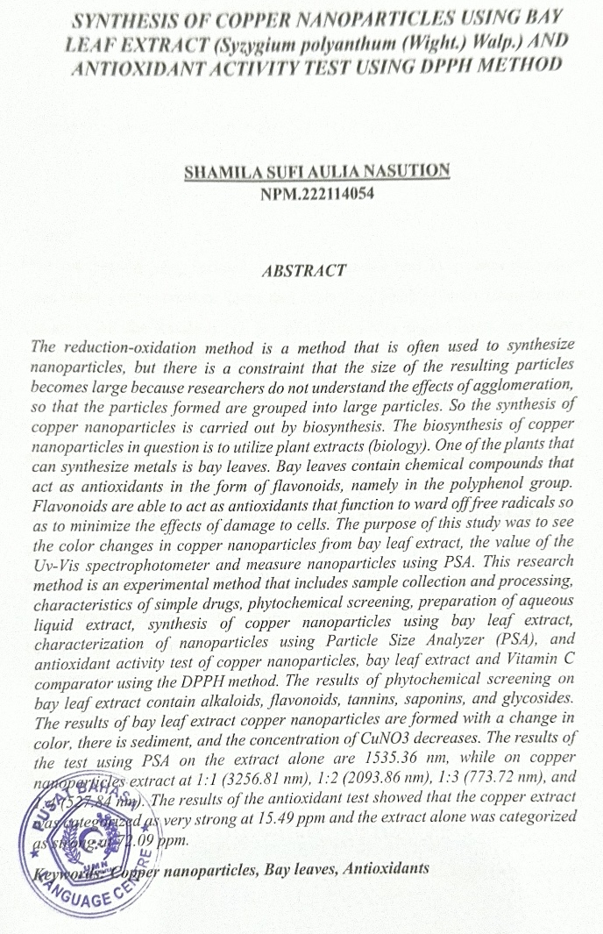

KATA PENGANTAR
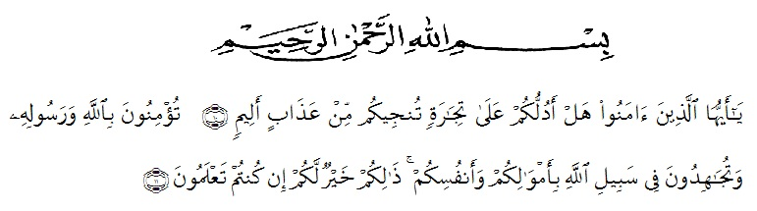
Artinya :
“Hai orang-orang yang beriman, sukakah kamu aku tunjukkan suatu perniagaan yang dapat menyelamatkan kamu dari azab yang pedih? (yaitu) kamu beriman kepada Allah dan Rasulnya dan berjihad dijalan-Nya dengan harta dan jiwamu, itulah yang lebih baik bagimu jika kamu mengetahuinya. (QS. Ash-shaff: 10-11).

Segala puji syukur penulis ucapkan kepada Tuhan Yang Maha Esa atas rahmat dan karunia-Nya sehingga penulis dapat melaksanakan penelitian dan menyelesaikan penulisan bahan skripsi ini dengan judul “Sintesis Nanopartikel Tembaga Menggunakan Ekstrak Daun Salam (Syzygium Polyanthum (Wight.) Walp.) Dan Uji Aktivitas Antioksidan Dengan Menggunakan Metode DPPH“, sebagai syarat memperoleh gelar Sarjana Farmasi pada Fakultas Farmasi Universitas Muslim Nusantara Al Washliyah Medan.

Pada kesempatan ini penulis mengucapkan terimakasih yang sebesar besarnya kepada Ayahanda M.Ono Iskandar Kusuma Nasution dan Ibunda Elfiati sehingga penulis dapat menyelesaikan penulisan bahan skripsi ini.

Penulis juga menyampaikan terimakasih yang sebesar-besarnya kepada Bapak Dikki Miswanda, S.Pd., M.Sc selaku pembimbing yang telah membimbing dan memberi banyak masukan serta saran dan motivasi kepada penulis dengan penuh kesabaran dan tanggung jawab selama penelitian sehingga selesainya bahan skripsi penelitian ini.

Pada kesempatan ini penulis juga mengucapkan terimakasih yang sebesar-besarnya kepada :
- Bapak Dr. H. Firmansyah, M.Si. Selaku Rektor Universitas Muslim Nusantara AL Washliyah Medan.
- Ibu apt. Minda Sari Lubis, S. Farm., M.Si. Selaku Dekan Fakultas Farmasi Universitas Muslim Nusantara Al Washliyah Medan.
- Ibu apt. Rafita Yuniarti, S.Si., M.Kes. Selaku Wakil Dekan I Fakultas Farmasi Universitas Muslim Nusantara Al Washliyah Medan.
- Ibu apt. Zulmai Rani, S.Farm., M.Farm. Selaku Ketua Program studi Sarjana Farmasi Universitas Muslim Nusantara Al Washliyah Medan.
- Ibu Anny Sartika Daulay, S.Si., M.Si. Selaku Kepala Laboratorium Farmasi Terpadu Universitas Muslim Nusantara Al Washliyah Medan.
- Bapak Ibu staf pengajar Fakultas Farmasi UMN Al Washliyah Medan yang telah mendidik dan membina penulis hingga dapat menyelesaikan pendidikan.

Penulis menyadari bahwa bahan skripsi ini masih banyak kekurangan, oleh karena itu dengan segala kerendahan hati, penulis menerima kritik dan saran yang bersifat membangun demi kesempurnaan bahan skripsi ini.

Akhirnya penulis ucapkan terima kasih kepada semua pihak yang telah membantu yang tidak disebutkan satu persatu dalam penulisan skripsi ini. Semoga bahan skripsi ini bermanfaat bagi ilmu pengetahuan pada umumnya dan bidang Farmasi khususnya.

Medan, 10 Oktober 2025

Penulis,

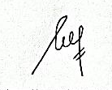

Shamila Sufi Aulia Nasution
Npm. 222114054

DAFTAR ISI
Halaman
HALAMAN SAMPUL i
HALAMAN TANDA PERSETUJUAN SKRIPSI ii
SURAT PERNYATAAN iii
ABSTRAK iv
ABSTRACT v
KATA PENGANTAR vi
DAFTAR ISI ix
DAFTAR GAMBAR xiv
DAFTAR TABEL xv
DAFTAR LAMPIRAN xvi
BAB I PENDAHULUAN 1
1.1 Latar Belakang 1
1.2 Rumusan Masalah 3
1.3 Hipotesis Penelitian 3
1.4 Tujuan Penelitian 4
1.5 Manfaat Penelitian 4
1.6 Kerangka Berfikir 5
BAB II TINJAUAN PUSTAKA 6
2.1 Nanopartikel 6
2.2 Nanopartikel Tembaga 7
2.3 Daun Salam 10
2.3.1 Klasifikasi Tumbuhan 10
2.3.2 Morfologi Tumbuhan 10
2.3.3 Kandungan Kimia Daun Salam 11
2.3.4 Kegunaan Daun Salam 11
2.4 Simplisia 12
2.4.1 Klasifikasi Simplisia 12
2.5 Proses Pembuatan Simplisia 13
2.5.1 Pengumpulan Bahan 13
2.5.2 Sortasi Basah 14
2.5.3 Pencucian Bahan 14
2.5.4 Perajangan 14
2.5.5 Pengeringan 15
2.5.6 Sortasi Kering 16
2.6 Ekstrak 16
2.7 Ekstraksi 17
2.8 Metode Ekstraksi 17
2.8.1 Ekstraksi Cara Dingin 17
2.8.2 Ekstraksi Cara Panas 18
2.9 Metabolit Sekunder 20
2.9.1 Terpenoid 20
2.9.2 Alkaloid 21
2.9.3 Fenolik 21
2.10 Skrining Fitokimia 22
2.11 Bioreduktor 24
2.12 Tembaga (Cu) 25
2.13 Spektrofotometri 27
2.14 Spektrofotometri UV-Vis 29
2.15 Particle Size Analyzer (PSA) 32
2.16 Antioksidan 33
2.16.1 Analisis FRAP 35
2.16.2 Analisis ABTS 35
2.16.3 Analisis DPPH 36
2.16.4 Analisis ORAC_{OH*} atau HORAC 37
2.17 Radikal Bebas 37
2.18 Tabel Hasil dan Simpulan Nanopartikel Tembaga 42
BAB III METODE PENELITIAN 45
3.1 Jenis dan Rancangan Penelitian 45
3.1.1 Variable Penelitian 46
3.1.2 Parameter Penelitian 46
3.2 Jadwal dan Lokasi Penelitian 46
3.2.1 Jadwal Penelitian 46
3.2.2 Lokasi Penelitian 46
3.3 Bahan dan Peralatan 46
3.3.1 Bahan Penelitian 46
3.3.2 Peralatan Penelitian 46
3.4 Persiapan Bahan 47
3.4.1 Determinasi Sampel 47
3.4.2 Pengambilan Sampel 47
3.4.3 Pengolahan Sampel 47
3.5 Karakterisasi Simplisia 48
3.5.1 Penetapan Kadar Sari Larut Air 48
3.5.2 Penetapan Kadar Sari Larut Etanol 48
3.5.3 Penetapan Kadar Abu Total 49
3.5.4 Penetapan Kadar Abu Tidak Larut Asam 49
3.5.5 Penetapan Kadar Air 49
3.5.6 Pemeriksaan Makroskopik 50
3.5.7 Pemeriksaan Mikroskopik 50
3.6 Skrining Fitokimia 50
3.6.1 Pemeriksaan Alkaloid 50
3.6.2 Pemeriksaan Flavonoid 51
3.6.3 Pemeriksaan Saponin 51
3.6.4 Pemeriksaan Tanin 51
3.6.5 Pemeriksaan Glikosida 52
3.6.6 Pemeriksaan Steroid/Triterpenoid 52
3.7 Pembuatan Ekstrak Daun Salam 52
3.8 Pembuatan Larutan CuNO₃ 53
3.9 Sintesis Nanopartikel Tembaga dengan Metode Reduksi 53
3.10 Karakterisasi Nanopartikel Tembaga 54
3.10.1 Analisis Kuantitatif Nanopartikel Tembaga 54
3.10.2 Penentuan Operating Time 54
3.10.3 Pembuatan Kurva Baku Tembaga 54
3.10.4 Particle Size Analyzer (PSA) 55
3.11 Uji Aktivitas Anatioksidan dengan Menggunakan Metode DPPH 55
3.11.1 Prinsip Metode Penangkapan Radikal Bebas DPPH 55
3.11.2 Pembuatan Larutan Induk Baku DPPH 55
3.11.3 Pembuatan Larutan Blanko 56
3.11.4 Penentuan Panjang Gelombang Serapan Maksimum DPPH 56
3.11.5 Penentuan Operating Time 56
3.11.6 Pengukuran Absorbansi DPPH 56
3.11.7 Pembuatan Larutan Pembanding Vitamin C 57
3.11.8 Pembuatan Larutan Konsentrasi Vitamin C 57
3.11.9 Pengukuran IC₅₀ 57
BAB IV HASIL DAN PEMBAHASAN 59
4.1 Hasil Identifikasi Tumbuhan 59
4.2 Hasil Pengolahan Daun Salam 59
4.3 Hasil Karakterisasi Simplisia 59
4.4 Ekstraksi Daun Salam 61
4.5 Hasil Skrining Fitokimia 62
4.6 Sintesis Nanopartikel Tembaga dari Ekstrak Daun Salam 65
4.7 Hasil Analisis Kuantitatif Spektrofotometri Uv-Vis 67
4.8 Hasil Analisis Particle Size Analyzer 68
4.9 Hasil Uji Aktivitas Antioksidan 73
4.9.1 Hasil Penentuan Panjang Gelombang Maksimum DPPH 73
4.9.2 Hasil Penentuan Operating Time 74
4.9.3 Hasil Pengukuran Antioksidan Ekstrak Daun Salam 75
4.9.4 Hasil Analisis Peredaman Radikal Bebas DPPH 76
4.9.5 Hasil Analisis Nilai IC₅₀ 77
BAB V KESIMPULAN DAN SARAN 82
5.1 Kesimpulan 82
5.2 Saran 82
DAFTAR PUSTAKA 83
LAMPIRAN 88
DAFTAR GAMBAR
Gambar 1.1 Kerangka Pikir Penelitian 5
Gambar 2.1 Daun Salam 10
Gambar 2.2 Struktur Terpenoid 21
Gambar 2.3 Struktur Alkaloid 21
Gambar 2.4 Struktur Flavonoid 22
Gambar 2.5 Spektrofotometri UV-Vis 30
Gambar 2.6 Particle Size Analyzer (PSA) 33
Gambar 2.7 Struktur Molekul ABTS 35
Gambar 2.8 Struktur Molekul DPPH 36
Gambar 4.1 Simplisia Daun Salam dan Ekstrak Daun Salam 62
Gambar 4.2 Hasil Sintesis Nanopartikel Tembaga Ekstrak Daun Salam 66
Gambar 4.3 Distribusi Ukuran Nanopartikel Tembaga Ekstrak Daun Salam
Rasio 1:1 68
Gambar 4.4 Distribusi Ukuran Nanopartikel Tembaga Ekstrak Daun Salam
Rasio 1:2 69
Gambar 4.5 Distribusi Ukuran Nanopartikel Tembaga Ekstrak Daun Salam
Rasio 1:3 70
Gambar 4.6 Distribusi Ukuran Nanopartikel Tembaga Ekstrak Daun Salam
Rasio 1:4 71
Gambar 4.7 Kurva Serapan Maksimum Larutan (DPPH) 74
Gambar 4.8 Data Hasil Operating Time 74

DAFTAR TABEL
Tabel 2.1 Absorpsi sinar UV pada ƛ maks dari beberapa pelarut 32
Tabel 2.2 Sifat Antioksidan Berdasarkan Nilai IC₅₀ 37
Tabel 2.3 Hasil dan Simpulan Nano Tembaga dari beberapa peneliti 42
Tabel 4.1 Hasil Karakterisasi Daun Salam 60
Tabel 4.2 Hasil Skrining Fitokimia Simplisia Daun Salam 63
Tabel 4.3 Konsentrasi Cu⁺ Sebelum dan Setelah Jadi Nanopartikel Cu 68
Tabel 4.4 Hasil PSA Daun Salam 72
Tabel 4.5 Hasil Analisis Peredaman Radikal Bebas Sampel dan Vitamin C 76
Tabel 4.6 Hasil Persamaan Regresi Linear, Nilai IC50 Sampel dan Vitamin C 78

DAFTAR LAMPIRAN
Lampiran 1. Hasil Identifikasi Tumbuhan 88
Lampiran 2. Surat Telah Melaksanakan Penelitian 89
Lampiran 3. Surat Bebas Laboratorium 90
Lampiran 4. Sertifikat Vitamin C 91
Lampiran 5. Sertifikat DPPH 92
Lampiran 6. Bagan Alir Penelitian 93
Lampiran 7. Bagan Alir Pembuatan Simplisia Daun Salam 94
Lampiran 8. Bagan Alir Karakteristik Simplisia Daun Salam 95
Lampiran 9. Bagan Alir Pembuatan Ekstrak Aquadest Daun Salam 96
Lampiran 10. Bagan Alir Skrining Ekstrak Aquadest Daun Salam 97
Lampiran 11. Pembuatan Larutan CuNO₃ 98
Lampiran 12. Sintesis Nanopartikel Tembaga dengan Metode Reduksi 99
Lampiran 13. Bagan Alir Karakterisasi Nanopartikel Tembaga Ekstrak Daun
Salam 100
Lampiran 14. Bagan Alir Pembuatan Induk Baku DPPH 101
Lampiran 15. Bagan Alir Pembuatan Blanko DPPH 102
Lampiran 16. Bagan Alir Penentuan Panjang Gelombang Maksimum DPPH 103
Lampiran 17. Bagan alir penentuan Operating Time DPPH 104
Lampiran 18. Bagan Alir Penentuan Aktivitas Antioksidan Pada Sampel 105
Lampiran 19. Tumbuhan Daun Salam 106
Lampiran 20. Makroskopik Daun Salam 107
Lampiran 21. Pengolahan Sampel Daun Salam 108
Lampiran 22. Proses Pembuatan Ekstrak Sampel Daun Salam 109
Lampiran 23. Mikroskopis Daun Salam 110
Lampiran 24. Perhitungan Susut Pengeringan daun salam 112
Lampiran 25. Perhitungan Hasil Karakterisasi Daun Salam 113
Lampiran 26. Hasil Skrining Fitokimia 120
Lampiran 27. Pembuatan Larutan Tembaga 121
Lampiran 28. Pembuatan Nanopartikel Tembaga Ekstrak Daun Salam 122
Lampiran 29. Data Hasil Pengukuran Absorbansi Tembaga 124
Lampiran 30. Hasil Analisis PSA Nanopartikel Tembaga Ekstrak Daun Salam 127
Lampiran 31. Hasil Analisis PSA Ekstrak Daun Salam 131
Lampiran 32. Hasil Uji Aktivitas Antioksidan Menggunakan Metode DPPH 132
Lampiran 33. Hasil Pengukuran Panjang Gelombang Maksimum 133
Lampiran 34. Hasil Operating Time DPPH 134
Lampiran 35. Data Hasil Pengukuran Absorbansi DPPH setelah Penambahan
Nanopartikel Tembaga Ekstrak Daun Salam 135
Lampiran 36. Data hasil pengukuran absorbansi DPPH setelah penambahan
Ekstrak Daun Salam 136
Lampiran 37. Data hasil pengukuran absorbansi DPPH setelah penambahan
Vitamin C 137
Lampiran 38. Hasil Uji Antioksidan pada Sampel dan Vitamin C 138

BAB I

PENDAHULUAN

1.1 Latar Belakang
Kendala yang sering dialami adalah zat aktif pada obat herbal sulit untuk menembus membran lipid dari sel tubuh karena memiliki ukuran molekul yang besar dan kelarutan dalam air yang rendah sehingga menyebabkan absorbsi dan bioavailabilitas buruk, karena kendala tersebut banyak tanaman yang memiliki zat aktif potensial tetapi tidak dapat digunakan secara invivo meskipun pada uji invitro memiliki hasil yang baik. Maka dari itu nanopartikel merupakan suatu teknologi yang bertujuan untuk mengembangkan ukuran dari bentuk sediaan pada rentang ukuran 10 nm – 1000 nm. Nanoteknologi mampu menghasilkan suatu sediaan obat herbal pada skala atom dan molekuler kimia, biologi dan aktivitas katalitik (Berlian & Arif, 2017).
Salah satu nanopartikel logam yang memberikan banyak manfaat adalah nanopartikel tembaga hal ini menjadi perhatian peneliti Noer dkk (2018) dikarenakan sifat fisik dan kimianya menarik serta harga preparasinya yang murah. Berdasarkan riset yang telah dilakukan, tembaga telah diidentifikasi sebagai logam yang memiliki sifat antimikroba seperti antibakteri dan antivirus (Aini et al., 2022).
Sintesis nanopartikel tembaga dilakukan dengan menggunakan metode fisika dan metode kimia. Dalam perkembangan pembuatan nanopartikel, dilakukan metode ‘‘green synthesis’’ yaitu metode yang lebih ramah lingkungan dengan memanfaatkan bioreduktor berupa ekstrak tanaman. Metode ini dapat menghasilkan nanopartikel dengan stabilitas dan morfologi yang lebih baik serta
memiliki berbagai macam manfaat terapeutik. Sintesis nanopartikel Cu menggunakan metode green synthesis dengan bioreduktor berupa ekstrak tanaman dilakukan untuk mereduksi ion logam yang memiliki ukuran nano (Aini et al., 2022).
Sedangkan pada penelitian ini, peneliti menggunakan metode reduksi kimia yang mana pada metode ini belum pernah dilakukan sebelumnya untuk nano tembaga. Pada reduktor yang digunakan dalam pembuatan nanopartikel yaitu bioreduktor dan reduktor kimia. Sintesis nanopartikel menggunakan bioreduktor yang dapat mereduksi logam karena sifat nukleofilik dari senyawa fenolik pada metabolit sekunder tanaman seperti terpenoid, alkaloid, flavonoid dan tanin (Indriani et al., 2023).
Daun salam (Syzygium polyanthum) memiliki kandungan alkaloid, saponin, quinon, fenolik, triterpenoid, steroid dan flavonoid. Peran antioksidan flavonoid terjadi dengan cara mendonasikan atom hidrogennya atau melalui kemampuannya mengkhelat logam, berada dalam bentuk glukosida (mengandung rantai samping glukosa) atau dalam bentuk bebas yang disebut aglikon. Oleh karena itu, ekstrak daun salam mengandung bioreduktor sehingga eksrak ini berpotensi untuk menghasilkan nanopartikel logam seperti nanopartikel tembaga (Taba et al., 2019).
Daun salam memiliki kandungan senyawa kimia yang berperan sebagai antioksidan berupa flavonoid yakni pada golongan polifenol. Flavonoid mampu bertindak sebagai antioksidan yang berfungsi untuk menangkal radikal bebas sehingga meminimalkan efek kerusakan pada sel dalam molekul-molekul tubuh seperti DNA, protein, dan lemak karena merupakan golongan polifenol yang berperan sebagai antioksidan (Jannah, 2021).
Pada penelitian Hasanah (2015), dilakukan uji antioksidan ekstrak etanol daun salam menggunakan metode DPPH diperoleh hasil IC₅₀ yaitu : 89,627 dengan kategori kuat. Ekstrak daun salam memiliki kandungan alkaloid, saponin, quinon, fenolik, triterpenoid, steroid dan flavonoid. Berdasarkan hasil penelitian, bahwa flavonoid sebagai salah satu kelompok senyawa fenolik yang memiliki sifat antioksidatif serta berperan dalam mencegah kerusakan sel dan komponen selularnya oleh radikal bebas reaktif. Pemilihan metode DPPH karena DPPH adalah metode sederhana yang paling sering dilakukan, biayannya yang terjangkau, cepat, praktis dan serta memiliki hasil yang akurat.
Berdasarkan studi literatur di atas tersebut, peneliti tertarik melakukan penelitian tentang sintesis nanopartikel tembaga dengan menggunakan ekstrak daun salam (Syzygium polyanthum) serta uji antioksidan dengan menggunakan metode DPPH.
1.2 Rumusan Masalah
Berdasarkan latar belakang di atas, maka rumusan masalah dalam penelitian ini yaitu sebagai berikut:
1. Apakah ekstrak daun salam (Syzygium polyanthum (Wight.) Walp.) mampu berfungsi sebagai bioreduktor dalam sintesis nanopartikel tembaga?
2. Apakah nanopartikel tembaga hasil sintesis menggunakan ekstrak daun salam (Syzygium polyanthum (Wight.) Walp.) mempunyai aktivitas antioksidan?

1.3 Hipotesis Penelitian
Berdasarkan rumusan masalah penelitian, hipotesisnya sebagai berikut :
1. Ekstrak daun salam (Syzygium polyanthum (Wight.) Walp.) mengandung senyawa metabolit sekunder yang mampu berfungsi sebagai bioreduktor dalam mensintesis nanopartikel tembaga.
2. Nanopartikel tembaga hasil sintesis menggunakan ekstrak daun salam (Syzygium polyanthum (Wight.) Walp.) mempunyai aktivitas antioksidan.
1.4 Tujuan Penelitian
Berdasarkan rumusan masalah tujuan penelitian adalah sebagai berikut :
1. Untuk mensintesis nanopartikel tembaga menggunakan ekstrak daun salam (Syzygium polyanthum (Wight.) Walp.).
2. Untuk mengetahui aktivitas antioksidan pada nanopartikel ekstrak menggunakan daun salam (Syzygium polyanthum (Wight.) Walp.) menggunakan metode DPPH.
1.5 Manfaat Penelitian
1. Sebagai bahan informasi kepada masyarakat tentang sintesis nanopartikel tembaga daun salam (Syzygium polyanthum (Wight.) Walp.) dan pemanfaatannya dalam bidang kesehatan karena daun salam dikenal masyarakat memiliki banyak khasiat dalam bidang kesehatan.
2. Sebagai bahan informasi kepada masyarakat tentang aktivitas antioksidan pada nanopartikel ekstrak daun salam (Syzygium polyanthum (Wight.) Walp.) menggunakan metode DPPH untuk menangkal radikal bebas.

1.6 Kerangka Berfikir
Variabel terikat
Variabel bebas
Parameter
1. Makroskopik simplisia
2. Mikroskopik serbuk
3. Kadar air
4. Kadar sari larut air
5. Kadar sari larut etanol
6. Kadar abu total
7. Kadar abu tidak larut asam

Daun Salam
Karakteristik Simplisia
Serbuk Daun Salam

1. Alkaloid
2. Flavonoid
3. Tanin
4. Saponin
5.Steroid/Triterpenoid

Skrining Fitokima
Ekstrak Aquadest Daun Salam

1. Nilai Spektrofotometer Uv-Vis
2. Nilai Particle Size Analysis (PSA)
Nanopartikel Tembaga Ekstrak
Konsentrasi Ekstrak Daun Salam : CuNO₃ yaitu: 1:1, 1:2, 1:3 dan 1:4

Nilai IC₅₀
Aktivitas
Antioksidan
Nanopartikel Tembaga Ekstrak

Gambar 1.1 Kerangka Pikir Penelitian

BAB II

TINJAUAN PUSTAKA

2.1 Nanopartikel
Istilah ‘nanoteknologi’ dapat didefinisikan sebagai desain, karakterisasi, produksi, dan aplikasi material, divais, dan sistem-sistem dengan cara mengendalikan bentuk dan ukuran pada skala nano. Nanopartikel di bidang farmasi adalah bahan aktif yang diproduksi dalam ukuran nanometer tertentu yang disebut nanocrystals atau bahan aktif yang dikemas dalam system pembawa berukuran nanometer khusus yang disebut nanocarrier. Nanopartikel bertujuan untuk mengatasi kelarutan bahan aktif yang sukar larut, meningkatkan bioavailabilitas, memodifikasi sistem penghantaran obat sedemikian rupa sehingga obat dapat mencapai area tertentu, stabilitas bahan aktif terhadap degradasi lingkungan (penguraian enzimatik, oksidasi, hidrolisis) untuk meningkatkan penyerapan senyawa makromolekul dan mengurangi efek iritasi bahan aktif pada saluran pencernaan (Luthfiyah et al., 2022).
Pembuatan nanopartikel untuk meningkatkan stabilitas senyawa aktif terhadap degradasi lingkungan (oksidasi, hidrolisis, penguraian enzimatis), memperbaiki sistem penghantaran obat melalui suatu rute terentu, memperbaiki absorpsi senyawa seperti makromolekul, mempermudah penanganan bahan toksik dan mengurangi sensitifitas terhadap operator, mengatasi masalah ketidak campuran zat aktif dalam sediaan, menutupi rasa dan bau yang kurang menyenangkan suatu zat aktif, mengurangi efek iritasi zat aktif terhadap saluran cerna, memodifikasi pelepasan zat aktif, dan meningkatkan kelarutan dalam air (Lisnawati & Prayoga, 2020).
Nanopartikel memiliki beberapa kelebihan, antara lain dapat menghantarkan obat lebih baik ke unit yang kecil dalam tubuh, mengatasi resistensi yang disebabkan oleh barier fisiologi dalam tubuh yang disebabkan sistem penghantaran obat yang langsung dipengaruhi oleh ukuran partikel, meningkatkan efisiensi panghantaran obat dengan meningkatkan kelarutan dalam air untuk obat-obat yang sukar larut dalam air sehingga meningkatkan bioavailabilitas, dapat ditargetkan, sehingga dapat mengurangi toksisitas dan meningkatkan efisiensi distribusi obat (Lisnawati & Prayoga, 2020).

2.2 Nanopartikel Tembaga
Salah satu nanopartikel logam yang memberikan banyak manfaat adalah nanopartikel tembaga hal ini menjadi perhatian peneliti dikarenakan sifat fisik dan kimianya menarik serta harga preparasinya yang murah. Berdasarkan riset yang telah dilakukan, tembaga telah diidentifikasi sebagai logam yang memiliki sifat antimikroba seperti antibakteri dan antivirus (Aini et al., 2022).
Sintesis nanopartikel tembaga dilakukan dengan menggunakan metode fisika dan metode kimia. Dalam perkembangan pembuatan nanopartikel, dilakukan metode ‘green synthesis’ yaitu metode yang lebih ramah lingkungan dengan memanfaatkan bioreduktor berupa ekstrak tanaman. Metode ini dapat menghasilkan nanopartikel dengan stabilitas dan morfologi yang lebih baik serta memiliki berbagai macam manfaat terapeutik. Sintesis nanopartikel Cu menggunakan metode green synthesis dengan bioreduktor berupa ekstrak tanaman dilakukan untuk mereduksi ion logam yang memiliki ukuran nano (Aini et al., 2022).
Nanopartikel tembaga merupakan bahan yang potensial, di bidang teknik kimia karena aplikasinya dalam proses katalitik dan sensor gas. Di bidang non pangan dan kesehatan, nanopartikel dapat dimanfaatkan sebagai pembalut luka dan biosida. Pengembangan kegunaan nanopartikel digunakan sebagai antibakteri baik di pengelolaan udara bersih dan pakaian. Beberapa metode yang digunakan untuk sintesis nanopartikel tembaga diantaranya metode sintesis secara fisika dan kimia. Kekurangan dari kedua metode tersebut terletak pada kebutuhan reagen yang mahal, kondisi reaksi (suhu dan tekanan tinggi) yang berbahaya, dan waktu proses yang lebih lama (Rengga et al., 2017).
Pengembangan metode untuk sintesis nanopartikel menggunakan kondisi reaksi yang ramah lingkungan dan pereaksi yang murah. Proses fisika dan kimia tersebut adalah hidrotermal, elektrokimia, sol gel dan reduksi kimia. Berdasarkan keempat cara tersebut, sintesis nanopartikel tembaga yang banyak digunakan adalah metode reduksi kimia. Meskipun reduksi kimia banyak diminati namun reduktor yang digunakan masih menggunakan reduktor sintetis yang berbahaya (Rengga et al., 2017).
Pengembangan dan penerapan produk kimia beserta prosesnya lebih diprioritaskan mengurangi bahan sintetis dan digantikan dengan bahan alam. Peran bahan alam sebagai bioreduktor dapat memberikan kontribusi pada pengurangan bahan bioreduktor anorganik. Strategi untuk mengatasi masalah lingkungan dengan pendekatan saat ini meliputi penggunaan bahan ramah lingkungan, jenis polimer, dan bahan kimia yang tidak beracun. Dengan adanya bioreduktor dari alam biasanya reaksi berjalan lambat tetapi dihasilkan nanopartikel yang lebih konsentrasi kurang dari 1N. Hasil nanopartikel dengan bioreduktor dari alam terbukti memiliki ukuran nanopartikel lebih kecil dibandingkan dengan nanopartikel komersial yaitu sebesar 40 nm (Rengga et al., 2017).
Oleh karena itu, diperlukan suatu pengembangan sintesis nanopartikel yang lebih tidak mahal, tidak berbahaya, dan waktu yang efisien serta ramah lingkungan.
Metode reduksi-oksidasi merupakan metode yang sering digunakan untuk mensintesis nanopartikel, namun ada kendala ukuran partikel yang dihasilkan menjadi besar karena peneliti kurang memahami akibat aglomerasi, sehingga partikel yang terbentuk mengelompok menjadi partikel yang besar. Mempertimbangkan lingkungan yang harus dijaga, maka sintesis nanopartikel tembaga dilakukan dengan biosintesis. Biosintesis nanopartikel tembaga yang dimaksud adalah memanfaatkan ekstrak tumbuhan (biologi) untuk sintesis keuntungan nanopartikel lebih banyak memberi terhadap lingkungan (Wara, 2017).
Beberapa faktor perlu dilakukan untuk mengendalikan nanopartikel yang terbentuk agar tidak terjadi agregasi dan ukuran partikel seragam adalah jika partikel koloid cenderung stabil, hal ini sesuai dengan teori stabilisasi sterik. Proses stabilisasi sederhana hanya membutuhkan polimer yang cocok. Setiap koloid memiliki satu molekul polimer dalam larutan, maka partikel dalam suspensi diadsorpsi oleh polimer pada permukaannya sebagai lapisan. Lapisan polimer yang dihasilkan dapat berfungsi sebagai pelindung antara nanopartikel hasil reduksi dan dapat mencegah ikatan yang mengakibatkan aglomerasi diantara nanopartikel yang lain (Wara, 2017).

2.3 Daun Salam
Daun salam adalah nama tumbuhan yang merupakan penghasil rempah dan merupakan salah satu tanaman obat yang ada di Indonesia. Secara ilmiah, daun salam bernama Eugenia polyantha wight dan memiliki nama ilmiah lain, yaitu Syzygium polyantha wight, dan Eugenia lucidula miq (Ischak & Botutihe, 2018).
2.3.1 Klasifikasi Tumbuhan
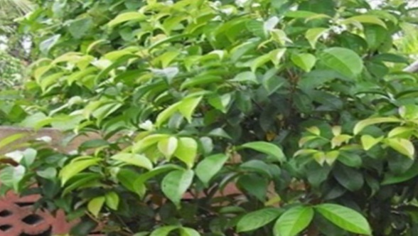
Gambar 2.1 Daun Salam

Adapun klasifikasi tumbuhan daun salam sebagai berikut:
Kingdom : Plantae
Superdivisi : Spermatophyta
Class : Dicotiledonae
Ordo : Myrtales
Family : Myrtaceae
Spesies : Syzygium polyanthum (Wight.) Walp.
2.3.2 Morfologi Tumbuhan
Tanaman salam tumbuh pada ketinggian 5 meter sampai 1.000 meter di atas permukaan air laut. Bunga tanaman salam kebanyakan adalah bunga banci dengan kelopak dan mahkota dengan masing – masing terdiri atas 4 – 5 daun kelopak dan jumlah daun mahkota yang sama, kadang – kadang berlekatan. Bunganya memiliki banyak benang sari, kadang – kadang berkelopak berhadapan dengan daun – daun mahkota (Ischak & Botutihe, 2018).
Daun salam memiliki bentuk daun yang lonjong sampai elip atau bundar telur sungsang dalam pangkal lancip, sedangkan ujungnya tumpul dengan panjang 50 mm sampai 150 mm, lebar 35 mm sampai 65 mm dan terdapat 6 – 10 urat daun lateral. Panjang tangkai daun 5 mm sampai 12 mm. Pohon salam ditanam untuk diambil daunnya dan digunakan untuk bumbu masakan atau pengobatan, sedangkan kulit pohonnya digunakan untuk bahan pewarna jala atau anyaman bambu (Ischak & Botutihe, 2018).
Daun salam merupakan tanaman obat asli Indonesia yang banyak digunakan oleh masyarakat untuk menurunkan kolesterol, kencing manis, hipertensi, gastritis, dan diare. Selain itu, daun salam diketahui mengandung flavonoid, selenium, vitamin A, vitamin C, dan vitamin E yang berfungsi sebagai antioksidan. Daun salam juga mengandung tannin, saponin, dan niacin (Ischak & Botutihe, 2018).
2.3.3 Kandungan Kimia Daun Salam
Daun dan buah tanaman salam mengandung senyawa-senyawa berupa karbohidrat, flavonoid, alkaloid, terpenoid, steroid dan tannin. Selanjutnya fraksi heksan, etil asetat dan metanol dari ekstrak daun salam mengandung senyawa major seperti squalene dan fitol (phytol) serta senyawa-senyawa lainnya (Ischak & Botutihe, 2018).
2.3.4 Kegunaan Daun Salam
Bagi masyarakat Indonesia, daun salam merupakan salah satu bumbu utama
pada pembuatan nasi uduk, nasi kuning, sayur asam, dan rendang. Sebagai obat tradisional daun salam dimanfaatkan untuk mengatasi penyakit diabetes mellitus, kolesterol. Secara empiris, air rebusan daun salam digunakan oleh masyarakat untuk pengobatan penyakit kolesterol tinggi, kencing manis, hipertensi, gastritis, dan diare (Silalahi, 2017).

2.4 Simplisia
Kata Simplisia berasal dari kata simpleks atau simple yang berarti sederhana. Dalam hubungannya dengan pemanfaatan tanaman obat, istilah simplisia digunakan untuk menjelaskan bahan baku obat yang berasal dari alam dan bentuknya masih belum berubah atau masih asli. Sementara itu, Kementerian Kesehatan menerangkan definisi simplisia ialah bahan alami yang digunakan untuk obat dan belum mengalami perubahan melalui proses apapun, kecuali dinyatakan lain misalnya berupa bahan yang telah dikeringkan (Widaryanto & Nur Azizah, 2018).
2.4.1 Klasifikasi Simplisia
1. Simplisia Nabati
Simplisia nabati Simplisia nabati ialah simplisia yang dibuat dari tanaman, baik berupa keseluruhan, bagian organ ataupun eksudat tanaman. Eksudat ialah bagian isi sel yang keluar secara spontan atau sengaja dikeluarkan dari selnya dengan teknik tertentu, atau zat nabati yang diekstrak dari tanaman. Contoh bagian organ tanaman yang dapat dimanfaatkan untuk membuat simplisia ialah herba (seluruh bagian tanaman), akar, umbi, rimpang, batang, daun, bunga, buah, biji, pati, getah, damar, minyak, malam, dan kulit kayu (Widaryanto & Nur Azizah, 2018).

2. Simplisia Hewani
Simplisia hewani Simplisia hewani ialah simplisia yang bahan dasarnya dari hewan. Simplisia jenis ini dapat berupa hewan utuh atau zat yang dihasilkan oleh hewan dan belum berwujud senyawa kimia murni, seperti madu (Mel depuratum) dan minyak ikan (Oleum iecoris asselli) (Widaryanto & Nur Azizah, 2018).
3. Simplisia Pelikan atau Mineral
Simplisia pelikan atau mineral Simplisia pelikan ialah simplisia yang berwujud bahan mineral atau pelikan, masih belum mengalami proses pengolahan atau sudah diolah namun masih dengan teknik yang sederhana dan masih belum berbentuk zat kimia murni. Sebagai contoh adalah serbuk tembaga dan seng (Widaryanto & Nur Azizah, 2018).

2.5 Proses Pembuatan Simplisia
2.5.1 Pengumpulan Bahan
Sumber bahan tumbuhan dapat diperoleh dari tumbuhan budidaya dan tumbuhan liar. Tentunya ada beberapa keuntungan jika tumbuhan obat diperoleh dari hasil budidaya, di antaranya adalah bibit unggul, tempat tumbuhnya baik, terdapat pengolahan pasca panen yang dapat meningkatkan kualitas simplisia yang dihasilkan. Sedangkan tumbuhan liar jarang dipilih karena tidak memiliki kejelasan asal usul bahan, kemurnian spesies, usia tanaman tidak diketahui, cara budidaya, cara panen, dan kondisi lingkungan tumbuhannya tidak diperhatikan (Arviani et al., 2023).
Penggunaan tumbuhan liar juga berisiko tidak teridentifikasi dengan benar. Pengumpulan bahan haruslah menggunakan bagian tanaman yang sesuai dengan ketentuan yang telah ditentukan, misalnya bagian dari tanaman tersebut harus segar, tidak rusak, usianya masih muda atau diambil yang sudah tua, dan lain-lain. Setelah tumbuhan dikumpulkan, kemudian sampel dilakukan proses sortasi basah (Arviani et al., 2023).
2.5.2 Sortasi Basah
Sortasi basah dilakukan dengan tujuan untuk memisahkan kotoran kotoran atau bahan-bahan asing lainnya dari simplisia. Bahan asing yang dimaksud, misalnya seperti tanah, kerikil, daun yang rusak atau bagian yang rusak, rumput dan pengotor lainnya yang harus dibuang Sortasi basah yang dilakukan adalah sebagai awalan pembersihan simplisia dari pengotor yang terbawa sehingga dapat mengurangi jumlah mikroba awal (Arviani et al., 2023).
2.5.3 Pencucian Bahan
Pencucian bahan bertujuan untuk menghilangkan tanah atau kotoran lain ang melekat pada bahan simplisia. Bahan simplisia harus dilakukan pencucian dengan benar untuk mendapatkan hasil yang lebih baik. Pencucian dengan benar haruslah menggunakan air bersih dan mengalir yang berasal dari mata air, air sumur, atau air PAM. Cara pencucian bahan akan sangat memengaruhi jenis dan jumlah mikroba awal pada simplisia. Jika air yang digunakan kotor, maka jumlah mikroba yang terkandung pada simplisia dapat bertambah (Arviani et al., 2023).
2.5.4 Perajangan
Perajangan dilakukan untuk mempermudah proses selanjutnya, seperti pengeringan pengemasan, dan ekstraksi. Proses perajangan yaitu membuat ukuran partikel dari simplisia menjadi lebih kecil, sehingga semakin memperbesar luas permukaan dan akan membuat seluruh permukaan simplisia terkenai oleh panas pada saat proses pengeringan. Semakin tipis partikel bahan yang dikeringkan, maka semakin cepat penguapan air, sehingga mempercepat lama waktu pengeringan. Akan tetapi perlu diperhatikan ketipisan dari bahan, irisan yang terlalu tipis juga dapat menyebabkan berkurangnya atau hilangnya zat berkhasiat yang bersifat volatil (seperti minyak atsiri), sehingga dapat memengaruhi komposisi, bau, dan rasa yang diharapkan (Arviani et al., 2023).
2.5.5 Pengeringan
Tujuan dari pengeringan adalah untuk mengurangi kadar air pada bahan, sehingga lebih tahan lama pada saat proses penyimpanan. Dengan berkurangnya kadar air, maka reaksi enzimatik pada bahan dapat dicegah. Reaksi enzimatik yang terjadi dapat menyebabkan penurunan mutu dan atau perusakan simplisia. Adanya air yang masih tersisa pada bahan dengan kadar tertentu, menyebabkan tumbuhnya mikroba, kapang, atau jasad renik lainnya. Pada tumbuhan yang masih hidup, pertumbuhan kapang atau jasad renik, serta reaksi enzimatik tidak akan terjadi karena adanya keseimbangan proses metabolisme dalam tubuh tumbuhan, yakni proses sintesis, transformasi, dan penggunaan isi sel (Arviani et al., 2023).
Keseimbangan ini akan hilang setelah sel tumbuhan mati. Reaksi enzimatik tidak akan berlangsung bila kadar air pada simplisia < 10%. Metode pengeringan simplisia di antaranya adalah menggunakan sinar matahari langsung, matahari tidak langsung, diangin-anginkan, oven, dan lemari pengeringan. Hal yang perlu diperhatikan selama proses pengeringan adalah suhu pengeringan, aliran udara, kelembaban udara, waktu pengeringan, dan luas permukaan bahan. Faktor-faktor tersebut perlu diperhatikan agar dapat memperoleh simplisia kering yang berkualitas dan tidak mengalami kerusakan (Arviani et al., 2023).

2.5.6 Sortasi Kering
Sortasi kering bertujuan untuk memisahkan pengotor atau bahan asing yang terdapat pada simplisia. Perbedaannya dengan sortasi basah adalah tahapan sortasi basah dilakukan setelah proses pengumpulan bahan, sedangkan sortasi kering dilakukan setelah tahapan pengeringan dan sebelum dilakukan proses pengemasan. Sortasi kering dilakukan untuk menjamin bahwa simplisia sudah benar-benar terbebas dari bahan asing (Arviani et al., 2023).
2.5.7 Penyimpanan
Penyimpanan simplisia yang sudah dikemas dan diberi label, kemudian dapat disimpan di dalam gudang yang telah disiapkan Tujuan dilakukan proses penyimpanan adalah agar simplisia yang sudah dibuat dapat mempertahankan kualitasnya, baik kualitas fisik maupun kestabilan kandungan senyawa aktif, sehingga tetap memenuhi persyaratan mutu yang telah ditetapkan (Arviani et al., 2023).

2.6 Ekstrak
Ekstrak merupakan sediaan kental yang diperoleh dengan mengekstraksi senyawa aktif dari simplisia nabati atau simplisia hewani menggunakan pelarut yang sesuai. Ada beberapa syarat agar pelarut dapat digunakan dalam proses ektraksi, yaitu pelarut tersebut merupakan pelarut yang terbaik untuk tanaman yang akan diekstraksi dan bahan pelarut harus dapat terpisah dengan cepat setelah pengocokkan. Dalam memilih bahan pelarut yang harus diperhatikan antara lain toksisitas, ketersediaan, harga, sifat tidak mudah terbakar, rendahnya suhu kritis dan tekanan kritis (Hujjatusnaini et al., 2021).
2.7 Ekstraksi
Ekstraksi adalah pengambilan senyawa-senyawa metabolit sekunder yang menjadi target untuk dipisahkan dari biomasa atau ampas atau bagian yang tidak diperlukan karena sifatnya yang mengganggu baik dalam penyajian maupun karena mengganggu efektivitas khasiat dari bahan aktifnya. Ada berbagai macam metode/Teknik ekstraksi bahan dari yang paling sederhana dan kuno sampai metode modern. Pemilihan metode didasarkan pada beberapa alasan, seperti sifat bahan, kestabilan metabolit sekunder, rendemen dan kualitas yang diinginkan, maupun karena alasan biaya dan waktu (efisiensi) (Nugroho, 2017).

2.8 Metode Ekstraksi
Secara umum metode ekstraksi dibedakan berdasarkan ada tidaknya proses pemanasan. Pemanasan ini sangat berpengaruh terhadap efektifitas proses ekstraksi juga bergantung pada senyawa target yang diharapkan setelah proses ekstraksi. Berikut ini jenis-jenis ekstraksi bahan alam yang sering dilakukan (Sudarwati & Fernanda, 2019).
2.8.1 Ekstraksi Cara Dingin
Metoda ini artinya tidak ada proses pemanasan selama proses ekstraksi berlangsung, tujuannya untuk menghindari rusaknya senyawa yang dimaksud rusak karena pemanasanan. Jenis ekstraksi dingin adalah maserasi dan perkolasi (Sudarwati & Fernanda, 2019).
a. Maserasi
Maserasi merupakan cara penyarian yang sederhana. Maserasi dilakukan dengan cara merendam serbuk simplisia dalam cairan penyari. Cairan penyari akan menembus dinding sel dan masuk ke dalam rongga sel yang mengandung zat aktif, zat aktif akan larut dengan karena adanya perbedaan konsentrasi antara larutan zat aktif di dalam sel dengan yang di luar sel, maka larutan yang terpekat didesak keluar. Peristiwa tersebut berulang sehingga terjadi keseimbangan konsentrasi antara larutan di luar sel dan di dalam sel (Sudarwati & Fernanda, 2019).
b. Perkolasi
Perkolasi adalah proses penyarian simplisia dengan jalan melewatkan pelarut yang sesuai secara lambat pada simplisia dalam suatu percolator. Perkolasi bertujuan supaya zat berkhasiat tertarik seluruhnya dan biasanya dilakukan untuk zat berkhasiat yang tahan ataupun tidak tahan pemanasan. Cairan penyari dialirkan dari atas ke bawah melalui serbuk tersebut, cairan penyari akan melarutkan zat aktif sel-sel yang dilalui sampai mencapai keadaan jenuh (Sudarwati & Fernanda, 2019).
2.8.2 Ekstraksi Cara Panas
Metode ini pastinya melibatkan panas dalam prosesnya. Dengan adanya panas secara otomatis akan mempercepat proses penyarian dibandingkan cara dingin. Metodanya adalah refluks, ekstraksi dengan alat soxhlet dan infusa. Berikut penjelasan singkat tentang metode ekstraksi cara panas (Sudarwati & Fernanda, 2019).
a. Reflux
Prinsip dari metode refluks adalah pelarut volatil yang digunakan akan menguap pada suhu tinggi, namun akan didinginkan dengan kondensor sehingga pelarut yang tadinya dalam bentuk uap akan mengembun pada kondensor dan turun lagi ke dalam wadah reaksi sehingga pelarut akan tetap ada selama reaksi berlangsung. Sedangkan aliran gas N₂ diberikan agar tidak ada uap air atau gas oksigen yang masuk terutama pada senyawa organologam untuk sintesis senyawa anorganik karena sifatnya reaktif (Sudarwati & Fernanda, 2019).
b. Sokletasi
Sokletasi adalah suatu metode atau proses pemisahan suatu komponen yang terdapat dalam zat padat dengan cara penyaringan berulang-ulang dengan menggunakan pelarut tertentu, sehingga semua komponen yang diinginkan akan terisolasi. Sokletasi digunakan pada pelarut organik tertentu. Dengan cara pemanasan, sehingga uap yang timbul setelah dingin secara kontinyu akan membasahi sampel, secara teratur pelarut tersebut dimasukkan kembali ke dalam labu dengan membawa senyawa kimia yang akan diisolasi tersebut. Pelarut yang telah membawa senyawa kimia pada labu distilasi yang diuapkan dengan rotary evaporator sehingga pelarut tersebut dapat diangkat lagi bila suatu campuran organik berbentuk cair atau padat ditemui pada suatu zat padat, maka dapat diekstrak dengan menggunakan pelarut yang diinginkan (Sudarwati & Fernanda, 2019).
c. Infusa
Infusdasi merupakan metode ekstraksi dengan pelarut air. Pada waktu proses infusdasi berlangsung, temperatur pelarut air harus mencapai suhu 90ºC selama 15 menit. Rasio berat bahan dan air adalah 1:10, artinya jika berat bahan 100 gr maka volume air sebagai pelarut adalah 1000 ml. Cara yang biasa dilakukan adalah serbuk bahan dipanaskan dalam panci dengan air secukupnya selama 15 menit terhitung mulai suhu mencapai 90ºC sambil sekali-sekali diaduk. Saring selagi panas melalui kain flanel, tambahkan air panas secukupnya melalui ampas hingga diperoleh volume yang diinginkan. Apabila bahan mengandung minyak atsiri, penyaringan dilakukan setelah dingin (Sudarwati & Fernanda, 2019).

2.9 Metabolit Sekunder
Metabolit sekunder dapat didefinisikan sebagai senyawa dengan berat molekul rendah yang ditemukan dalam jumlah minor pada organisme yang memproduksinya karena tidak berfungsi sebagai komponen esensial dalam metabolisme atau penopang pokok dari kelangsungan hidup dari organisme tersebut, melainkan lebih berfungsi sebagai penunjang seperti agen pertahanan diri, perlawanan terhadap penyakit atau kondisi kritis, ataupun berperan sebagai hormon (Nugroho, 2017).
Metabolit sekunder atau fitokimia dapat dikelompokkan berdasarkan struktur kimia, komposisi, tingkat kelarutan pada berbagai pelarut, ataupun jalur biosintesisnya dalam tubuh organisme penghasilnya. Meskipun ada berbagai dasar pengelompokkan, tetapi pada dasarnya ada tiga kelompok utama dari metabolit sekunder dilihat dari asal usul biosintesisnya, yaitu terpenoid, alkaloid, dan fenolik, di mana masing-masing memiliki anggota kelas yang sangat kompleks (Nugroho, 2017).
2.9.1 Terpenoid
Terpenoid merupakan senyawa fitokimia yang paling luas spektrumnya. Dilihat dari strukturnya, ada yang berupa rantai lurus sampai yang polisiklik (struktur cincin). Dari jumlah atom karbonnya, ada yang hanya terdiri dari lima atom karbon seperti pada hemiterpen sampai dengan molekul kompleks yang tersusun atas ribuan unit isoprene (unit terkecil dari senyawa terpene) (Nugroho, 2017).
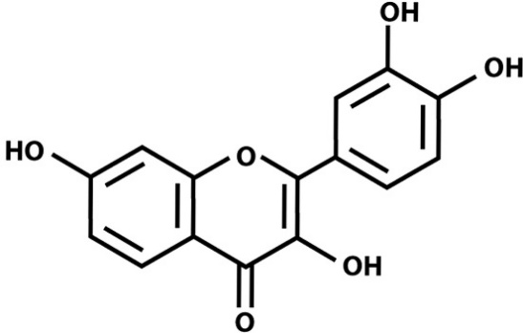
Gambar 2.2 Struktur Terpenoid
2.9.2 Alkaloid
Secara umum alkaloid adalah senyawa metabolit sekunder yang mengandung atom nitrogen dalam struktur kimianya. Alkaloid merupakan golongan metabolit sekunder yang memiliki jenis yang paling banyak. Paling tidak ada sekitar 15.000 jenis alkaloid yang telah diketahui. Meskipun asam nukleat, asam amino peptida, protein, nukleotida, amina, dan antibiotik adalah beberapa senyawa yang mengandung nitrogen, tetapi mereka tidak disebut sebagai alkaloid (Nugroho, 2017).
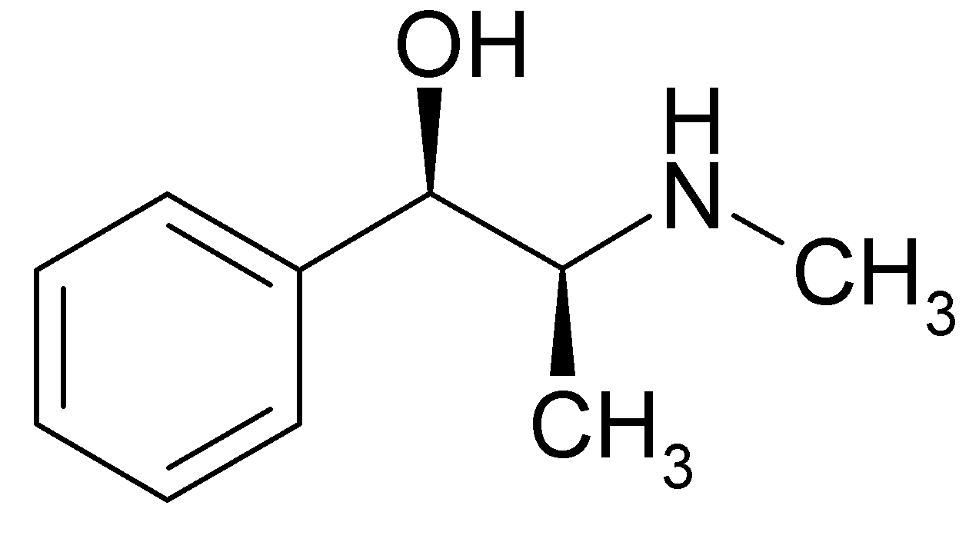
Gambar 2.3 Struktur Alkaloid
2.9.3 Fenolik
Senyawa fenolik dicirikan dengan adanya paling tidak sebuah cincin aromatik dengan satu atau lebih gugus hidroksil yang terikat dengannya. Lebih dari 8.000 jenis senyawa fenolik yang telah diidentifikasi dari berbagai tumbuhan, dari yang paling sederhana dengan satu sebuah cincin aromatik dan berat molekul yang rendah sampai dengan senyawa tanin yang kompleks serta berbagai turunan polifenol yang sangat beragam. Senyawa fenol yang memiliki lebih dari satu gugus hidroksil pada cincin aromatik disebut sebagai senyawa polifenol. Polifenol dapat dikategorikan menjadi dua kelompok, yaitu flavonoid dan non-flavonoid (Nugroho, 2017).
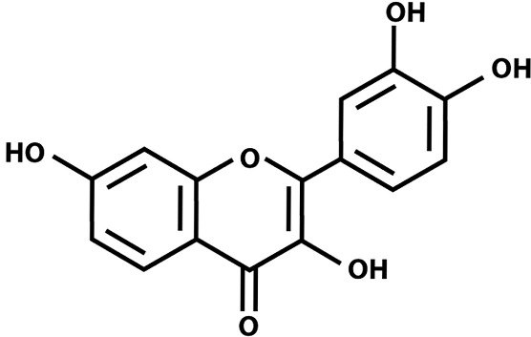
Gambar 2.4 Struktur Flavonoid

2.10 Skrining Fitokimia
Skrining fitokimia merupakan metode yang digunakan untuk mempelajari komponen senyawa aktif yang terdapat pada sampel, yaitu mengenai struktur kimianya, biosintesisnya, penyebarannya secara alamiah dan fungsi biologisnya, isolasi dan perbandingan komposisi senyawa kimia dari bermacam-macam jenis tanaman. Sampel tanaman yang digunakan dalam uji fitokimia dapat berupa daun, batang, buah, bunga umbi dan akarnya yang memiliki khasiat sebagai obat dan digunakan sebagai bahan mentah dalam pembuatan obat modern maupun obat-obatan tradisional (Agustina & Wiraningtyas, 2016).
Skrining fitokimia merupakan tahap pendahuluan yang dapat memberikan gambaran mengenai kandungan senyawa tertentu dalam bahan alam yang akan diteliti. Skrining fitokimia dapat dilakukan, baik secara kualitatif, semi kuantitatif, maupun kuantitatif sesuai dengan tujuan yang diinginkan. Metode skrining fitokimia secara kualitatif dapat dilakukan melalui reaksi warna dengan menggunakan suatu pereaksi tertentu. Hal penting yang mempengaruhi dalam proses skrining fitokimia adalah pemilihan pelarut dan metode ekstraksi. Pelarut yang tidak sesuai memungkinkan senyawa aktif yang diinginkan tidak dapat tertarik secara baik dan sempurna (Vifta & Yustisia, 2018).
Menurut Muthmainnah (2017), identifikasi golongan senyawa meliputi :
1. Identifikasi Flavonoid
1 gram ekstrak sampel dimasukkan kedalam tabung reaksi kemudian ditambahkan HCl Pekat lalu dipanaskan dengan waktu 15 menit di atas penangas air. Apabila terbentuk warna merah atau kuning berarti positif flavonoid (flavon, kalkon dan auron).
2. Identifikasi Alkaloid
2 gram ekstrak sampel dimasukkan kedalam tabung reaksi ditetesi dengan 5 mL HCl 2 N dipanaskan kemudian didinginkan lalu dibagi dalam 3 tabung reaksi, masing-masing 1 mL. Tiap tabung ditambahkan dengan masingmasing pereaksi. Pada penambahan pereaksi Mayer, positif mengandung alkaloid jika membentuk endapan putih atau kuning. Pada penambahan pereaksi Wagner, positif mengandung alkaloid jika terbentuk endapan coklat. Pada penambahan pereaksi Dragendrof, mengandung alkaloid jika terbentuk endapan jingga.

3. Identifikasi Terpenoid dan Steroid
2 gram ekstrak sampel dimasukkan dalam tabung reaksi, lalu ditambahkan dengan 2 mL etil asetat dan dikocok. Lapisan etil asetat diambil lalu ditetesi pada plat tetes dibiarkan sampai kering. Setelah kering, ditambahkan 2 tetes asam asetat anhidrat dan 1 tetes asam sulfat pekat. Apabila terbentuk warna merah atau kuning berarti positif terpenoid. Apabila terbentuk warna hijau berarti positif steroid.
4. Identifikasi Saponin
1 gram ekstrak dimasukkan kedalam tabung reaksi ditambahkan 10 mL air panas, didinginkan kemudian dikocok kuat-kuat selama 10 detik positif mengandung saponin jika terbentuk buih setinggi 1-10 cm tidak kurang 10 menit dan pada penambahan 1 tetes HCl 2 N, buih tidak hilang.
5. Identifikasi Tanin
1 gram ekstrak dimasukkan kedalam tabung reaksi ditambahkan 10mL air panas kemudian dididihkan selama 5 menit kemudian filtratnya ditambahkan FeCl₃ 3-4 tetes, jika berwarna hijau biru (hijau-hitam) berarti positif adanya tanin katekol sedangkan jika berwarna biru hitam berarti positif adanya tanin pirogal.

2.11 Bioreduktor
Pada metode reduksi kimia, reduktor yang digunakan dalam pembuatan nanopartikel yaitu bioreduktor dan reduktor kimia .Bioreduktor adalah reduktor alami dari bahan alam dengan kandungan senyawa antioksidan atau poliol yang dapat mereduksi perak dalam sintesis nanopartikel. Sintesis nanopartikel menggunakan bioreduktor yang dapat mereduksi logam karena sifat nukleofilik dari senyawa fenolik pada metabolit sekunder tanaman seperti terpenoid, alkaloid, flavonoid dan tannin (Indriani et al., 2023).
Penggunaan bioreduktor lebih ramah lingkungan jika dibandingkan dengan reduktor sintetis. Hal ini disebabkan penggunaan bioreduktor dalam proses sintesis nanopartikel tidak menghasilkan limbah yang berbahaya. Terdapat berbagai macam
bahan yang dapat digunakan sebagai bioreduktor, salah satu contohnya adalah ekstrak tumbuhan. Kandungan antioksidan dalam ekstrak tumbuhan seperti flavonoid, fenolik, tanin, dan lain-lain dapat berperan sebagai bioreduktor dan capping agent yang dapat mereduksi ion. Oleh karena itu bioreduktor dari ekstrak tumbuhan dapat dijadikan pilihan alternatif dari bireduktor sintetis (Oktavia dan Suyatno, 2021).
Daun salam (Syzygium polyanthum) memiliki kandungan alkaloid, saponin, quinon, fenolik, triterpenoid, steroid dan flavonoid. Peran antioksidan flavonoid terjadi dengan cara mendonasikan atom hidrogennya atau melalui kemampuannya mengkhelat logam, berada dalam bentuk glukosida (mengandung rantai samping glukosa) atau dalam bentuk bebas yang disebut aglikon. Menurut Bahriul dkk. (2014), ekstrak daun salam yang meliputi daun muda, daun setengah tua dan daun tua memiliki kemampuan antioksidan yang sangat kuat. Oleh karena itu, ekstrak daun salam mengandung bioreduktor sehingga eksrak ini berpotensi untuk menghasilkan nanopartikel logam seperti nanopartikel tembaga (Taba et al., 2019).

2.12 Tembaga (Cu)
Tembaga adalah logam berwarna kemerahan, dengan kekonduksian elektrik yang tinggi. Ciri warnanya tersebut disebabkan oleh struktur jalurnya, yaitu memantulkan cahaya merah dan jingga dan menyerap frekuensi-frekuensi lain dalam spektrum tampak. Dengan kata lain disebabkan karena sifat-sifat optiknya. Tembaga terletak pada golongan IB, sama seperti perak dan emas dalam susunan berkala (Tabel Periodik Unsur) sehingga mempunyai sifat-sifat yang serupa dengan kedua logam itu yaitu logam yang mudah ditempa dan unsur yang relatif tidak bersifat reaktif sehingga tidak mudah berkarat. Selain itu, perkakas-perkakas yang terbuat dari emas dan perak selalu mengandung tembaga untuk menambah kekuatan dan kekerasannya (Wahyudiati, 2021).
Tembaga atau Cuprum dalam tabel periodik yang memiliki lambang Cu dan nomor atom 29. Di alam tembaga tidak begitu melimpah, ditemukan dalam bentuk bebas maupun dalam bentuk senyawa. Menurut (Wahyudiati, 2021), tembaga memiliki sifat fisika, antara lain;
(1) Merupakan logam yang berwarna kuning seperti emas dan keras bila dalam keadaan tidak murni.
(2) Mudah ditempa (liat) dan bersifat mulur sehingga mudah dibentuk menjadi pipa, lembaran tipis dan kawat.
(3) Merupakan konduktor panas dan listrik yang baik, kedua setelah perak. Adapun sifat kimia tembaga antara lain;
a. Tembaga merupakan unsur yang relatif tidak reaktif sehingga tahan terhadap korosi.
b. Pada kondisi yang istimewa yakni pada suhu sekitar 300°C tembaga dapat bereaksi dengan oksigen membentuk CuO yang berwarna hitam.
c. Pada suhu yang lebih tinggi, sekitar 1000ºC, akan terbentuk tembaga(I) oksida (Cu2O) yang berwarna merah, dan Tembaga tidak bereaksi dengan alkali, tetapi larut dalam amonia oleh adanya udara membentuk larutan yang berwarna biru dari kompleks Cu(NH₃)⁴⁺.
Logam transisi dan senyawa-senyawanya dapat berfungsi sebagai katalis karena memiliki kemampuan mengubah tingkat oksidasi atau, pada kasus logam, dapat meng-adsorp substansi yang lain pada permukaan logam dan mengaktivasi substansi tersebut selama proses berlangsung. Beberapa contoh yang termasuk logam transisi adalah titanium (Ti), Vanadium (V), cromium (Cr), mangan (Mn), besi (Fe), cobal (Co), nikel (Ni), tembaga(Cu). Logam yang termasuk dalam unsur transisi dalam sistem periodik unsur-unsur dan paduannya, oksidanya dan golongan nobel-metals mempunyai sifat aktif sebagai katalis dan logam tersebut paling banyak digunakan dalam proses katalis permukaan (Sanata, 2016).
Beberapa bahan yang diketahui sebagai katalis oksidasi, yaitu: platinum, plutonium, palladium (nobel metal), tembaga, vanadium, besi, cobalt, nikel, mangan, chromium, dan oksidanya dari logam-logam tersebut. Beberapa logam yang diketahui sebagai katalis reduksi, yaitu: besi, tembaga, nikel paduan, dan oksida dari bahan-bahan tersebut, dan lainnya. Selain itu beberapa logam yang diketahui efektif sebagai katalis oksidasi dan reduksi dari yang besar sampai yang kecil adalah Pt, Pd, Ru > Mn, Cu > Ni > Fe > Cr > Zn dan oksida dari logam-logam tersebut (Sanata, 2016).

2.13 Spektrofotometri
Spektrometri adalah tehnik yang digunakan untuk mengukur jumlah (konsentrasi) suatu zat berdasarkan spektroskopi. Instrumen yang digunakan disebut spektrometer. Jadi ada tiga istilah yang berbeda. Spektroskopi, spektrometri, dan spektrometer. Spektroskopi mengacu pada bidang keilmuan, spektrometri adalah teknik aplikasi berdasarkan spektroskopi, sedangkan spektrometer adalah alat/instrument yang digunakan dalam teknik spektrometri (Yudono, 2017).
Spektrofotometri merupakan suatu metode analisa yang didasarkan pada pengukuran serapan sinar monokromatis oleh suatu lajur larutan berwarna pada panjang gelombang spesifik dengan menggunakan monokromator prisma atau kisi difraksi dengan detektor fototube. Secara sederhana, spektrofotometri adalah pengukuran penyerapan energi cahaya suatu sistem kimia sebagai fungsi dari panjang gelombang dan radiasi. Dalam percobaan, metode ini biasanya digunakan untuk menentukan kadar Fe3+ dalam sampel. Alat yang digunakan adalah spektrofotometer UV/Vis yang merupakan sebuah instrumen untuk mengukur transmitansi atau absorbansi suatu sampel sebagai fungsi panjang gelombang (UV: 185400 nm; Vis: 400–760 nm) (Yudono, 2017).
Spektrofotometri dapat dianggap sebagai perluasan suatu pemeriksaan visual dengan studi yang lebih mendalam dari absorbsi energi. Absorbsi radiasi oleh suatu sampel diukur pada berbagai panjang gelombang dan dialirkan oleh suatu perekam untuk menghasilkan spektrum tertentu yang khas untuk komponen yang berbeda. Spektrofotometer adalah alat untuk mengukur transmitan atau absorban suatu sampel sebagai fungsi panjang gelombang. Sedangkan pengukuran menggunakan spektrofotometer ini, metode yang digunakan sering disebut dengan spektrofotometri (Yudono, 2017).
Beberapa istilah yang sering dipakai dalam spektrofotometer adalah absorbansi, transmitan, kuvet, drive cell, dan blangko. Absorbansi adalah daya radiasi sinar yang diserap oleh larutan baik itu larutan baku maupun blangko, sedangkan transmitan adalah daya radiasi sinar yang diteruskan atau yang keluar dari kuvet dan daya radiasi sinar yang masuk ke dalam kuvet. Kuvet adalah tempat untuk meletakkan larutan, baik larutan blangko maupun larutan baku, sedangkan Drive cell adalah tempat untuk meletakkan kuvet (Yudono, 2017).

2.14 Spektrofotometer UV-Vis
Spektrofotometer UV-Vis adalah pengukuran panjang gelombang dan intensitas sinar ultraviolet dan cahaya tampak yang diabsorbsi oleh sampel. Sinar ultraviolet dan cahaya tampak memiliki energi yang cukup untuk mempromosikan elektron pada kulit terluar ke tingkat energi yang lebih tinggi (Dachriyanus, 2004).
Spektrofotometri UV-Visible dapat digunakan untuk penentuan terhadap sampel yang berupa larutan, gas, atau uap. Pada umumnya sampel harus diubah menjadi suatu larutan yang jernih. Untuk sampel yang berupa larutan perlu diperhatikan beberapa persyaratan pelarut yang dipakai antara lain:
1. Harus melarutkan sampel dengan sempurna.
2. Pelarut yang dipakai tidak mengandung ikatan rangkap terkonjugasi pada struktur molekulnya dan tidak berwarna (tidak boleh mengabsorpsi sinar yang dipakai oleh sampel)
3. Tidak terjadi interaksi dengan molekul senyawa yang dianalisis
4. Kemurniannya harus tinggi (Suhartati, 2017).
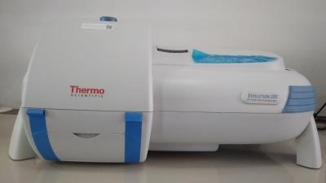
Gambar 2.5 Spektrofotometer UV-Vis
Pada umumnya terdapat dua tipe instrumen spektrofotometer, yaitu single-beam dan double-beam. Single-beam instrument, dapat digunakan untuk kuantitatif dengan mengukur absorbansi pada panjang gelombang tunggal. Single-beam instrument mempunyai beberapa keuntungan yaitu sederhana, harganya murah, dan mengurangi biaya yang ada merupakan keuntungan yang nyata Panjang gelombang paling rendah adalah 190 sampai 210 nm dan paling tinggi adalah 800 sampai 1000 nm. Double-beam dibuat untuk digunakan pada panjang gelombang 190 sampai 750 nm. Double-beam instrument mempunyai dua sinar yang dibentuk oleh potongan cermin yang berbentuk V yang disebut pemecah sinar. Sinar pertama melewati larutan blanko dan sinar kedua secara serentak melewati sampel (Suhartati, 2017).
Umumnya spektrum UV-Vis berbentuk pita lebar, pita melebar dari spektrum UV-Vis disebabkan karena energi yang diabsorbsi selain menyebabkan transisi elektronik terjadi pula transisi rotasi elektron dan vibrasi elektron ikatan dalam molekul. Perbedaan energi transisi-transisi ini kecil, dan transisi dapat terjadi dari keadaan dasar mana saja ke keadaan transisi yang mana saja, akibatnya maka diperoleh pita yang lebar, sedangkan pada spektrum IR, bentuk spektrumnya mempunyai bentuk pita yang lebih tajam (Suhartati, 2017).
Sebagai sumber cahaya biasanya digunakan lampu hidrogen atau deuterium untuk pengukuran uv dan lampu tungsten untuk pengukuran pada cahaya tampak. Panjang gelombang dari sumber cahaya akan dibagi oleh pemisah panjang gelombang (wavelength separator) seperti prisma atau monokromator. Spektrum didapatkan dengan cara scanning oleh wavelength separator sedangkan pengukuran kuantitatif bisa dibuat dari spektrum atau pada panjang gelombang tertentu (Dachriyanus, 2004).
Ketika suatu atom atau molekul menyerap cahaya maka energi tersebut akan menyebabkan tereksitasinya elektron pada kulit terluar ke tingkat energi yang lebih tinggi. Tipe eksitasi tergantung pada panjang gelombang cahaya yang diserap. Sinar ultraviolet dan sinar tampak akan menyebabkan elektron tereksitasi ke orbital yang lebih tinggi. Sistem yang bertanggung jawab terhadap absorbsi cahaya disebut dengan kromofor (Dachriyanus, 2004).
Spektrofotometri UV-Visible dapat digunakan untuk penentuan terhadap sampel yang berupa larutan, gas, atau uap. Pada umumnya sampel harus diubah menjadi suatu larutan yang jernih. Menurut (Suhartati, 2017), untuk sampel yang berupa larutan perlu diperhatikan beberapa persyaratan pelarut yang dipakai antara lain:
1. Harus melarutkan sampel dengan sempurna.
2. Pelarut yang dipakai tidak mengandung ikatan rangkap terkonjugasi pada struktur molekulnya dan tidak berwarna (tidak boleh mengabsorpsi sinar yang dipakai oleh sampel).
3. Tidak terjadi interaksi dengan molekul senyawa yang dianalisis.
4. Kemurniannya harus tinggi.
Tabel 2.1 Absorpsi sinar UV pada ƛ maks dari beberapa pelarut
Pelarut | ƛ_{maks}, nm | Pelarut | ƛ_{maks}, nm
Asetronitril | 190 | n-heksana | 201
Kloroform | 240 | Metanol | 205
Sikloheksana | 195 | Isooktana | 195
1-4 dioksan | 215 | Air | 190
Etanol 95% | 205 | Aseton | 330
Benzena | 285 | Piridina | 305

Pelarut yang sering digunakan adalah air, etanol, metanol dan n-heksana karena pelarut ini transparan pada daerah UV. Untuk mendapatkan spektrum UV-Vis yang baik diperhatikan pula konsentrasi sampel. Perlu hubungan antara absorbansi terhadap konsentrasi akan linier (A≈C) apabila nilai absorbansi larutan antara 0,2-0,8 (0,2 ≤ A < 0,8) atau sering disebut sebagai daerah berlakunya hukum Lambert-Beer dengan lebar sel 1 cm, dan besarnya absorbansi ini untuk senyawa yang memiliki ikatan rangkap terkonjugasi yang mengalami eksitasi elektron $π$ $→ π$*, dengan ε 8.000 – 20.000; konsentrasi larutan sekitar 4 x 10־5 mol/L; sedangkan untuk senyawa yang hanya memiliki eksitasi elektron n $→ π$*, ε 10 – 100, maka konsentrasinya sekitar 10־2mol/L. Bila senyawa yang akan diukur tidak diketahui Mr-nya, konsentrasi larutan dengan absorbansi tersebut biasanya digunakan 10 ppm, bila absorbansi yang diperoleh masih terlalu tinggi, larutan sampel tersebut harus diencerkan; sebaliknya bila terlalu rendah, maka jumlah sampel harus ditambah (Suhartati, 2017).

2.15 Particle Size Analyzer (PSA)
Sebelum suatu sediaan atau bahan berbentuk nanopartikel digunakan dalam aplikasinya, terlebih dahulu harus diketahui ukuran partikelnya secara pasti. Particle Size Analyzer (PSA) merupakan salah satu alat yang dapat digunakan untuk pengujian distribusi ukuran partikel berukuran nanometer. Kebenaran dan keabsahan hasil pengujian sangat tergantung pada kebenaran dan ketelitian alat ukur dan alat uji yang memenuhi sistem mutu sesuai dengan standar internasional ISO/IEC 17025 : 2008. Data yang dihasilkan haruslah berasal dari pengujian denpgan metode yang telah divalidasi atau diverifikasi dari metode standar (Nuraeni et al., 2013).
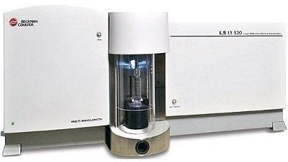
Gambar 2.6 Particle Size Analyzer (PSA)
Prinsip pengukuran alat PSA ini berdasarkan pada hamburan cahaya laser oleh partikel-partikel dalam sampel. Cahaya yang berasal dari laser dipancarkan melalui pinhole (jarum kecil) kemudian dikirim ke partikel dalam sampel. Partikel-partikel dalam sampel menghamburkan kembali cahayanya melalui pinhole dan masuk ke detektor. Sinyal analog yang terdeteksi diubah menjadi sinyal digital yang kemudian diolah menjadi deret hitung (Nuraeni et al., 2013).

2.16 Antioksidan
Analisis antioksidan merupakan pengukuran secara kuantitatif terhadap kemampuan suatu komponen sebagai agen pereduksi. Analisis antioksidan sendiri dibagi menjadi 2, yaitu: HAT (Hydrogen Atom Transfer) dan SET (Single Electron Transfer), meski keduanya terkadang muncul hampir selalu bersamaan, tetapi keduanya memiliki mekanisme yang berbeda. Berikut adalah perbedaan keduanya, yaitu:
a. HAT Metode
Metode yang digunakan untuk mengukur kemampuan antioksidan yang digunakan dalam menetralkan radikal bebas dengan mendonorkan atom H. Efektif digunakan untuk komponen fenolik dan dalam pengujiannya menggunakan senyawa pewarna yang merupakan suatu radikal bebas. Pada pengujian ditandai adanya aktivitas antioksidan dengan perubahan warna, dari yang berwarna menjadi tidak berwarna. Jika dibandingkan dengan metode SET, maka metode ini jauh lebih dominan. Contohnya adalah pengujian menggunakan metode ABTS dan Hydroxyl radical scavenging assay (ORAC_{OH}*).
b. SET Aetode
Metode yang berbasis pada reaksi redoks. Antioksidan yang diuji akan bereaksi dengan agen oksidasi yang juga merupakan senyawa fluorescence. SET diukur dengan menggunakan spektrofotometer untuk mengukur perubahan warna yang berkorelasi dengan konsentrasi antioksidan dalam sampel. Metode ini dipengaruhi oleh pH dan solven yang digunakan. Sedangkan pengukurannya berdasarkan pada perubahan warna yang terjadi, semakin besar perubahan warna maka semakin tinggi proses reduksi. Hal ini menandakan akitivitas antioksidan yang semakin besar pula. Contohnya adalah pengujian antioksidan menggunakan FRAP dan DPPH. Berdasarkan kedua mekanisme analisis antioksidan tersebut, jenis uji yang banyak digunakan adalah FRAP, DPPH, HORAC, dan ABTS (Mu’Nisa, 2022).

2.16.1 Analisis FRAP
FRAP merupakan metode analisis yang biasa digunakan untuk mengukur kekuatan antioksidan dalam mereduksi Fe(III)-TPTZ menjadi Fe(II)-TPTZ dan terjadi perubahan warna dari kuning ke biru. TPTZ sendiri adalah colorants dan Fe(III) merupakan radikal bebas. Kekuatan antioksidan yang diuji menggunakan FRAP, tidak perlu melibatkan perlakuan pre-treatment, karena dianggap konstan dan linear dengan hasil pengujian (Mu’Nisa, 2022).
Proses pengujian dilakukan pada pH asam dengan pengukuran absorbansi pada panjang gelombang 593 nm, menggunakan diode-array spectrophotometer. Metode ini sendiri dianggap dapat mengukur kombinasi efek antioksidan dari molekul biologi bukan enzim. Selain itu juga memberikan indeks kemampuan untuk mengurangi efek oksidatif dari radikal bebas (Mu’Nisa, 2022).
2.16.2 Analisis ABTS
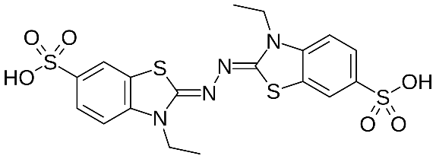
Gambar 2.7 Struktur Molekul ABTS
ABTS merupakan senyawa radikal kation organik yang digunakan untuk mengukur aktivitas antioksidan yang bereaksi pada pH 7,4 berdasarkan waktu dan persentase diskolorasi sebagai bagian dari fungsi konsentrasi. Aktivitas dari ABTS ditandai dengan perubahan warna yang terjadi dari biru atau hijau, menjadi tidak berwarna. Pengukuran ABTS dilakukan, untuk mengukur kemampuan antioksidan dalam mendonorkan radikal proton, sehingga tercapai kestabilan. Kalorimeter digunakan untuk menghitung secara kuantitatif kemampuan antioksidan tersebut pada panjang gelombang 734nm (Mu’Nisa, 2022).
2.16.3 Analisis DPPH
Dalam pengujian menggunakan DPPH (α,α-diphenyl-β picrylhydrazyl; C₁₈H₁₂N₅O₆, M=394.33) yang merupakan radikal bebas yang bersifat stabil. Pada uji ini, DPPH akan bewarna ungu karena adanya delokalisasi, yang kemudian akan berubah warna menjadi kuning hydrazine ketika bereaksi dengan antioksidan dan mengalami proses reduksi. Proses reduksi terjadi karena adanya donor hidrogen dari substrat yang mengakibatkan warna ungu pada DPPH berkurang (Mu’Nisa, 2022).
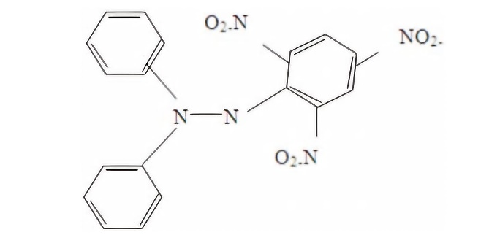
Gambar 2.8 Struktur Molekul DPPH
Dalam proses evaluasi antioksidan menggunakan uji DPPH, terdapat proses skrining yang bertujuan sebagai uji kuantitatif aktivitas antioksidan dengan menggunakan alat spektrofotometer pada panjang gelombang maksimal yaitu 515 nm. DPPH hanya larut dalam pelarut organik seperti methanol dan etil asetat, juga digunakan untuk pengujian antioksidan yang bersifat polar (Mu’Nisa, 2022).
Mekanisme kerja metode DPPH yaitu gugus kromofor dan auksokrom pada radikal bebas DPPH memberikan absorbansi maksimum pada panjang gelombang 517 nm sehingga menimbulkan warna ungu. Warna DPPH akan berubah dari ungu menjadi kuning seiring dengan penambahan antioksidan yaitu saat elektron tunggal pada DPPH berpasangan dengan hidrogen dari antioksidan. Hasil dekolorisasi oleh antioksidan setara dengan jumlah elektron yang tertangkap (Anton dkk., 2021).
2.16.4 Analisis ORAC_{OH*} atau HORAC
Pada umumnya, ORAC menggunakan pengukuran reaksi antioksidan dengan senyawa radikal bebas AAPH (2,2’-azobis-2- amidino-propane), dimana antioksidan akan transfer atom hydrogen untuk mereduksi radikal bebas. Aktivitas terjadi ketika adanya substitusi OH dengan struktur antioksidan yang diteliti. Prinsip dari metode ini adalah ketika radikal bebas, yaitu azo-initiator ditambahkan molekul berwarna atau fluorescent seperti β-phicoerythrin kemudian dipanaskan, azo-initiator akan menghasilkan radikal bebas peroksil yang merusak β-phicoerythrin sehingga kehilangan warnanya atau menjadi tidak berwarna (Mu’Nisa, 2022).
Tabel 2.2 Sifat Antioksidan Berdasarkan Nilai IC₅₀
Nilai IC₅₀ | Sifat Antioksidan
50 ppm < | Sangat Kuat
50 ppm-100 ppm | Kuat
100 ppm-150 ppm | Sedang
150 ppm-200 ppm | Lemah

2.17 Radikal Bebas
Radikal bebas adalah sebuah atom atau molekul yang memiliki satu atau lebih elektron yang tidak berpasangan pada orbital kulit terluarnya. Radikal bebas dapat terbentuk melalui dua cara, yaitu secara endogen, sebagai respon normal dari rantai biokimia dalam tubuh dan secara eksogen dari polusi yang didapat dari lingkungan dan bereaksi di dalam tubuh melalui pernapasan, pencernaan, dan penyerapan (Mu’Nisa, 2022).
Radikal bebas di dalam tubuh memiliki peranan ganda, dapat menguntungkan tetapi dapat pula merugikan. Keuntungan yang diberikan radikal bebas, yaitu memegang peranan penting bagi proses fagositosis, transpor elektron, dan transduksi signal. Namun, bila jumlah radikal bebas meningkat dapat menyebabkan berbagai penyakit di antaranya tumor, penyakit jantung, dan penuaan dini (Mu’Nisa, 2022).
Para pakar biokimia dan disiplin ilmu terkait menyebut radikal bebas sebagai spesies oksigen reaktif (ROS). Ini karena, yang banyak dipelajari adalah radikal oksigen. Namun radikal bebas dapat berupa turunan karbon (C) dan nitrogen (N). Radikal bebas dikatakan sebagai senyawa reaktif (labil) karena elektron bagian luarnya tidak berpasangan sehingga berusaha melengkapi dengan menambah dan atau mengurangi elektron untuk mengisi serta mengosongkan lapisan luarnya dan bergabung Bersama atom yang lain dalam rangka melengkapi lapisan luarnya (Labola & Dhanang, 2017).
Dalam tubuh manusia, radikal bebas adalah molekul yang sangat tidak stabil dan memiliki elektron yang tersedia untuk bereaksi dengan berbagai substrat organik seperti lipid, protein, DNA dan mampu menghasilkan oksidasi makromolekul biologis yang tidak dapat dipulihkan kembali. Beberapa oksidan dalam biologi yang dapat menyebabkan radikal bebas adalah kelompok molekul oksigen reaktif (ROS) seperti, anion superoksida (O2*-) dan radikal hidroksil (OH) serta kelompok non-radikal reaktif, seperti hidrogen peroksida (H₂O₂) atau oksigen singlet (1O₂). Pham-Huyetal (2008) mengatakan bahwa oksidan anion superoksida dianggap sebagai molekul yang paling kuat dan merusak. Ini dikarenakan adanya rantai transportasi mitokondria dan sumber fisiologis utama (O₂-) (Labola & Dhanang, 2017).
Pembentukan radikal bebas berlangsung terus menerus dalam tubuh manusia melalui metabolisme sel, peradangan, nutrisi maupun radiasi sinar-γ, sinar x, UV, bahan kimia pada makanan, obat-obatan dan polusi lingkungan bahkan pola makan. Apabila radikal bebas bereaksi dengan komponen biologis (lipid, protein dan DNA) akan menghasilkan senyawa teroksidasi dan terjadi kerusakan oksidatif (stress oksidatif). Biasanya mekanisme pembentukan reaksi berantai radikal bebas terjadi melalui tiga tahapan reaksi yaitu, inisiasi, propagasi dan terminasi (Labola & Dhanang, 2017).
Tahapan inisiasi merupakan langkah pertama terciptanya spesies radikal. Secara umum, ini adalah peristiwa pembelahan homolitik yang jarang terjadi karena hambatan energi. Biasanya tahapan ini terbentuk karena pengaruh beberapa hal seperti, suhu tinggi, UV ataupun katalis mengandung logam digunakan sebagai penghalang energi. Pada tahapan propagasi, bagian 'rantai' dari reaksi berantai. Begitu radikal bebas reaktif dihasilkan, akan menjadi pemicu untuk bereaksi dengan molekul stabil dan membentuk radikal bebas baru. Demikian hal ini terus menerus berlangsung dengan melibatkan abstraksi hidrogen atau penambahan radikal menjadi ikatan rangkap dan menghasilkan banyak radikal bebas. Sementara pada tahapan terminasi, reaksi radikal akan berhenti jika dua radikal saling bereaksi dan menghasilkan suatu spesies nonradical (Labola & Dhanang, 2017).
Dalam sel, radikal bebas kelompok oksigen reaktif (ROS) berperan sebagai pensinyalan, homeostasis antar sel, pencegah kematian sel terprogram dan induksi gen pertahanan. Namun, kadar radikal bebas akan meningkat karena tekanan lingkungan, radiasi pengion, paparan sinar UV atau panas. Peningkatan kelompok oksigen reaktif atau radikal bebas lainnya dalam tubuh menyebabkan kerusakan parah pada sel, secara kumulatif adalah stres oksidatif, penyebab berbagai macam penyakit seperti penyakit pada mata (katarak dan retina), pembuluh darah (arteriosclerosis, hipertensi, iskemia, kardiomiopati, gagal jantung), multi-organ (kanker, penuaan, diabetes, inflamasi dan infeksi), otak (Alzheimer, parkinson, hilang ingatan, depresi dan stroke), sendi (reumatik dan radang), paru-paru (asma dan bronchitis), ginjal (glomerulonefritis dan gagal ginjal) dan gangguan pada janin (preeklamsia) (Labola & Dhanang, 2017).
Menurut (Fakriah dkk., 2019), radikal bebas yang mengambil elektron dari tubuh manusia dapat menyebabkan perubahan struktur DNA (Deoxy Nucleic Acid) sehingga timbul lah sel-sel mutan. Kerusakan sel yang diakibatkan serangan radikal bebas antara lain:
1. Kerusakan struktur DNA (deoxy nucleic acid) pada inti sel
Senyawa radikal bebas merupakan salah satu penyebab kerusakan DNA di samping penyebab lain seperti virus, radiasi dan zat kimia karsinogen. Akibatnya pembelahan sel terganggu. Terjadi perubahan abnormal yang mengenai gen tertentu dalam tubuh yang menyebabkan penyakit kanker.
2. Kerusakan membran sel.
Komponen terpenting membran sel mengandung asam lemak tak jenuh ganda yang sangat rentan terhadap serangan radikal bebas. Akibatnya, struktur dan fungsi membran akan berubah, yang lebih ekstrim adalah mematikan sel-sel pada jaringan tubuh. Misalnya kerusakan sel organ tubuh.
3. Kerusakan Protein.
Terjadinya kerusakan akibat seragan radikal bebas ini termasuk oksidasi protein yang menyebabkan kerusakan jaringan tempat protein itu berada. Contohnya: kerusakan protein pada lensa mata yang mengakibatkan katarak.
4. Kerusakan lipid peroksida
Ini terjadi bila asam lemak tak jenuh terserang radikal bebas, sehingga reaksi antar zat gizi dalam tubuh menghasilkan peroksida yang menyebabkan kerusakan sel sehingga dianggap salah satu penyebab terjadinya berbagai penyakit (kemerosotan fungsi tubuh) degeneratif.
5. Dapat menimbulkan Autoimun
Dalam keadaan normal, antibodi hanya terbentuk bila ada antigen yang masuk dalam tubuh. Autoimun adalah terbentuknya antibodi terhadap suatu sel tubuh biasa dan hal ini dapat merusak jaringan tubuh.
6. Proses Penuaan Paparan radikal bebas bagi tubuh manusia bersifat akumulatif yang akan muncul sebagai penyakit apabila sistem imunitas tubuh tidak lagi dapat mentoleransi keberadaan senyawa radikal bebas. Hal ini dipengaruhi oleh keseimbangan kinerja radikal bebas yang berada dalam tubuh ataupun yang masuk ke dalam tubuh melalui lingkungan dengan kadar antioksidan dalam tubuh. Bila kadar radikal bebas melampaui kemampuan tubuh untuk mengelolanya maka akan timbul kondisi stress oksidatif (oxidative stress). Stress oksidatif ini lah yang menjadi penyebab utama penyakit stroke, jantung, tekanan darah tinggi, preeklamsia, kanker dan lainnya.

2.18 Tabel Hasil dan Simpulan Nanopartikel Tembaga
Berikut hasil dan simpulan penelitian nanopartikel tembaga dari beberapa peneliti yaitu dapat dilihat pada tabel 2.3.
Tabel 2.3 Hasil dan Simpulan Nano Tembaga dari beberapa peneliti
No. | Judul, Nama Peneliti (Tahun) | Hasil/Simpulan
1. | Immobilisasi Nanopartikel Tembaga (Cu) dan Ekstrak Kulit Buah Pinang (Areca catechu) Pada Kain Katun, Aini dkk (2022). | Immobilisasi nanopartikel tembaga (Cu) dan ekstrak kulit buah pinang (Areca catechu) menghasilkan kain katun yang dapat bertindak sebagai agen antibakteri dan pewarna pada kain dengan melihat karakterisasi dari kain yang terlapisi nanopartikel Cu dan ekstrak kulit buah pinang. Analisa morfologi nanopartikel Cu telah didapatkan dengan menggunakan SEM dengan perbesaran 1000x. Didapatkan partikel dengan bentuk dan ukuran yang beraturan. Lalu karakterisasi nanopartikel didapatkan pada peak tertinggi yaitu kandungan Cu dengan score 77. Kemudian didapatkan Cu2O serta CuO. Kriteria terbaik suatu nanopartikel Cu yaitu membentuk Cu yang teroksidasi membentuk Cu2O atau CuO. Nanopartikel Cu yang terbentuk diaplikasikan pada kain katun bersama ekstrak kulit buah pinang dan menghasilkan kain katun yang terlapisi nanopartikel dan ekstrak kulit buah pinang sebagai pewarna alaminya.
2. | Sintesis Nanopartikel Tembaga dari Larutan CuNo3 Menggunakan Ekstrak Bunga Cengkeh (Syzygium aromaticum), Rengga dkk (2017). | Perbedaan rasio antara bioreduktor larutan ekstrak cengkeh dan prekursor CuNO3 berpengaruh terhadap ukuran nanopartikel tembaga. Semakin besar perbandingan antara bioreduktor dengan prekursor tembaga nitrat yaitu 1 : 1 maka semakin kecil terjadinya agregasi, sehingga nanopartikel tembaga yang terbentuk semakin kecil dan lebih homogen dengan rata-rata ukuran diameter nanopartikel masing-masing sebesar 10,39 nm; 12,18 nm; 14,01 nm; dan 91,40 nm. Struktur kristal Face Centered Cubic menunjukkan nanopartikel yang terbentuk adalah nanopartikel tembaga jenis Cu.
3. | Studi Literatur Sintesis Nanopartikel Tembaga menggunakan Bioreduktor Ekstrak Tumbuhan dengan Aktivitas Antioksidan (Aryani & Hilda, 2022). | 1) Diatas seluruh tanaman dapat menjadi bioreduktor sintesis nanopartikel tembaga dan memiliki potensi aktivitas antioksidan.  2) Karakteristik dari Cissus arnottiana ukuran rata-rata nanopartikel tembaga berada dalam 60 hingga 90 nm monodispersi berbentuk bola, Cissus vitiginea menunjukkan nanopartikel tembaga bulat hasil pengukuran kisaran 10 hingga 20 nm, Eclipta prostrata bentuk bulat-heksagonal dan kubik mulai dari 28 hingga 105 nm, Abutilon indicum memiliki strukturnya berbentuk seperti bola, Borreria hispida ukuran diameter rata-rata adalah 84 hingga 158 nm, Falcia vulgaris morfologi hampir bulat tanpa aglomerasi memiliki ukuran 20 hingga 25 nm, Allium saralicum bentuk nanopartikel tembaga bulat dengan diameter berkisar 45 hingga 50 nm. Dari tanaman yang disintesis menjadi nanopartikel tembaga yang memiliki aktivitas antioksidan paling tinggi adalah Eclipta prostrata dengan IC₅₀ bernilai 530.000 µg/mL.

BAB III
METODE PENELITIAN

3.1 Jenis dan Rancangan Penelitian
Jenis penelitian ini adalah penelitian eksperimental yang dilakukan di laboratorium. Data yang dikumpulkan merupakan data kualitatif dan kuantitatif yang mana diambil dari hasil pengumpulan sampel, karakteristik simplisia, skrining fitokimia, pembuatan ekstrak daun salam, pembuatan CuNO₃, Sintesis nanopartikel tembaga yang diuji dengan Spektrofotometri Uv-Vis dan Particle Size Analyzer (PSA), serta dilakukan uji aktivitas antioksidan dengan menggunakan metode DPPH (2,2-diphenyl-1-picrylhydrazil) yang berperan sebagai radikal bebas.
3.1.1 Variabel Penelitian
Variabel penelitian ini dibagi menjadi tiga macam yaitu :
a. Variabel Bebas
Variabel bebas pada penelitian ini adalah konsentrasi antara ekstrak daun salam dan konsentrasi Cu dengan variasi rasio (1:1, 1:2, 1:3 dan 1:4) dalam pembentukan nanopartikel tembaga (CuNPs) yang digunakan untuk uji aktivitas antioksidan dengan menggunakan metode DPPH (2,2-diphenyl-1-picrylhydrazil). b. Variabel Terikat
Variabel terikat dalam penelitian ini adalah nanopartikel tembaga yang terbentuk dari sintesis menggunakan ekstrak daun salam (Syzygium polyanthum (Wight.) Walp.) serta uji aktivitas antioksidan nanopartikel tembaga dengan menggunakan metode DPPH (2,2-diphenyl-1-picrylhydrazil).

c. Variabel Kontrol
Variabel kontrol dalam penelitian ini adalah suhu, waktu, dan kecepatan pengadukan pada proses pembentukan nanopartikel tembaga menggunakan ekstrak daun salam sebagai bioreduktor. Faktor luar yang dapat mempengaruhi variabel bebas dan variabel terikat pada uji aktivitas antioksidan adalah dengan penambahan reagen DPPH dan pelarut metanol.
3.1.2 Parameter Penelitian
Parameter yang digunakan dalam penelitian ini adalah diawali dengan optimasi parameter sintesis berupa konsentrasi ekstrak air tanaman daun salam dan suhu sintesis yang digunakan. Komponen parameter yang diukur dalam proses optimasi ini adalah parameter organoleptis berupa warna tembaga yang dihasilkan dari masing-masing kombinasi konsentrasi ekstrak daun salam, ukuran nanopartikel yang dihasilkan dari sintesis nanopartikel tembaga menggunakan Cu, dan parameter radikal bebas dalam uji aktivitas antioksidan dengan metode DPPH.

3.2 Jadwal dan lokasi Penelitian
3.2.1 Jadwal Penelitian
Penelitian dilaksanakan pada bulan Februari 2024 sampai bulan Juli 2024.
3.2.2 Lokasi Penelitian
Penelitian ini dilakukan di Laboratorium Farmasi Terpadu Universitas Muslim Nusantara (UMN) Al-Washliyah Medan.

3.3 Bahan dan Peralatan
3.3.1 Bahan Penelitian
Bahan yang digunakan pada penelitian ini adalah aquadest, asam klorida,
asam sulfat, CuNO₃ 0,01 N, daun salam (Syzygium polyanthum (Wight.) Walp.), HCl 10%, HCl 0,1N, HNO3, kertas saring Whatman No. 1, Kloroform, Methanol, pereaksi Besi (III) klorida 1%, pereaksi Bouchardat, pereaksi Dragendroff, pereaksi Mayer, pereaksi Molisch, reagen 1,1-difenil-2-pikrilhidrail DPPH, Toluen.
3.3.2 Peralatan Penelitian
Peralatan yang digunakan pada penelitian ini meliputi : ball pipet, batang pengaduk, beaker glass, blender, cawan penguap, corong, Erlenmeyer, gelas ukur, hot plate, labu ukur, magnetic stirrer, oven, particle size analyzer, pipet ukur, pipet volume, rak dan tabung reaksi, spatula, spektrofotometer uv-vis, dan timbangan analitik.

3.4 Persiapan Bahan
3.4.1 Determinasi Sampel
Determinasi tumbuhan dilakukan di Hebarium Medanese (MEDAN) Departemen Biologi FMIPA Universitas Sumatera Utara Jalan Bioteknologi No.1 Kampus USU Medan.
3.4.2 Pengambilan Sampel
Sampel yang digunakan adalah daun salam (Syzygium polyanthum (Wight.) Walp.) yang berwarna hijau yang diambil dari kecamatan Binjai utara, Kota Binjai.
3.4.3 Pengolahan Sampel
Sampel daun salam diambil di binjai utara sebanyak 5 kg yang dipetik langsung dari pohon dengan kriteria daun masih segar dan bagus, dengan warna hijau sama rata kemudian disortasi basah dengan tujuan untuk memisahkan kotoran-kotoran atau bahan-bahan lainnya. Lalu dilakukan pencucian dengan air mengalir bertujuan menghilangkan pengotor lainnya yang melekat pada daun tersebut. Kemudian dilakukan perajangan dengan cara diiris tipis yang bertujuan mempermudah saat proses pengeringan, pengepakan dan penggilingan. Selanjutnya, dilakukan pengeringan dengan cara pengeringan buatan yaitu dimasukkan kedalam lemari pengering dengan suhu 40-50ºC. Kemudian, dilakukan sortasi kering tujuannya untuk memisahkan benda-benda asing seperti bagian tanaman yang tidak diinginkan dan pengotoran-pengotoran lain yang masih ada tertinggal pada simplisia kering. Kemudian simplisia diserbukan menggunakan blender, diayak dan ditimbang. Serbuk simplisa yang diperoleh disimpan di dalam wadah yang bersih dan tertutup rapat (Depkes RI., 1985).

3.5 Karakterisasi Simplisia
3.5.1 Penetapan Kadar Sari Larut Air
Simplisia sebanyak 5 g ditimbang, masukkan ke dalam labu bersumbat, ditambahkan 100 mL air jenuh kloroform. Kocok berkali-kali selama 6 jam pertama, biarkan selama 18 jam. Filtrat disaring dan diuapkan hingga kering dalam cawan dangkal beralas datar yang telah ditara. Residu dipanaskan pada suhu 105°C hingga bobot tetap, hitung kadar dalam % sari larut air (Kemenkes RI., 2017).
3.5.2 Penetapan Kadar Sari Larut Etanol
Simplisia sebanyak 5 g dtimbang, masukkan ke dalam labu bersumbat, tambahkan 100 mL etanol 95% P. Kocok berkali-kali selama 6 jam pertama, biarkan selama 18 jam. Filtrat disaring dan diuapkan hingga kering dalam cawan dangkal beralas datar yang telah ditara. Residu dipanaskan pada suhu 105°C hingga bobot tetap, hitung kadar dalam % sari larut air (Kemenkes RI., 2017).

3.5.3 Penetapan Kadar Abu Total
Simplisia sebanyak 2 g ditimbang dan dimasukkan ke dalam krus silikat yang telah dipijar dan ditara, pijarkan perlahanlahan hingga suhu yang menyebabkan senyawa organik dan turunannya terdestruksi dan menguap sampai tinggal unsur mineral dan anorganik saja yaitu pada suhu 600 ± 25°C, dinginkan dan timbang. Kadar abu total dihitung terhadap berat bahan uji, dinyatakan dalam % b/b (Kemenkes RI., 2017).
3.5.4 Penetapan Kadar Abu Tidak Larut Asam
Abu yang diperoleh pada penetapan kadar abu total dididih-kan dengan 25 mL asam klorida encer LP selama 5 menit. Bagian yang tidak larut dalam asam dikumpulkan, saring melalui kertas saring bebas abu. Kadar abu yang tidak larut dalam asam dihitung terhadap berat bahan uji, dinyatakan dalam % b/b (Kemenkes RI., 2017).
3.5.5 Penetapan Kadar Air
Kadar air ditetapkan dengan cara destilasi toluen. Toluen yang digunakan dijenuhkan dengan air terlebih dahulu, kemudian simplisia dan ekstrak masing-masing sebanyak 5 g ditimbang dan dimasukkan ke dalam labu alas bulat dan ditambahkan toluen yang telah dijenuhkan. Labu dipanaskan selama 15 menit, setelah toluen mulai 41 mendidih, penyulingan diatur 2 tetes/ detik, lalu 4 tetes/detik. Setelah semua air tersuling, pemanasan dilanjutkan selama 5 menit. Biarkan tabung penerima dalam keadaan dingin mencapai hingga suhu kamar. Volume air dibaca sesudah toluen dan air memisah sempurna (Kemenkes RI., 2014).

3.5.6 Pemeriksaan Makroskopik
Pemeriksaan makroskopik dilakukan dengan cara memperhatikan bentuk,
ukuran, warna, rasa dan bau terhadap simplisia (Syzygium polyanthum (Wight.) Walp.) (Depkes RI, 1995).
3.5.7 Pemeriksaan Mikroskopik
Pemeriksaan mikroskopik dilakukan terhadap serbuk simplisia (Syzygium polyanthum (Wight.) Walp.) dengan cara serbuk simplisia ditaburkan di atas object glass yang telah ditetesi dengan kloral hidrat sebanyak 1 tetes dan ditutup dengan deck glass, kemudian diamati di bawah mikroskop (Depkes RI, 1995).

3.6 Skrinning Fitokimia
Skrining fitokimia dilakukan terhadap sampel uji. Pengujian ini meliputi alkaloid, flavonoid, saponin, tanin, glikosida dan steroid/triterpenoid uji ini dilakukan untuk mengidentifikasi senyawa metabolit sekunder yang terdapat pada (Syzygium polyanthum (Wight.) Walp.).
3.6.1 Pemeriksaan Alkaloid
Ditimbang simplisia daun salam sebanyak 0,5 gram, kemudian ditambahkan 1 ml asam klorida 2 N dan 9 ml akuades, dipanaskan di atas penangas air selama 2 menit, didinginkan dan disaring. Filtrat yang diperoleh dipakai untuk uji alkaloid. Ke dalam 3 tabung reaksi dimasukkan 0,5 ml filtrat. Pada masing-masing tabung reaksi:
a. Ditambahkan 2 tetes pereaksi Mayer, akan terbentuk endapan berwarna putih atau kuning.
b. Ditambahkan 2 tetes pereaksi Dragendorff, akan terbentuk endapan berwarna coklat atau jingga kecoklatan.
c. Ditambahkan 2 tetes pereaksi Bouchardat, akan terbentuk endapan berwarna coklat sampai kehitaman.
Alkaloid dinyatakan positif jika terjadi endapan atau kekeruhan pada dua dari tiga pereaksi di atas (Depkes RI, 1995).
3.6.2 Pemeriksaan Flavonoid
Sebanyak 10 g simplisia daun salam ditambahkan dengan 100 ml air panas, kemudian dididihkan selama 5 menit dan disaring dalam keadaan panas, ke dalam 5 ml filtrat ditambahkan 0,1 g serbuk magnesium dan 1 ml asam klorida pekat dan 2 ml amil alkohol, dikocok dan dibiarkan hingga memisah. Flavonoid dinyatakan positif apabila terdapat warna merah atau kuning atau jingga pada lapisan amil alkohol (Depkes RI, 1995).
3.6.3 Pemeriksaan Saponin
Ditimbang simplisia daun salam sebanyak 0,5 g dan dimasukan ke dalam tabung reaksi, lalu ditambahkan 10 ml air panas, dinginkan kemudian dikocok kuat kuat selama 10 detik. Terbentuk busa setinggi 1 sampai 10 cm yang stabil tidak kurang dari 10 menit dan tidak hilang apabila ditambahkan dengan 1 tetes asam klorida 2 N menunjukkan adanya saponin (Depkes RI, 1995).
3.6.4 Pemeriksaan Tanin
Ditimbang simplisia daun salam sebanyak 0,5 gram, dididihkan selama 3 menit dalam 10 ml akuades, kemudian didinginkan dan disaring. Pada filtrat ditambahkan 1-2 tetes pereaksi besi (III) klorida 1%, jika terjadi warna biru kehitaman atau hijau kehitaman menunjukan adanya tanin (Depkes RI, 1995).

3.6.5 Pemeriksaan Glikosida
Ditimbang simplisia daun salam sebanyak 3 gram, lalu disari dengan 30 ml campuran etanol 95% dengan air (7:3) dan 10 ml asam klorida 2 N, direfluks selama 2 jam, didinginkan dan disaring. Diambil 20 ml filtrat ditambahkan 25 ml akuades dan 25 ml timbal (II) asetat 0,4 M, dikocok, didiamkan 5 menit lalu disaring. Filtrat disari dengan 20 ml campuran isopropanol dan kloroform (2:3), dilakukan berulang sebanyak 3 kali. Sari air dikumpulkan dan diuapkan pada temperatur tidak lebih dari 50°C. Sisanya dilarutkan dalam 2 ml metanol. Larutan metanol digunakan untuk percobaan berikut: 0,1 ml larutan percobaan dimasukan dalam tabung reaksi dan diuapkan diatas penangas air. Pada sisa ditambahkan 2 ml air dan 5 tetes pereaksi Molisch, kemudian secara perlahan-lahan ditambahkan 2 ml asam sulfat pekat melalui dinding tabung, terbentuknya cincin berwarna ungu pada batas kedua cairan menunjukkan ikatan gula (Depkes RI, 1995).
3.6.6 Pemeriksaan Steroid/Triterpenoid
Ditimbang simplisia daun salam 1 g, di maserasi dalam 20 ml n-heksan selama 2 jam kemudian disaring. Filtrat sebanyak 5 ml diuapkan dalam cawan penguap sampai kering. Kedalam residu ditambahkan 20 tetes asam asetat anhidrat dan 1 tetes asam sulfat pekat (pereaksi Liebermann-Burchard). Terbentuknya warna ungu atau merah yang berubah menjadi biru hijau menunjukkan adanya steroida/triterpenoida (Harborne, 1987).

3.7 Pembuatan Ekstrak Daun Salam
Ekstrak salam diperoleh dari daun salam yang didapat dari kebun yang berada di Binjai. Proses untuk mendapatkan ekstrak dilakukan dengan cara daun salam dicuci bersih dengan aquadest untuk menghilangkan pengotor kemudian dikeringkan. Daun salam yang telah bersih kemudian dikeringkan hingga berubah menjadi rapuh dan hancur, kemudian daun yang sudah kering diblender hingga berubah menjadi serbuk daun salam. Daun salam halus diekstrak dengan metode ekstraksi pemanasan menggunakan aquadest, sebanyak 5 g simplisia daun salam halus ditambahkan 100 mL aquadest dipanaskan pada suhu 80ºC selama 30 menit diaduk menggunakan magnetic stirrer. Selanjutnya hasil ekstraksi disaring untuk memisahkan filtrat dengan residunya. Residu berupa padatan salam sedangkan filtratnya berupa larutan salam berwarna hijau kecoklatan yang digunakan sebagai larutan induk bioreduktor (Wara, 2017).

3.8 Pembuatan Larutan CuNO₃
Senyawa CuNO₃ padat ditimbang sebanyak 2,416 gram kemudian dimasukkan dalam gelas kimia 1000 mL yang berisi aquadest. Campuran diaduk menggunakan stirrer dengan tujuan agar larutan tersebut dapat terlarut homogen. Hal ini ditunjukkan oleh adanya warna biru bening dari larutan CuNO_{3.} Lalu dibuat pengenceran larutan tembaga dengan empat perbandingan rasio yaitu 1:1, 1:2, 1:3 dan 1:4 dalam labu ukur 50 mL (Wara, 2017).

3.9 Sintesis Nanopartikel Tembaga Ekstrak Daun Salam dengan Metode
Reduksi
Sintesis ini dilakukan dengan menggunakan metode reduksi. Larutan ekstrak tanaman daun salam sebanyak 25 mL diencerkan sampai 1000 mL. Selanjutnya larutan ekstrak tanaman daun salam dan larutan CuNO₃ 0,01 M tersebut dicampur dengan rasio 1:1, 1:2, 1:3 dan 1:4 dengan total volume 50 mL. Selanjutnya campuran ekstrak tanaman dan larutan CuNO₃ diaduk selama 30 menit. Campuran setelah diaduk kemudian didiamkan selama 24 jam, dimana terjadi perubahan warna, dan sudah mulai terbentuk endapan nanopartikel tembaga ditandai dengan adanya nanopartikel melayang-layang dan setelah 24 jam terbentuk endapan tembaga ditandai dengan perubahan warna dari coklat kehijauan. Setelah itu diaduk sebentar menggunakan stirrer kemudian dianalisis Particle Size Analizer (PSA) untuk di cek ukuran nanopartikel tembaga (Wara, 2017).

3.10 Karakterisasi Nanopartikel Tembaga
3.10.1 Analisis Kuantitatif Nanopartikel Tembaga
Serbuk tembaga ditimbang 50 mg dimasukkan ke dalam labu tentukur 50 mL dan dicukupkan volumenya dengan aquadest hingga tanda batas dengan konsentrasi 1000 ppm. Selanjutnya larutan tembaga 1000 ppm dilakukan pengenceran yaitu konsentrasi 2 ppm, 4 ppm, 6 ppm, 8 ppm dan 10 ppm.
3.10.2 Penentuan Operating Time
Larutan tembaga dipipet sebanyak 1 ml dimasukkan ke dalam labu tentukur 5 ml dilarutkan dengan aquadest dan dicukupkan sampai tanda batas. kemudian larutan diukur absorbansinya tiap menit pada panjang gelombang maksimum selama 60 menit hingga memperoleh absorbansi yang stabil.
3.10.3 Pembuatan Kurva Baku Tembaga
Larutan baku dengan konsentrasi 2 ppm, 4 ppm, 6 ppm, 8 ppm dan 10 ppm. Masing-masing diukur absorbansinya menggunakan alat spektrofotometri serapan atom pada panjang gelombang yang di hasilkan yaitu gelombang 324,8 nm kurva baku dibuat dengan cara memplot nilai absoran terhadap konsentrasi larutan (ppm).
3.10.4 Particle Size Analyzer (PSA)
Nanopartikel tembaga yang terbentuk dikarakterisasi dengan PSA bertujuan untuk menentukan ukuran partikel yang diawali dengan larutan biosintesis yang sudah berubah warna dilakukan sentrifugasi. Kemudian sampel dihomogenkan dengan vortex. Sampel larutan nanopartikel tembaga dimasukkan ke dalam kuvet sebanyak 3 mL. Kemudian kuvet dimasukkan ke dalam instrumen dan ditembakkan dengan sinar tampak sehingga terjadi difraksi. Analisa distribusi ukuran pada partikel berdasarkan pada ukuran maksimum yang dihasilkan dalam persentase volume sampel tertentu. Data hasil pengujian distribusi partikel tercatat dalam komputer yang terhubung pada alat.

3.11 Uji Aktivitas Antioksidan dengan Metode DPPH
3.11.1 Prinsip Metode Penangkapan Radikal Bebas DPPH
Kemampuan sampel uji dalam meredam proses oksidasi DPPH (1,1-diphenyl 2-picryhidrazyl) sebagai radikal bebas dalam larutan etanol dan methanol (sehingga terjadi peredaman warna ungu DPPH) dengan nilai IC₅₀ (sebagai konsentrasi sampel uji yang mampu menurunkan radikal bebas sebesar 50%) digunakan sebagai parameter untuk menentukan aktivitas antioksidan sampel uji tersebut (Molyneux, 2004).
3.11.2 Pembuatan Larutan Induk Baku DPPH
Ditimbang 10 mg DPPH dimasukkan ke dalam labu tentukur 50 ml kemudian dilarutkan dengan methanol dan dicukupkan sampai garis tanda, hingga diperoleh larutan DPPH dengan konsentrasi 200 µg/ml (Molyneux, 2004).

3.11.3 Pembuatan Larutan Blanko
Larutan baku DPPH dengan konsentrasi 200 µg/ml dipipet sebanyak 1 ml, kemudian dimasukkan ke dalam labu tentukur 5 ml dicukupkan dengan methanol sampai garis tanda, sehingga didapat konsentrasi 40 µg/ml. larutan disimpan ditempat yang terlindung dari cahaya (Molyneux, 2004).
3.11.4 Penentuan Panjang Gelombang Serapan Maksimum DPPH
Larutan baku DPPH dengan konsentrasi 200 µg/ml dipipet sebanyak 1 ml, kemudian dimasukkan ke dalam labu tentukur 5 ml dicukupkan dengan methanol sampai garis tanda, sehingga didapat konsentrasi 40 µg/ml, lalu dimasukkan ke dalam kuvet dan diukur serapannya dengan panjang gelombang 400-800 nm menggunakan spektrofotometer Uv-Vis sehingga diperoleh panjang gelombang maksimum DPPH (Molyneux, 2004).
3.11.5 Penentuan Operating Time
Larutan DPPH konsentrasi 200 µg/ml dipipet sebanyak 1 ml dimasukkan ke dalam labu tentukur 5 ml dilarutkan dengan methanol dan dicukupkan sampai tanda batas diperoleh konsentrasi 40 µg/ml. kemudian larutan diukur absorbansinya tiap menit pada panjang gelombang maksimum selama 60 menit hingga memperoleh absorbansi yang stabil (Molyneux, 2004).
3.11.6 Pengukuran Absorbansi DPPH
Setelah penambahan sampel dipipet larutan sampel konsentrasi 200 µg/ml masing-masing sebanyak 1 ml; 1,5 ml; 2 ml; 2,5 ml; dan 3ml, dimasukkan ke dalam labu tentukur 5 ml. ke dalam masing- masing labu tentukur tambahkan 1 ml larutan DPPH konsentrasi 200 µg/ml volumenya dicukupkan sampai tanda batas (diperoleh konsentrasi larutan uji 40, 60, 80, 100 dan 120 µg/ml), kemudian didiamkan ditempat gelap selama 30 menit pada suhu kamar. Diukur absorbansinya pada panjang gelombang 517 nm. Dilakukan sebanyak tiga kali pengulangan (Dwiputri & Feroniasanti, 2019).
3.11.7 Pembuatan Larutan Pembanding Vitamin C
Ditimbang serbuk vitamin C sebanyak 5 mg. Lalu dilarutkan dengan metanol p.a didalam labu ukur 50 mL, lalu dicukupkan volumenya sampai tanda batas sehingga diperoleh larutan induk vitamin C dengan konsentrasi 100 ppm.
3.11.8 Pembuatan Larutan Konsentrasi Vitamin C
Dari larutan induk vitamin C diambil sebanyak 1,0; 2,0; 3,0; 4,0; dan 5,0 mL. Ditambahkan methanol p.a sampai 50 mL sehingga diperoleh variasi konsentrasi vitamin 2, 4, 6, 8, 10 ppm (Venalia, 2021).
3.11.9 Pengukuran IC₅₀ Antioksidan
Data absorbansi masing-masing sampel uji dihitung % inhibisi dengan menggunakan rumus berikut:
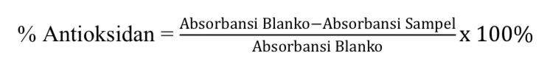
Persen inhibisi digunakan untuk menentukan presentase hambatan dari suatu sampel uji terhadap radikal bebas.Setelah dihitung persen inhibisi selanjutnya ditentukan nilai (inhibition concentration) IC₅₀ yakni parameter yang digunakan untuk menginpretasikan hasil dari uji aktivitas antioksidan dengan metode DPPH. Nilai (inhibition concentration) IC₅₀ didefinisikan sebagai konsentrasi larutan atau substrat yang mampu mereduksi aktivitas DPPH sebesar 50%. Semakin kecil IC₅₀ berarti semakin tinggi nilai aktivitas antioksidannya. Nilai IC₅₀ diperoleh dari regresi linear :
y = a(x) + b
Keterangan:
a. y = Menyatakan nilai IC (inhibitor concentration) yang dicari, yaitu sebesar 50.
b. x = Menyatakan nilai dari IC₅₀. Nilai IC₅₀ menyatakan konsentrasi larutan sampel yang dibutuhkan untuk mereduksi DPPH sebesar 50%.

BAB IV
HASIL DAN PEMBAHASAN

4.1 Hasil Identifikasi Tumbuhan
Hasil identifikasi tumbuhan yang dilakukan di Herbarium Medanese (MEDA) Universitas Sumatera Utara menyatakan bahwa tanaman yang digunakan pada penelitian ini yaitu tumbuhan salam (Syzygium polyanthum (Wight.) Walp.) dari family Myrtaceae. Identifikasi ini bertujuan untuk memastikan kebenaran tumbuhan yang digunakan sebagai bahan uji. Hasil identifikasi tumbuhan dapat dilihat pada lampiran 1.

4.2 Hasil Pengolahan Daun Salam (Syzygium polyanthum (Wight.) Walp.)
Sampel daun salam yang telah dikumpulkan didapatkan bobotnya sebanyak 50.000 gram, setelah dilakukan pengeringan dengan suhu 50ºC maka diperoleh bobot simplisia sebanyak 2.000 gram.

4.3 Hasil Karakterisasi Simplisia
Hasil uji karakteristik simplisia pada sampel daun salam yaitu pada pengujian makroskopik, bentuk fisik dari simplisia daun salam (Syzygium polyanthum (Wight.) Walp.) yaitu berupa helaian daun tunggal, bertangkai pendek, bentuk jorong memanjang, pangkal daun runcing, tepi rata, menggulung, ujung runcing, tumpul bahkan terbelah, kedua permukaan halus, licin, mengilat, pertulangan daun menyirip, ibu tulang daun tampak jelas menonjol ke permukaan bawah, permukaan atas berwarna cokelat kehijauan, permukaan bawah cokelat tua, bau aromatik lemah, rasa kelat, panjang daun 5-11 cm dan lebar daun 3-5 cm.
Hasil uji makroskpik pada serbuk simplisia daun salam didapatkan adanya kristal kalium oksalat bentuk prisma, epidermis atas, epidermis bawah dengan stomata, unsur unsur xylem dengan noktah, dan sklerenkim. Hasil uji karakteristik dari simplisia daun salam (Syzygium polyanthum (Wight.) Walp.) dapat dilihat pada Tabel 4.1 berikut:
Tabel 4. 1 Hasil Karakterisasi Daun Salam (Syzygium polyanthum (Wight.) Walp.)
No | Parameter | Hasil rata rata ( % ) | Syarat MMI
1. | Kadar air | 5,33 % | Maks.10%
2. | Kadar sari larut air | 20,84 % | Min.14,48%
3. | Kadar sari larut etanol | 15,53 % | Min.8%
4. | Kadar abu total | 2,99 % | Maks.5%
5. | Kadar abu tidak larut dalam asam | 0.51 % | Maks.1%
Keterangan: < = Kurang dari
> = Lebih dari
Berdasarkan tabel 4.1 di atas dilakukan pemeriksaan karakterisasi untuk mengetahui kadar air yang terkandung didalam simplisia daun salam. Persyaratan kadar air simplisia umumnya tidak lebih dari 10% karena kelebihan air dalam simplisia akan mendorong pertumbuhan mikroorganisme dan kapang (jamur), reaksi pembusukan, reaksi enzimatis, yang pada akhirnya diikuti oleh reaksi hidrolisis senyawa kimia dalam simplisia. Hasil pemeriksaan karakterisasi kadar air simplisia yang diperoleh adalah 5,33% hal tersebut sesuai dengan persyaratan dimana kadar air dari simplisia daun salam yaitu kurang dari 10%.
Pada pengujian kadar sari larut dalam air ekstrak serbuk simplisia daun salam didapatkan persentase kadar sebesar 20,84%, sedangkan untuk pengujian kadar sari larut etanol serbuk simplisia daun salam diperoleh presentase kadarnya sebesar 15,53% (lampiran 26). Hasil kadar yang didapatkan ini memenuhi persyaratan dimana untuk kadar sari yang larut di dalam air besar dari 6% dan kadar sari yang larut di dalam etanol besar dari 6,5% (Depkes RI, 1989). Kadar sari larut dalam air dan etanol merupakan pengujian untuk penetapan jumlah kandungan senyawa yang dapat terlarut dalam air dan kandungan senyawa yang dapat terlarut dalam etanol.
Pada pengujian kadar abu total serbuk simplisia daun salam didapatkan hasil persentase kadar sebesar 2,99% dan untuk pengujian kadar abu tidak larut asam didapatkan persentase kadarnya sebesar 0,51%. Hasil penetapan kadar abu ini masih memenuhi persyaratan dimana untuk kadar abu total tidak lebih dari 16,6% dan kadar abu yang tidak larut asam tidak lebih dari 1% (Depkes RI,1989). Penentuan kadar abu bertujuan untuk memberikan gambaran kandungan mineral internal dan eksternal yang berasal dari proses awal sampai terbentuknya ekstrak. Prinsipnya ekstrak dipanaskan hingga senyawa organik dan turunannya terdestruksi dan menguap sampai hanya unsur mineral dan anorganik saja yang tersisa. Besarnya kadar abu total dalam setiap ekstrak menunjukkan bahwa ekstrak yang diperoleh dari proses maserasi banyak mengandung mineral. Sedangkan adanya kadar abu yang tidak larut asam menunjukkan adanya pasir atau pengotor lainya yang masih ada (Angelina et al, 2015).

4.4 Ekstraksi Daun Salam (Syzygium polyanthum (Wight.) Walp.)
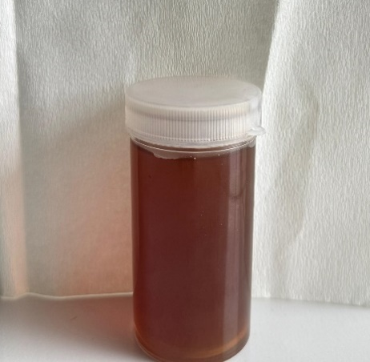
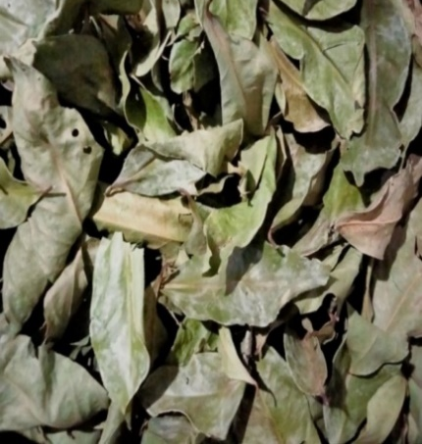
Ekstraksi sampel daun salam dilakukan dengan cara infusa/pemanasan. Sebanyak 5 g serbuk sampel dimasukkan ke dalam beaker glass 250 mL dan ditambahkan aquadest sebanyak 100 mL, kemudian dipanaskan hingga mendidih di atas hotplate menggunakan magnetic stirrer selama 15 menit, kemudian didinginkan. Apabila sudah mencapai suhu ruang, air rebusan tersebut dituang dan disaring menggunakan kertas saring whatman no.42. air rebusan tersebut dapat digunakan langsung untuk proses sintesis nanopartikel tembaga. Hasil yang diperoleh dari ekstraksi cara panas/infusa daun salam adalah ekstrak cair berjumlah 100 mL yang berwarna coklat kehijauan dengan aroma khas. Simplisia daun sebelum dihaluskan dan ekstrak daun salam dapat dilihat pada gambar 4.1 dibawah ini.

Gambar 4. 1 Simplisia Daun Salam dan Ekstrak Daun Salam

4.5 Hasil Skrining Fitokimia
Skrining fitokimia dilakukan untuk mengetahui metabolit sekunder senyawa fitokimia yang terkandung pada ekstrak daun salam. Hasil skrining fitokimia ekstrak daun salam dapat dilihat dengan adanya golongan senyawa alkaloid, flavonoid, saponin, tanin, sterois/triterpenoid dan glikosida. seperti yang terlihat pada Tabel 4.2.

Tabel 4.2 Hasil Skrining Fitokimia Simplisia Daun Salam
NO | Pemeriksaan | Hasil  Simplisia
1 | Flavonoid | +
2 | Alkaloid | +
3 | Tannin | +
4 | Saponin | +
5 | Steroid/triterpenoid | -
6 | Glikosida | +

Keterangan: (+) Positif : Mengandung golongan senyawa
(-) Negatif : Tidak mengandung golongan senyawa
Berdasarkan hasil pengamatan yang diperoleh dari hasil skrining fitokimia ekstrak daun salam positif mengandung senyawa metabolit sekunder yaitu alkaloid, flavonoid, saponin, tanin, dan glikosida. Hasil identifikasi alkaloid menunjukkan bahwa serbuk dan ekstrak aquadest daun salam mengandung alkaloid, karena memberikan hasil endapan kuning pada pereaksi mayer dan endapan coklat pada pereaksi bouchardat.
Pada pemeriksaan flavonoid pada penambahan asam klorida pekat pada serbuk Mg dan amil alcohol membentuk warna kuning. Hal ini menunjukkan pada daun salam terdapat flavonoid. Perubahan warna yang terjadi disebabkan adanya reaksi reduksi oleh Mg yang dilakukan pada suasana asam dengan penambahan HCl (Leonardy et al., 2019).
Pemeriksaan saponin menunjukkan hasil yang positif karena buih yang terbentuk setelah pengocokan bertahan lama dan tidak hilang dengan penambahan 1 tetes HCl 2N. Timbulnya busa menunjukkan adanya glikosida yang mempunyai kemampuan membentuk buih dalam air yang terhidrolisis menjadi glukosa dan senyawa lainnya. Hasil uji yang diperoleh menunjukkan terbentuknya busa setelah perlakuan.
Pada pemeriksaan tanin menunjukkan hasil yang positif. Hal ini dikarenakan terjadinya perubahan warna menjadi hijau kehitaman dengan penambahan FeCl₃ dimana terdapat gugus hidroksil yang ada pada senyawa tanin di dalam serbuk simplisia dan ekstrak aquadest daun salam sehingga terjadi reaksi dengan FeCl₃ yang mana membentuk senyawa kompleks (Wahid & Safwan, 2019).
Pada hasil pemeriksaan steroid dan triterpenoid tidak menunjukkan hasil positif. Hali ini didasarkan pada kemampuannya dalam membentuk warna biru yang menunjukkan adanya triterpenoid dan warna hijau menunjukkan adanya steroid dengan diberikan pereaki Lieberman Bouchardat (Depkes RI, 1995).
Pada pemeriksaan glikosida menunjukkan bahwa positif mengandung glikosida, karena menghasilkan atau terbentuk cincin berwarna ungu pada batas cairan larutan sisa setelah penambahan pereaksi Molisch dan asam sulfat pekat. Pada penelitian tambunan dkk 2024, skrining fitokimia ekstrak etanol daun salam positif mengandung senyawa metabolit sekunder seperi alkaloid, steroid/triterpenoid, saponin, flavonoid, tanin dan glikosida.
Pada uji alkaloid dengan pereaksi bouchardart dan mayer memberikan hasil positif sedangkan pada pereaksi meyer negatif. Pada pengujian steroid dan triterpenoid menggunakan pereaksi liberman-burchard memberikan hasil positif karena terbentuknya endapan warna merah bata menunjukkan adanya triterpenoid. Pengujian saponin dengan pereaksi akuades + HCl memberikan hasil positif yang ditandai dengan adanya busa setinggi 3 cm. Pengujian flavonoid dengan pereksi Mg(s)+HCl(p), FeCl₃5%, NaOH10% memberikan hasil positif karena terbentuknya warna orange-jingga yang menandakan adanya flavonoid. Pengujian tanin dengan pereaksi FeCl₃1% memberikan hasil positif yang ditandai dengan perubahan warna hijau kehitaman yang menandakan posistif adanya senyawa tanin. Pengujian terhadap senyawa glikosida menggunakan pereaksi molisch menghasilkan hasil positif yang dapat diidentifikasi dengan adanya perubahan warna menjadi cincin ungu. Ini menunjukkan keberadaan senyawa glikosida dalam sampel tersebut

4.6 Sintesis Nanopartikel Tembaga Ekstrak Daun Salam
Larutan ekstrak daun salam 25 mL diencerkan sampai 1000 mL. Selanjutnya larutan CuNO₃ dicampur dengan rasio 1:1, 1:2, 1:3, dan 1:4 dengan total volume 50 mL. Setelah itu larutan tersebut diaduk selama 30 menit menggunakan stirrer, campuran setelah diaduk kemudian didiamkan selama 24 jam, dimana terjadi perubahan warna dan sudah mulai terbentuk endapan nanopartikel tembaga ekstrak daun salam ditandai dengan adanya nanopartikel melayang-layang. Menurut Wara (2017) terbentuknya sintesis nanopartikel tembaga yaitu terjadi perubahan warna dari kuning menjadi coklat kehijauan hal tersebut menunjukkan bahwa perbedaan warna dari nanopartikel tembaga ekstrak daun salam terbentuk dari sintesis nanopartikel tembaga ekstrak daun salam tersebut. Selanjutnya diaduk sebentar menggunakan stirrer kemudian larutan nanopartikel tembaga ekstrak daun salam dianalisis menggunakan Particle Size Analyzer (PSA) untuk di cek ukuran nanopartikel tembaga ekstrak daun salam.
Perubahan warna pada saat sebelum didiamkan 24 jam dan sesudah didiamkan 24 jam yang terjadi perubahan warna dapat dilihat pada gambar 4.2 di bawah ini :
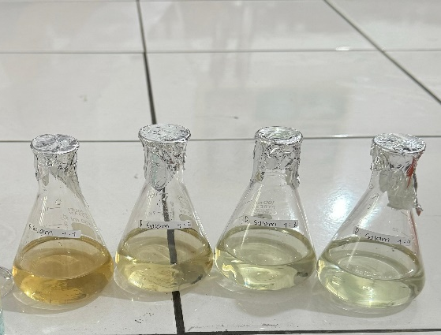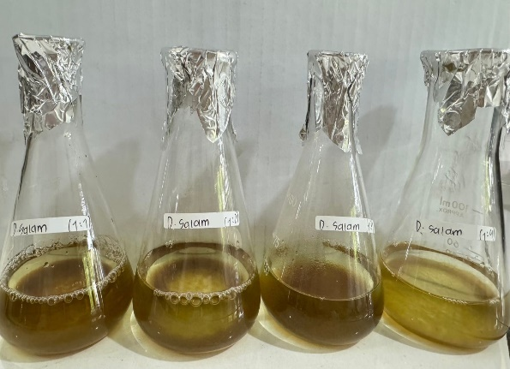
(A) (B)
Gambar 4. 2 Hasil Sintesis Nanopartikel Tembaga Ekstrak Daun Salam,
(a) Sebelum didiamkan selama 24 jam (b) Sesudah didiamkan selama 24 jam

Gambar 4.2 menunjukkan bahwa jelas terjadi perubahan warna larutan, hal ini membuktikan bahwa ekstrak daun salam dapat mereduksi CuNO₃ pada semua rasio. Indikator terbentuknya nanopartikel tembaga yaitu melalui reduksi larutan Cu⁺ menjadi Cu. Larutan berwarna coklat membuktikan bahwa nanopartikel telah terbentuk dan warnanya semakin coklat pekat dan terdapat endapan seiring dengan bertambahnya waktu. Sehingga didapatkan hasil akhir dari sintesis nanopartikel tembaga yaitu larutan berwarna coklat pekat.
Berdasarkan penelitian sebelumnya metabolit sekunder seperti fenolik dan alkaloid akan berperan sebagai pendonor elektron pada logam Cu pada proses sintesis nanopartikel. Pada proses sintesis nanopartikel tembaga (CuNPs) ekstrak daun salam, terjadi perubahan warna saat larutan ekstrak aquades dicampur dengan larutan CuNO₃. Proses kemudian dilanjutkan dengan melakukan stirer pada campuran selama 2 jam dan campuran kembali mengalami perubahan warna. Perubahan warna ini menjadi indikasi kuat telah terbentuknya CuNPs. Proses reduksi logam Cu oleh ekstrak daun salam dimungkinkan dengan adanya senyawa fenolik sehingga terjadi reduksi logam Cu⁺ menjadi Cu⁰.
Reaksi hipotetik
C₆H₆O + Cu⁺ → 2C₆H₆ + Cu⁰ (nanopartikel)
Mekanisme reaksi reduksi Cu⁺ oleh metabolit sekunder
Cu⁺ + Flavonoid → Cu⁰ + Flavonoid⁺

4.7 Hasil Analisis Kuantitatif Spektrofotometri Uv-Vis
Untuk menganalisis dan membuktikan bahwa telah terjadinya Cu⁺ berubah menjadi nanopartikel Cu maka dilakukan analisis menggunakan spektrofotometri Uv Vis dengan membuat kurva standar dari larutan tembaga pada konsentrasi 2 ppm, 4 ppm, 6 ppm, 8 ppm, dan 10 ppm. Larutan diukur absorbansi dengan alat spektrofotometri pada panjang gelombang 324,8 nm, dan dengan operating time yang didapat pada konsentrasi 4 ppm selama 60 menit didapatkan absorbansi yang stabil yaitu 0,860 pada menit ke 11 sampai ke 17. Maka pada menit tersebut waktu kerja yang baik untuk dilakukan pengukuran sampel berbagai konsentrasi.
Sebelum terjadinya reaksi, konsentrasi CuNO₃ adalah sebesar 0,03 setelah dibuat nanopartikel tembaga konsentrasinya berkurang pada 1:1 berkurang sebesar 0,006 pada 1:2 berkurang sebesar 0,011 pada 1:3 berkurang sebesar 0,009 dan pada 1:4 berkurang sebesar 0,015. Hal tersebut menunjukkan bahwa berkurangnya konsentrasi Cu, diduga konsentrasi Cu disebabkan karena Cu⁺ berubah menjadi Cu nanopartikel. Hasil berkurangnya Cu dapat dilihat pada tabel 4.3 berikut.
Tabel 4.3 Konsentrasi Cu⁺ Sebelum dan Setelah Jadi Nanopartikel Cu
Perbandingan | Konsentrasi Cu+ Sebelum Menjadi Nano Cu | Konsentrasi Cu Setelah Menjadi Nano Cu | Hasil Berkurangnya
1:1 | 0,03 | 0,024 | 0,006
1:2 | 0,03 | 0,019 | 0,011
1:3 | 0,03 | 0,021 | 0,009
1:4 | 0,03 | 0,015 | 0,015
4.8 Hasil Analisis Particle Size Analyzer (PSA)
Metode pengukuran partikel dengan PSA dinilai lebih akurat dalam menentukan distribusi ukuran partikel. Data ukuran partikel yang diperoleh tiga distribusi yaitu intensitas, nomor dan volume sehingga dapat menggambarkan keseluruhan kondisi sampel (Nikmatin et al, 2011).
Gambar 4.3 sampai gambar 4.6 merupakan histogram distribusi ukuran nanopartikel tembaga ekstrak daun salam pada berbagai variasi rasio.
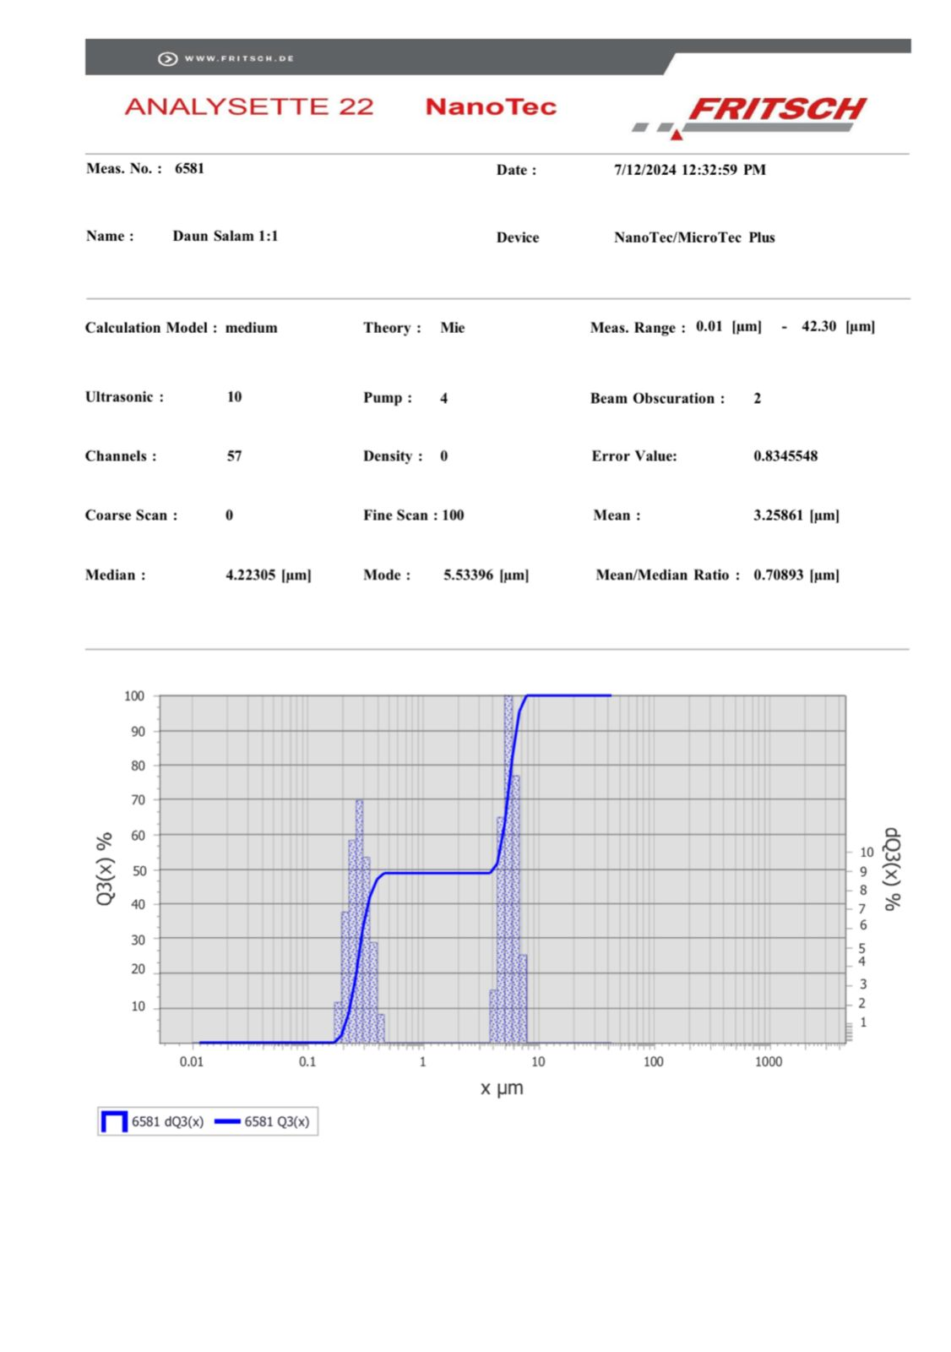
Gambar 4. 3 Distribusi Ukuran Nanopartikel Tembaga Ekstrak Daun Salam
Rasio 1:1
Berdasarkan gambar 4.3 diperoleh ukuran nanopartikel tembaga sebesar 3256.81 nm. Pada rasio 1:1 ukuran nanopartikel tembaga masih belum dikatakan nano karena ukurannya yang masih di atas 1 mikron atau 1000 nm.
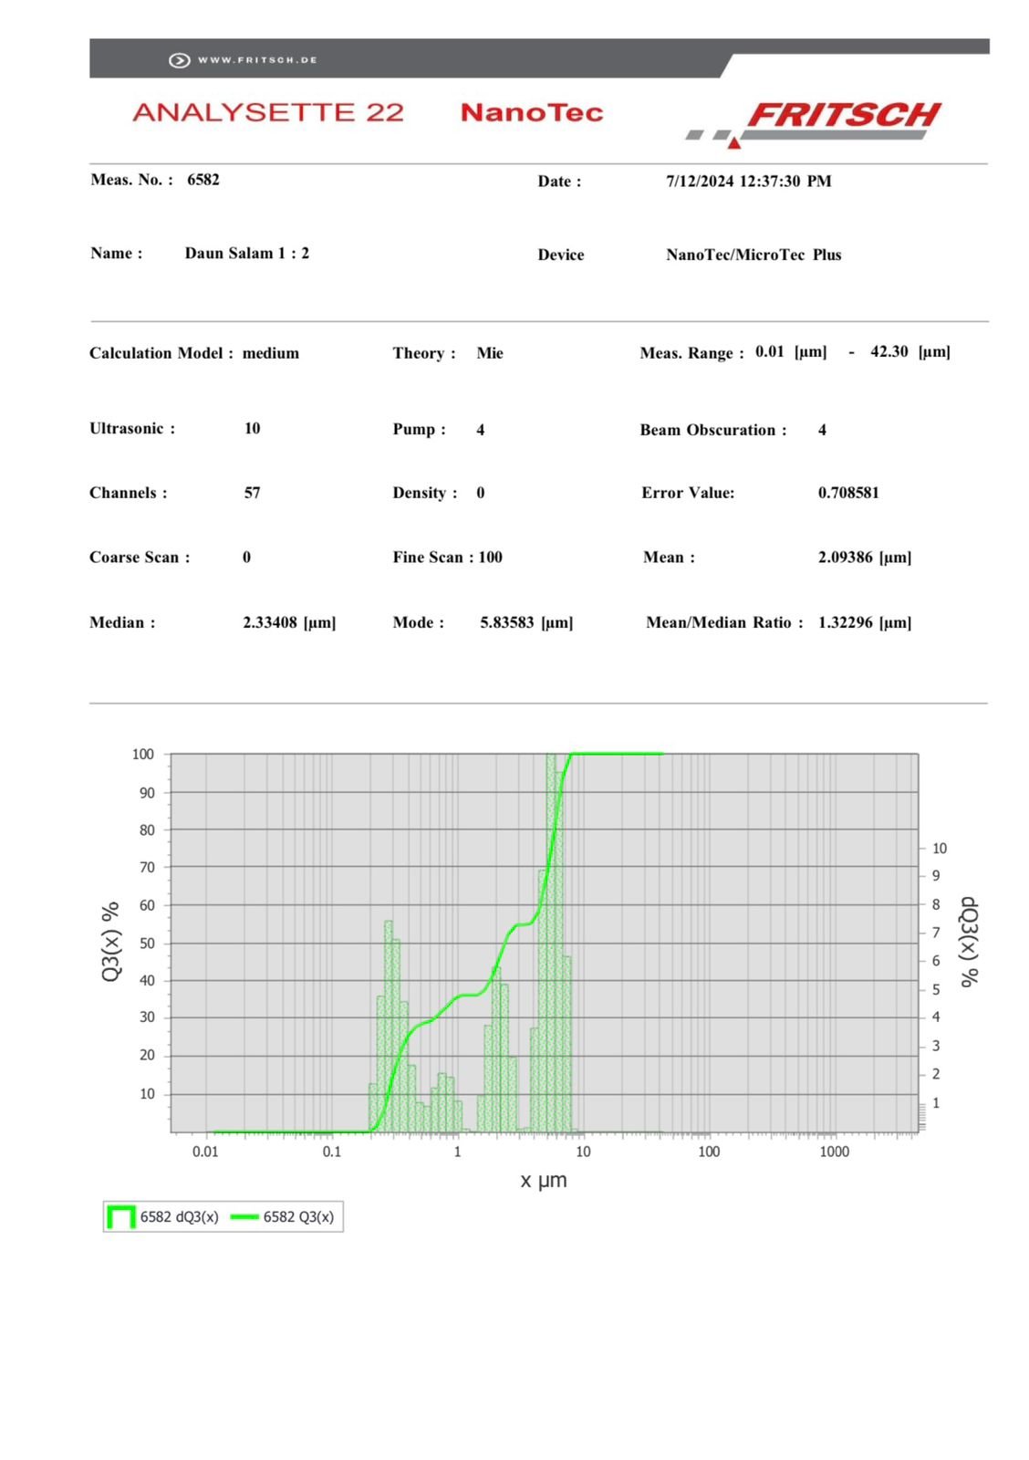
Gambar 4. 4 Distribusi Ukuran Nanopartikel Tembaga Ekstrak Daun Salam
Rasio 1:2
Berdasarkan gambar 4.4 diperoleh ukuran nanopartikel tembaga sebesar 2093.86 nm. Pada rasio 1:2 ukuran nanopartikel tembaga masih belum dikatakan nano karena ukurannya yang masih di atas 1 mikron atau 1000 nm.
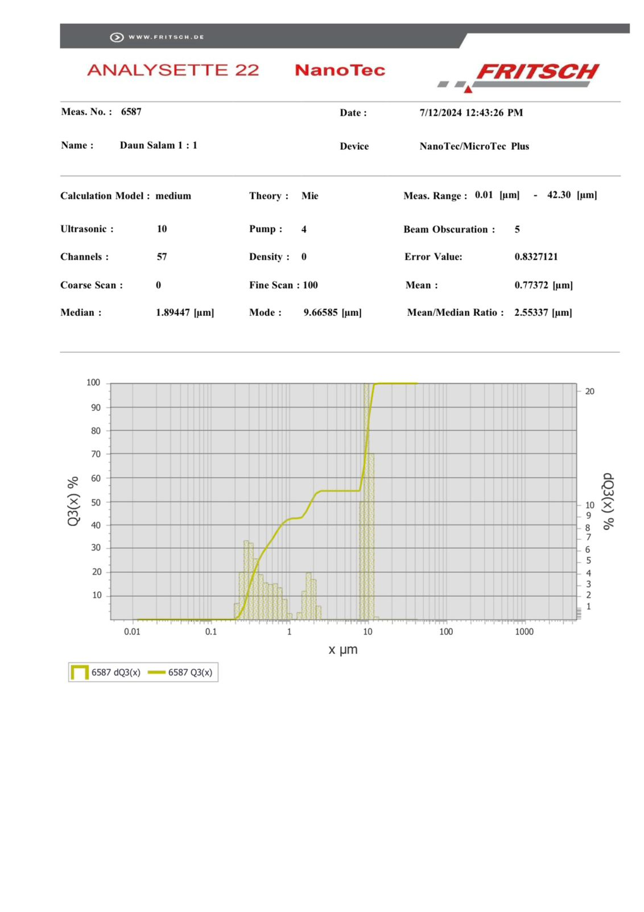
Gambar 4. 5 Distribusi Ukuran Nanopartikel Tembaga Ekstrak Daun Salam
Rasio 1:3
Berdasarkan gambar 4.5 diperoleh ukuran nanopartikel tembaga sebesar 0773.72 nm. Pada rasio 1:3 ukuran nanopartikel dapat dikatakan nano karena ukurannya sudah di bawah 1 mikron atau 1000 nm.

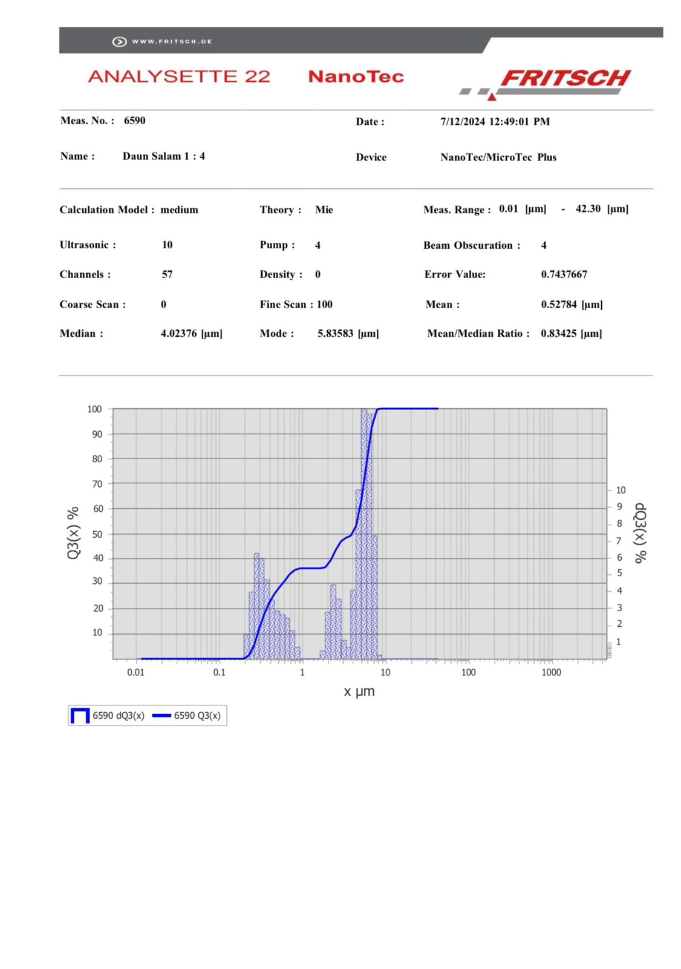
Gambar 4. 6 Distribusi Ukuran Nanopartikel Tembaga Ekstrak Daun Salam
Rasio 1:4
Berdasarkan gambar 4.6 diperoleh ukuran nanopartikel tembaga sebesar 0527.48 nm. Pada rasio 1:3 ukuran nanopartikel dapat dikatakan nano karena ukurannya sudah di bawah 1 mikron atau 1000 nm.

Konsentrasi Nanopartikel Tembaga Ekstrak Daun Salam | Ukuran Partikel
1:1 | 3256,81 nm
1:2 | 2093,86 nm
1:3 | 773,72 nm
1:4 | 527,48 nm
Ekstrak Daun Salam | 1535,36 nm
Tabel 4.4 Hasil PSA Daun Salam

Dari tabel 4.4 di atas dapat di lihat hasil karakterisasi dengan menggunakan PSA menunjukkan secara keseluruhan rata-rata ukuran diameter nanopartikel yang telah berhasil disintesis rasio yaitu 1:3 dan 1:4 yaitu 1:3 memiliki ukuran partikel 732,72 nm yang memiliki ukuran nano dan 1:4 memiliki ukuran partikel 527,48 nm sedangkan rasio yang lainnya memiliki ukuran mikro seperti 1:1 memiliki ukuran partikel 3256,81 nm dan 1:2 memiliki ukuran partikel 2093,86 nm dan ekstrak daun salam tanpa penambahan tembaga memiliki ukuran partikel 1535,36 nm sehingga dapat disimpulkan bahwa lebih bagus atau lebih berpotensi sebagai nanopartikel tembaga ekstrak daun salam adalah pada rasio 1:4 dengan ukuran partikel 527,48 nm, sedangkan ekstrak tanpa ditambahkan tembaga belum bisa mencapai ukuran nanopartikel.
Kecenderungan ukuran partikel dengan berbagai variasi yang dibuat untuk melihat ukuran partikel pada nanopartikel tembaga ekstrak daun salam yang terbentuk. Perbedaan rasio antara bioreduktor larutan ekstrak daun salam dan prekursor CuNO₃ berpengaruh terhadap ukuran nanopartikel tembaga. Semakin besar perbandingan antara bioreduktor dengan prekursor tembaga nitrat yaitu 1:1 maka semakin kecil terjadinya agregasi, sehingga nanopartikel tembaga esktrak daun salam yang terbentuk semakin kecil dan lebih homogen dengan rata-rata ukuran diameter nanopartikel masing-masing. Menurut ningsih dkk (2017) dalam penelitiannya, ukuran partikel nanopartikel yang disepakati secara umum memiliki ukuran dibawah 1 mikron atau 1000 nm, namun ukuran di bawah 500 nm memiliki karakteristik yang lebih baik
Pada penelitian sebelumnya, wisnuwardhani dkk (2019) menyatakan bahwa kondisi optimal dari sonikasi ini tergantung suhu, waktu dan kecepatan getaran, jika pemanasan terlalu tinggi dapat terjadi penguapan cairan pelarut untuk disonikasi, perubahan volume dan terjadi degradasi dari nanopartikelnya, maka dari itu suhu yang digunakan selalu suhu ruangan yaitu 25ºC. Waktu sonikasi dapat mempengaruhi nanopartikel karena energi yang diberikan terus menerus. Selanjutnya larutan CuNPs dikarakterisasi menggunakan PSA, ukuran partikel hasil pengujian yaitu 488,1 nm, 253,7 nm, 364,1 nm dan 683 nm yang diduga CuNPs. Proses sonikasi yang dilakukan selama 2 jam sebelum pengujian ukuran partikel berpengaruh terhadap hasil pengujian.
Hasil karakterisasi ini mendukung hasil yang diperoleh dengan menggunakan spektrofotometri Uv-Vis. Ukuran dalam skala nano yang dihasilkan membuktikan bahwa ekstrak daun salam sebagai agen pereduksi dalam sintesis nanopartikel.

4.9 Hasil Uji Aktivitas Antioksidan
4.9.1 Hasil Penentuan Panjang Gelombang Maksimum DPPH
Radikal bebas DPPH memiliki warna komplementer ungu dan memberikan absorbansi maksimum pada panjang gelombang 515–520 nm (Abdulkadir, 2021). Pada gambar 4.7 dapat dilihat pengukuran panjang gelombang maksimum larutan DPPH konsentrasi 40 µg/mL dengan pelarut methanol menghasilkan serapan maksimum (0,952) pada panjang gelombang 517 nm. Pengukuran sampel harus dilakukan pada panjang gelombang maksimum agar kepekaannya lebih maksimal dan meminimalkan kesalahan karena pada panjang gelombang tersebut perubahan absorbansi untuk setiap satuan konsentrasi adalah yang paling besar.
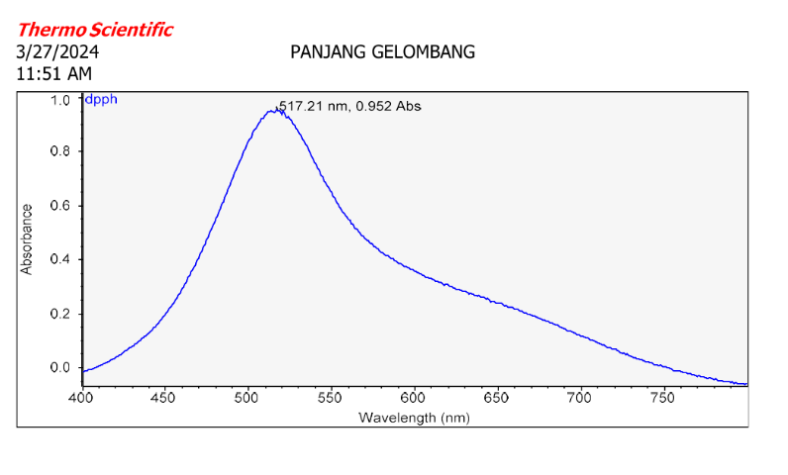
Gambar 4. 7 Kurva Serapan Maksimum Larutan 1,1-Diphenyl-2-Picrylhydrazyl (DPPH)
4.9.2 Hasil Penentuan Operating Time
Penentuan operating time dilakukan untuk mengetahui waktu pengukuran paling stabil saat sampel bereaksi sempurna dengan DPPH (Rachmani, 2018). Operating time dilakukan dengan mengukur antara waktu pengukuran dengan absorbansi larutan. Penetapan operating time perlu dilakukan untuk meminimalkan terjadinya kesalahan pengukuran. Operating time ditunjukkan dengan nilai absorbansi DPPH yang relative konstan (Suharyanto, 2020).
Gambar 4. 8 Data Hasil Operating Time
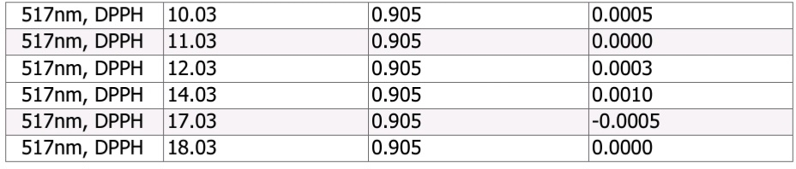
Pada Gambar 4.8 dapat dilihat hasil penentuan operating time dari larutan DPPH dengan konsentrasi 40 ppm selama 60 menit didapatkan absorbansi yang stabil yaitu 0,905 pada menit ke 10 sampai ke 14. Maka pada menit tersebut waktu kerja yang baik untuk dilakukan pengukuran sampel berbagai konsentrasi.
4.9.3 Hasil Pengukuran Antioksidan Ekstrak Daun salam
Hasil dari pengukuran aktivitas antioksidan nanopartikel ekstrak daun salam pada konsentrasi 40, 60, 80, 100 dan 120 µg/ml, kemudian ditambahkan larutan DPPH (200 µg/ml) dan diinkubasi selama 15 menit. Kemudian diukur serapannya pada panjang gelombang 517 nm. Hasil absorbansi dari masing-masing sampel dapat dilihat pada lampiran 35.
Tujuan diinkubasi karena reaksi berjalan lambat sehingga sampel membutuhkan waktu untuk dapat bereaksi dengan radikal bebas DPPH. Proses berjalannya reaksi tersebut ditandai dengan perubahan warna sampel daun salam yang awalnya ungu menjadi warna kuning. Perubahan warna tersebut menandakan pada masing-masing konsentrasi memiliki kemampuan sebagai antioksidan. Radikal bebas DPPH yang memiliki elektron tidak berpasangan akan memberikan warna ungu. Pada saat elektronnya berpasangan warna larutan akan berubah menjadi kuning. Perubahan intensitas warna ungu menjadi kuning karena adanya peredaman radikal bebas yang dihasilkan oleh bereaksinya molekul DPPH dengan atom hidrogen yang dilepas oleh molekul senyawa sampel sehingga terbentuk senyawa diphenyl picrylhydrazyl. Reaksi ini menyebabkan terjadinya peluruhan warna dari ungu menjadi kuning. Perubahan warna tersebut menyebabkan penurunan nilai absorbansi pada setiap peningkatan konsentrasi (Abdulkaidir, 2021).
4.9.4 Hasil Analisis Peredaman Radikal Bebas DPPH
Kemampuan aktivitas antioksidan pada sampel diukur pada menit 15-19 sebagai penurunan serapan larutan radikal bebas DPPH (peradaman radikal bebas) akibat adanya penambahan larutan sampel, nilai serapan larutan radikal bebas DPPH sebelum dan sesudah penambahan larutan sampel dihitung sebagai persen peredaman. Hasil analisis yang telah dilakukan, diperoleh nilai persen peredaman pada masing masing konsentrasi.
Dalam uji antioksidan, peredaman ini sering dilakukan dengan menggunakan peralatan dan teknik seperti penutup gelap untuk menghindari cahaya, kontrol suhu menggunakan inkubator, dan menggunakan pelarut atau media yang sesuai untuk menjaga pH stabil. Semua langkah ini penting untuk memastikan bahwa hasil uji antioksidan yang diperoleh adalah akurat dan dapat diandalkan.
Tabel 4. 5 Hasil Analisis Peredaman Radikal Bebas Sampel dan Vitamin C
Larutan Uji | Konsentrasi Larutan Uji (ppm) | % Perendaman
Nanopartikel Tembaga Ekstrak Daun Salam | 0 (Blanko)  40  60  80  100  120 | 0  9,32%  17,72%  25,90%  36,58%  43,41%
Ekstrak Daun Salam | 0 (Blanko)  60  100  140  180  220 | 0  19,27%  25,22%  34,81%  58,02%  61,05%
Vitamin C | 0 (Blanko)  1  2  3  4  5 | 0  30,91%  37,62%  50,27%  60,17%  77,88%
Berdasarkan tabel 4.5 di atas dapat disimpulkan bahwa semakin kecil konsentrasi larutan uji maka semakin kecil persen peredaman DPPH. Hasil yang didapat yaitu pada nanopartikel tembaga mengguanakan ekstrak yaitu pada blanko 0%, pada 40 ppm sebesar 9,32%, pada 60 ppm sebesar 17,72%, pada 80 ppm sebesar 25,90%, pada 100 ppm sebesar 36,58% dan pada 120 ppm sebesar 43,41%. Sedangkan pada ekstrak daun salamnya saja yaitu pada blanko 0%, pada 60 ppm sebesar 19,27%, pada 100 ppm sebesar 25,22%, pada 140 ppm sebesar 34,81%, pada 180 ppm sebesar 58,02% dan pada 220 ppm sebesar 61,05%. Tinggi rendahnya aktivitas antioksidan dipengaruhi oleh berbagai faktor diantaranya adalah sifatnya yang mudah rusak bila terpapar oksigen, cahaya, suhu, dan pengeringan. Berdasarkan penelitian sebelumnya yang menguji peredaman diberbagai varian jenis teh mendapatkan hasil pada teh hitam yaitu pada blanko 0%, pada 20 ppm sebesar 16,65%, pada 40 ppm sebesar 22,34%, pada 60 ppm sebesar 30,82%, pada 80 ppm sebesar 40,64% dan pada 100 ppm sebesar 44,64%. Sedangkan pada teh hijau yaitu pada blanko 0%, pada 20 ppm sebesar 26,31%, pada 40 ppm sebesar 32,86%, pada 60 ppm sebesar 39,42%, pada 80 ppm sebesar 48,57% dan pada 100 ppm sebesar 56,50%.
4.9.5 Hasil Analisis Nilai IC₅₀
Aktivitas antioksidan pada metode DPPH dinyatakan dengan IC50 (Inhibitory Concentration) dimana IC₅₀ merupakan bilangan yang menunjukkan konsentrasi sampel (ppm) yang mampu meredam radikal bebas sebesar 50%. Semakin kecil nilai IC₅₀ menunjukkan semakin tinggi aktivitas peredaman radikal bebasnya. Sebaliknya, jika nilai IC₅₀ semakin besar maka semakin rendah pula aktivitas peredaman radikal bebasnya.
Aktivitas antioksidan dapat dibagi menjadi kategori sangat kuat, kuat, sedang, lemah, dan sangat lemah. Antioksidan dikatakan sangat kuat apabila memiliki nilai IC₅₀ kurang dari 50 µg/ml, antioksidan dapat dikategorikan kuat apabila nilai IC₅₀ 50-100 µg/ml, antioksidan dikategorikan sedang apabila nilai IC₅₀ 100-150 µg/ml, antioksidan dikategorikan lemah jika memiliki nilai 151-200 µg/ml, dan jika nilai IC₅₀ lebih dari 200 µg/ml merupakan antioksidan berkategori sangat lemah (Molyneux, 2004).
Nilai IC₅₀ diperoleh persamaan regresi linier yang meyatakan hubungan antara konsentrasi sampel uji dengan persen peredaman DPPH sebagai parameter aktivitas antioksidan, di mana konsentrasi larutan uji (ppm) sebagai absis (sumbu x) dan nilai % peredaman sebagai ordinat (sumbu y). Hasil analisis nilai IC₅₀ uji aktivitas antioksidan nanopartikel tembaga ekstrak daun salam, ekstrak daun salam, dan vitamin C dapat dilihat pada Tabel 4.6.
Tabel 4.6 Hasil Persamaan Regresi Linear, Nilai IC₅₀ Sampel dan Vitamin C
No. | Larutan Uji | Persamaan Regresi | IC₅₀ | Kategori
1 | Nano tembaga ekstrak daun salam | Y = 0,0032x+0,43 | 15,49 ppm | Sangat kuat
2 | Ekstrak daun salam | Y = 0,0007x+0,463 | 72,09 ppm | Kuat
3 | Vitamin C | Y = 3,0857x+7,3464 | 13,82 ppm | Sangat Kuat
Berdasarkan tabel 4.6 di atas menunjukkan bahwa aktivitas antioksidan pada nanopartikel tembaga menggunakan ekstrak mempunyai nilai IC₅₀ sebesar 15,49 ppm (Sangat Kuat). Pada ekstraknya saja tanpa nano tembaga mempunyai nilai IC₅₀ sebesar 72,09 ppm dengan kategori kuat. Pada pengukuran Vitamin C (13,82 ppm) sebagai pembanding memiliki aktivitas antioksidan kategori sangat kuat (Molyneux, 2004). Hal tersebut membuktikan bahwa nilai IC₅₀ yang didapat bahwa ekstraknya saja tanpa dicampur tembaga kuat dan ketika sudah dicampur dengan tembaga menjadi sangat kuat dengan perbandingan jumlah yaitu sebesar 56,6 ppm, hubungan antara konsentrasi larutan uji dengan persen peredaman, diperoleh persamaan regresi pada nanopartikel tembaga menggunakan ekstrak adalah y = 0,0032x+0,43, dan pada ekstrak daun salamnya saja adalah Y = 0,0007x+0,463, sedangkan pada vitamin C adalah Y = 3,0857x + 7,3464. Nilai IC₅₀ pada nanopartikel Cu jadi lebih besar karena ekstrak sudah tercampur atau teroksidasi dengan Cu dan berkurang konsentrasi ekstraknya, makanya ekstrak yang sudah menyatu dengan nanopartikel tembaga lebih besar nilai IC₅₀ nya dibandingkan ekstraknya saja tanpa perlakuan apapun sesuai konsep Molyneux, 2004 menyatakan bahwa jika nilai IC₅₀ lebih kecil maka semakin kuat antioksidannya.
Menurut (Harischandra dkk., 2020), nanopartikel tembaga meningkatkan aktivitas antioksidan karena nanopartikel tembaga dapat meningkatkan enzim antioksidan. Sedangkan menurut (Dewi dkk., 2018), aktivitas antioksidan dipengaruhi oleh kandungan senyawa aktif yang ada di dalam ekstrak seperti flavonoid. Flavonoid akan mendonorkan hidrogen atau elektronnya kepada radikal bebas untuk menstabilkan senyawa radikal, sehingga semakin tinggi kandungan flavonoid dalam ekstrak, aktivitas antioksidannya juga akan semakin tinggi. Aktivitas dari antioksidan juga dipengaruhi oleh beberapa faktor seperti lama waktu ekstraksi, suhu ekstraksi, penyimpanan, cahaya, pengemasan dan senyawa kimia yang ada (Hendry & Houghton, 1996).
Berdasarkan peneliti sebelumnya yang dilakukan (Hasanah, 2017) pada penelitian yang dilakukan dengan metode DPPH, nilai IC₅₀ ekstrak daun salam adalah 89.627 µg/ml dengan kategori kuat. Identifikasi isolat daun (Syzygium polyanthum (Wight.) Walp.) menggunakan spektrofotometer UV – Vis dan FTIR menunjukan bahwa isolat ekstrak daun salam (Syzygium polyanthum (Wight.) Walp.) mengandung senyawa flavonoid golongan flavonol dengan gugus hidroksi pada atom C-3’, C-4’, C-5’, C-3, C-5, dan C-7, serta memiliki gugus C=O, C=C, dan C-H alifatik yang mengindikasikan mengandung senyawa-senyawa myricetin (Miracela. 2021).
Shahrizal (2019) dalam penelitiannya menggunakan kontrol positif yang digunakan adalah vitamin C. Penggunaan vitamin C sebagai kontrol positif pada pengujian aktivitas antioksidan ini adalah untuk mengetahui seberapa kuat potensi antioksidan yang ada pada ekstrak bunga telang (Clitoria ternatea L.) jika dibandingkan dengan vitamin C. Apabila nilai IC₅₀ sampel sama atau mendekati nilai IC₅₀ kontrol positif maka dapat dikatakan bahwa sampel berpotensi sebagai salah satu alternatif antioksidan yang sangat kuat. Pada penelitian ini didapatkan nilai IC₅₀ dari hasil uji aktivitas antioksidan ekstrak bunga telang (Clitoria ternatea L.) adalah 356,65 ppm, dan vitamin C 4,74 ppm. Cahyaningsih (2019), hasil penelitiannya pada bunga telang (Clitoria ternatea L.) didapatkan hasil perhitungan nilai IC₅₀ dengan kurva regresi linear, didapatkan hasil uji konsentrasi sampel uji dengan persentase peredaman di buat dalam kurva regresi linear, y = bx + a, dimana x merupakan konsentrasi (ppm) dan y merupakan persentase IC₅₀. Penelitian Cahyaningsih (2019), dimana hubungan antara konsentrasi larutan uji dengan persen peredaman, diperoleh persamaan regresi y = 0.5232x + 4.0289, dengan R² = 0.9733. Dari nilai R² dapat diketahui bahwa terdapat keeratan hubungan yang signifikan antara konsentrasi pelarut dengan persentase peredaman yang diamati dengan derajat keeratan sebesar 0.9733.

BAB V
KESIMPULAN DAN SARAN

5.1 Kesimpulan
Hasil penelitian yang dilakukan terhadap simplisia daun salam diperoleh kesimpulan:
1. Ekstrak daun salam (Syzygium polyanthum (Wight.) Walp.) mampu berfungsi sebagai bioreduktor dalam sintesis nanopartikel tembaga karena terjadi perubahan warna dari kuning menjadi coklat kehijauan setelah didiamkan 24 jam. Hal tersebut menunjukkan bahwa perbedaan warna dari nanopartikel tembaga terbentuk dari sintesis nanopartikel tembaga tersebut, dan berkurangnya konsentrasi Cu diduga konsentrasi Cu disebabkan karena Cu⁺ berubah menjadi Cu nanopartikel.
2. Aktivitas antioksidan pada nanopartikel tembaga menggunakan ekstrak mempunyai nilai IC₅₀ sebesar 15,49 ppm dengan kategori sangat kuat. Pada ekstraknya saja mempunyai nilai IC₅₀ sebesar 72,09 ppm dengan kategori kuat. Pada pengukuran Vitamin C (13,82 ppm) sebagai pembanding memiliki aktivitas antioksidan kategori sangat kuat.

5.2 Saran
Diharapkan kepada peneliti selanjutnya untuk melakukan penelitian tentang sintesis nanopartikel tembaga jenis lainnya dan dapat melakukan uji karakterisasi nanopartikel tembaga lainnya seperti SEM, XRD serta melakukan uji aktivitas antioksidan dengan menggunakan metode yang lain.

DAFTAR PUSTAKA
Adelina, R., & Hasby. (2021). Analisis Pengaruh Lama Perendaman Dengan Menggunakan Larutan Daun Salam (Syzygium polyanthum) Terhadap Kualitas Fisik Daging Ikan Tongkol. Katalis Jurnal Penelitian Kimia Dan Pendidikan Kimia, 4(1).
Agustina, S., & Wiraningtyas, A. (2016). Skrining Fitokimia Tanaman Obat di Kabupaten Bima. Cakra Kimia (Indonesian E-Journal of Applied Chemistry, 4(1).
Aini, Q., Nuralang, Pradina, A. D., Yamin, M. A., Amanda, & Gusti, D. R. (2022). Immobilisasi Nanopartikel Tembaga (Cu) dan Ekstrak Kulit Buah Pinang (Areca catechu) Pada Kain Katun. Jurnal Ilmu Kimia Dan Terapan, 9(1).
Angelina, M., Amelia, P., Irsyad. M., Meilawati, L. & Hanafi, M. (2015). Karakterisasi Ekstrak Etanol Herba Katumpangan Air. Biopropal Industri, 6(2).
Anton, N., Yudistira, A. & Jainer P. S. (2021). Uji Aktivitas dari Ekstrak Etanol Spons lanthella basta dari Desa Tumbak Kecamatan Pusomaen Kabupaten Minahasa Tenggara. Pharmacon, 10(1).
Aryani, A. D., & Hilda, A. W. (2022). Studi Literatur Sintesis Nanopartikel Tembaga Menggunakan Bioreduktor Ekstrak Tumbuhan dengan Aktivitas Antioksidan. Jurnal Riset Farmasi, 2(1).
Arviani dkk., (2023). Farmakognosi Menelusuri Rahasia Obat dari Alam. Medan : Yayasan Kita Menulis. Halaman 29-33.
Berlian H. N. P., & Arif B. (2017). Penggunaan Teknologi Nano Pada Formulasi Obat Herbal. Farmaka, 15(2).
Dachriyanus. (2004). Analisis Struktur Senyawa Organik Secara Spektroskopi. Padang : Lembaga Pengembangan Teknologi Informasi dan Komunikasi.
Depkes RI. (1989). Materia Medika Indonesia Jilid V. Jakarta : Direktorat Jendral dan Pengawasan Makanan.
Depkes RI. (1995). Farmakope Indonesia Edisi ke-4. Jakarta : Departemen Kesehatan RI.
Depkes RI. (2000). Parameter Standar Umum Ekstrak Tumbuhan Obat (Pertama). Jakarta : Departemen Kesehatan RI.
Dewi, S. R., Ulya, N & Bambang D. A. (2018). Kandungan Flavonoid dan Aktivitas Antioksidan Ekstrak Pleurotus ostreatus. Jurnal Rona Teknik Pertanian, 11(1).
Dwandaru, W. S. B., & Janah, N. M. (2018). Nano Material : Quantum DOT, Nanopartikel Perak, Graphene, dan Bakteri (Ngadimin & R. Ariadi, Eds.; pertama). Yogyakarta : UNY Press.
Erlidawati, & Safrida. (2018). Potensi Antioksidan Sebagai Antidiabetes (Pertama). Banda Aceh : Syiah Kuala University Press.
Fakriah, Kurniasih E., Andriana & Rusyid. (2019). Sosialisasi Bahaya Radikal Bebas dan Fungsi Antioksidan Alami Bagi Kesehatan. Jurnal Vokasi, 3(1).
Harborne, J.B. (1987). Metode Fitokimia Penuntun Cara Modern Menganalisa Tumbuhan. Edisi Kedua.Diterjemahkan oleh Kosasih Padmawinata dan Iwang Soediro. Bandung: Penerbit ITB. Hal. 147, 259.
Harischandra, dkk., (2020). Nanopartikel Tembaga: Tinjauan tentang Sintesis, Karakterisasi dan Aplikasi. Jurnal Biologi Kanker Asia Pasifik, 5(4).
Hasanah, N. (2015). Aktivitas Antioksidan Ekstrak Etanol Daun Salam. J. Pena Medika 5(1): 55-59
Hujjatusnaini, N., Indah, B., Emeilia Afitri, Ratih Widyastuti, & Ardiansyah. (2021). Buku Referensi Ekstraksi (N. Lestariningsih, Ed.). Palangkaraya : Institut Agama Islam Negeri Palangkaraya.
Indriani, I. W., Hindrywati, N & Irfan A. H. (2023). Sintesis Nanopartikel Perak Menggunakan Bioreduktor. Jurnal Kimia Fmipa Unmul.
Ischak, N. I., & Botutihe, D. N. (2018). Sambiloto Ceplukan Daun Salam (Antidiabetes) (I. Male, Ed.; Pertama). Gorontalo : UNG Press Gorontalo.
Jannah, A. M. (2021). Uji Fitokimia dan Uji Aktivitas Antioksidan Ekstrak Daun Salam (Syzygium polyanthum) Hasil Sonikasi dengan Variasi Pelarut. Doctoral dissertation, Universitas Islam Negeri Maulana Malik Ibrahim.
Kemenkes RI. (2017). Farmakope Herbal Indonesia Edisi II (II). Jakarta : Kementrian Kesehatan RI.
Labola, Y. A. & Dhanang P. (2017). Peran Antioksidan Karotenoid Penangkal Radikal Bebas Penyebab Berbagai Penyakit. Majalah Farmasetika, 2(2).
Leonardy, C., Nurmainah & Hafrizal, R. (2019). Karakterisasi dan Skrining Fitokimia Infusa Kulit Buah Nanas (Ananas comosus (L.) Merr.) Pada Variasi Usia Kematangan Buah. Jurnal Untan, 1–15
Lisnawati, L., & Prayoga, T. (2020). Ekstrak Buah Belimbing Wuluh (Avverhia bilimbi L) (Pertama). Surabaya : CV. Jakad Media Publishing.
Luthfiyah, U., Runjati, & Anwar, M. C. (2022). Nanopartikel Jahe Merah Sebagai Inovasi Peningkat Nitrit Oksida dan Penurunan Tekanan Darah Ibu Hipertensi Postpartum. Magelang : Penerbit Pustaka Rumah Cinta.
Mu’Nisa. (2022). Antioksidan Pada Tanaman Dan Peranannya terhadap Penyakit Degeneratif (A. Wijaya, Ed.; pertama). Surabaya : Brilian Internasional Surabaya.
Muthmainnah, B. (2017). Skrining Fitokimia Senyawa Metabolit Sekunder dari Ekstrak Etanol Buah Delima (Punica granatum L.) dengan Metode Uji Warna. Media Farmasi 12(2):3.
Molyneux, P., (2004). The Use of The Stable Free Radical Diphenylpicryl-hydrazil (DPPH) for Estimating Antioxidant Activity, Songklanakarin J. Sci. Technocal., 26(2).
Nikmatin, S., Maddu, A., Purwanto, S., Mandang, T., & Purwanto, A. (2011). Analisa struktur mikro pemanfaatan limbah kulit rotan menjadi nanopartikel selulosa sebagai pengganti serat sintetis. Jurnal Biofisika, 7(1), 41-49.
Ningsih, N., Yasni, S. & Sri Yuliani. (2017). Sintesis Nanopartikel Ekstrak Kulit Manggis Merah dan Kajian Sifat Fungsional Produk Enkapsulasinya. J. Teknol. dan Industri Pangan 28(1): 31.
Nugroho, A. (2017). Buku Ajar Teknologi Bahan Alam (Pertama). Banjarmasin : Lambung Mangkurat University Press.
Nuraeni, W., Daruwati, I., Maria W, E., & Sriyani, M. E. (2013). Verifikasi Kinerja Alat Particle Size Analyzer (PSA) Horiba LB-550 Untuk Penentuan Distribusi Ukuran Nanopartikel. Prosiding Seminar Nasional Sains Dan Teknologi Nuklir.
Oktavia, I. N. & Suyatno, S. (2021). Sintesis Nanopartikel Perak Menggunakan Bioreduktor Ekstrak Tumbuhan Sebagai Bahan Antioksidan. Unesa Journal of Chemistry 10(1).
Purwanto, D., Bahri, S., & Ridhay, A. (2017). Uji Aktivitas Antioksidan Ekstrak Buah Purnajiwa (Kopsia arborea Blume.) Dengan Berbagai Pelarut. Kovalen, 3(1).
Rengga, W. D. P., Hapsari, W. P., & Ardianto, D. W. (2017). Sintesis Nanopartikel Tembaga dari Larutan CuNO₃ Menggunakan Ekstrak Bunga Cengkeh (Syzygium aromaticum). Jurnal Rekayasa Kimia & Lingkungan, 12(1).
Sanata, A. (2016). Aplikasi Teknologi Catalytic Converter Sistem Serabut Baja Karbon Rendah Pada Kendaraan Bermotor Sebagai Pereduksi Polusi Udara. Jurnal Rotor, 9(2).
Saputri, R. D., Legasari, L., & Iskandar, D. (2021). Pengaruh Ekstrak dan Fraksi Daun Salam (Syzygium Polyanthum) terhadap Bilangan Peroksida Minyak Goreng Kelapa Sawit. Prosiding Seminar Nasional Sains Dan Teknologi Terapan, 4(1).
Septiano, F. A., Setyaningsih, N. E., susilo, & Erna Setyaningsih, N. (2021). Analisis Citra Hasil Scanning Electron Microscopy Energy Dispersive X-Ray (SEM EDX) Komposit Resin Timbal dengan Metode Contrast to Noise Ratio (CNR). Indonesian Journal of Mathematics and Natural Sciences, 44(2).
Shahrizal NA., Potensi Ekstrak Bunga Telang (Clitoria ternatea L.) sebagai Antioksidan dan Inhibitor Tirosinase. Bogor. 2019;26(3):93- 95.
Silalahi, M. (2017). Syzygium polyanthum(Wight) Walp. (Botani, Metabolit Sekunder dan Pemanfaatan). JDP, 10(1).
Sudarwati, T. P. L., & Fernanda, M. A. H. F. (2019). Aplikasi Pemanfaatan Daun Pepaya (Carica papaya) Sebagai Biolavarsida Terhadap Larva Aedes aegypti (N. R. Hariyati, Ed.; Pertama). Greasik : Graniti.
Suhartati, hati. (2017). Dasar-Dasar Spektrofotometri UV-Vis dan Spektrometri Massa Untuk Penentuan Struktur Senyawa Organik (Pertama). Bandar Lampung : CV. Anugrah Utama Raharja.
Taba, P., Parmitha, N. Y. & Syahruddin, K. (2019). Sintesis Nanopartikel Perak Menggunakan Ekstrak Daun Salam (Syzygium polyanthum) Sebagai Bioreduktor dan Uji Aktivitasnya Sebagai Antioksidan. Indo. J. Chem. Res. 7(1).
Venalia W. (2021). Pengaruh Perbedaan Polritas Pelarut dalam Proses Ekstraksi Chia Seed (Salvia hispanica L.) Terhdap Aktivitas Peredaman Radikal Bebas DPPH (2,2 – diphenyl-1-picrylhydrazil). Published online 2021.
Vifta, R. L. & Yustisia D. A. (2018). Skrining Fitokimia, Karakterisasi dan Penentuan Kadar Flavonoid Total Ekstrak dan Fraksi Fraksi Buah Parijoto (Medinilla speciosa B.). Prosiding Seminar Nasional Unimus 1(1) : 9
Wahid, A. R., dan Safwan. (2019). Skrining Fitokimia Senyawa Metabolit Sekunder Terhadap Ekstrak Tanaman Ranting Patah Tulang (Euphorbia tiruculli L.). Jurnal Ulul Albab, 23(1): 45-47.
Wahyudiati, D. (2021). Ethnochemistry : Analisis Relevansi Materi Sistem Periodik Unsur Dengan Kearifan Lokal Sasak. Jurnal Kimia & Pendidikan Kimia, 3(2).
Wara, Widya, dkk. (2017). Sintesis Nanopartikel Tembaga dari Larutan CuNO3 Menggunakan Ekstrak Bunga Cengkeh (Syzygium aromaticum). Semarang: Jurnal Rekayasa Kimia dan Lingkungan. Fakultas Teknik Universitas Negeri Semarang. Vol. 12, no. 1. Halaman 15-21.
Widaryanto, E. & Nur, A. (2018). Perspektif Tanaman Obat Berkhasiat. Malang : UB Press. Halaman 13.
Wijayanto, S. O., & Bayuseno, A. P. (2014). Analisis Kegagalan Material Pipa Ferrule Nickel Alloy N06025 Pada Waste Heat Boiler Akibat Suhu Tinggi Berdasarkan Pengujian : Mikrografi dan Kekerasan. Jurnal Teknik Mesin, 2(1).
Windy, Y. M., Dilla, K. N., Claudia, J., & Hakim, A. R. (2022). Karakterisasi dan Formulasi Nanopartikel Ekstrak Tanaman Bundung (Actinoscirpus Grossus) Dengan Variasi Konsentrasi Basis Kitosan Dan NA-TPP Menggunakan Metode Glasi Ionik. Jurnal Surya Media, 8(3).
Wisnuwardhani, H. A., et al. (2019). Optimasi kondisi Sintesis Nanopartikel Tembaga Menggunakan Ekstrak Biji Melinjo (Gnetum gnemon L.). Bandung: Jurnal Ilmiah Ibnu Sina. Universitas Islam Bandung. 4(2), Halaman 353-360.
Zulfa, E., & Puspitasari, A. D. (2019). Karakterisasi Nanopartikel Ekstrak Daun Sawo (Manilkara Zapota L.) dan Daun Suji (Pleomole Angustifilia) Dengan Berbagai Variasi Komposisi Kitosan-Natrium Tripolifosfat. Jurnal Ilmiah Cendekia Eksakta, 4(1).

LAMPIRAN
Lampiran 1. Hasil Identifikasi Tumbuhan
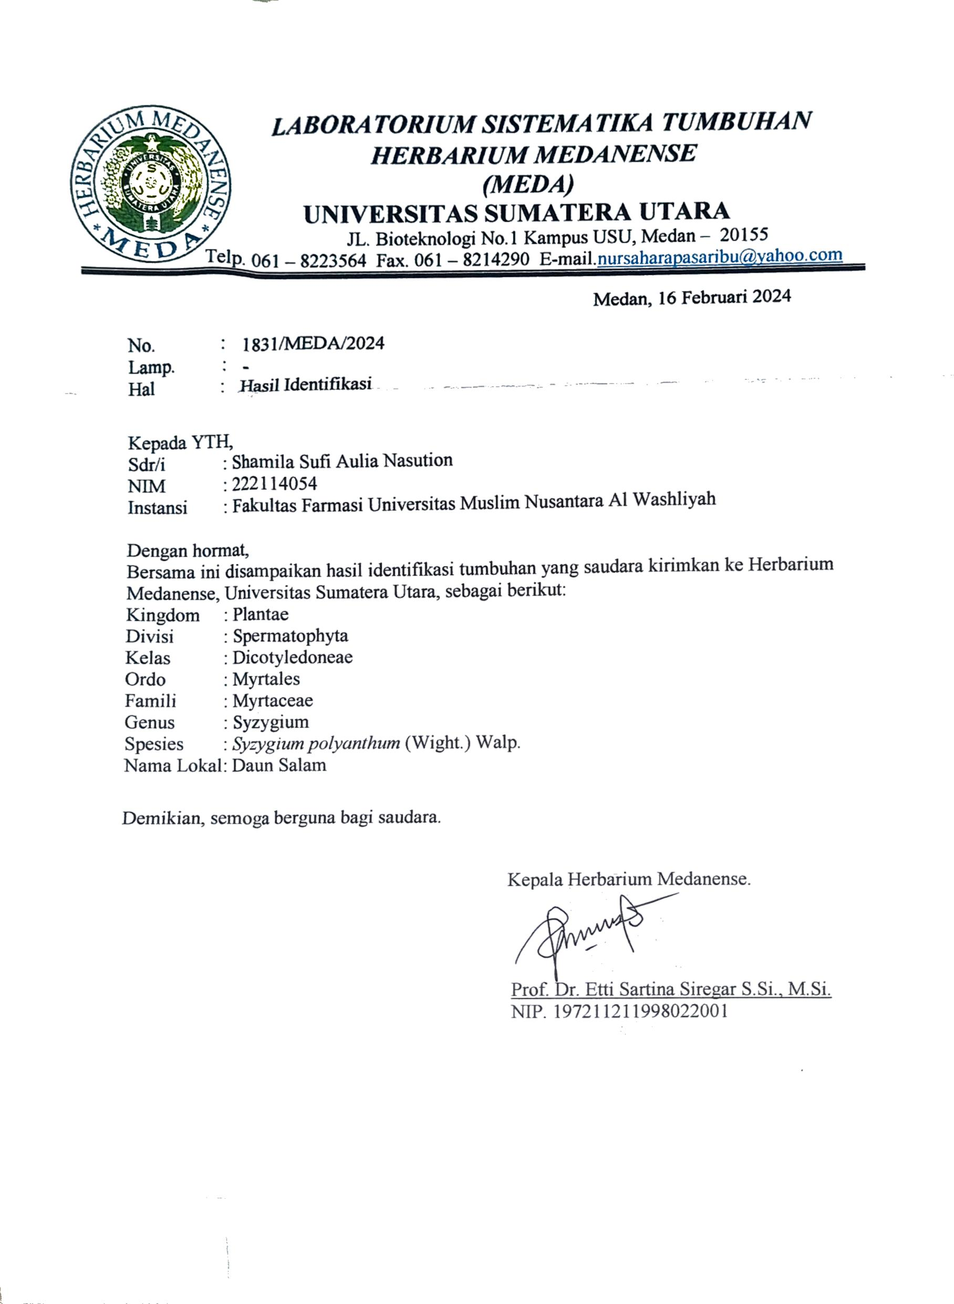

Lampiran 2. Surat Telah Melaksanakan Penelitian
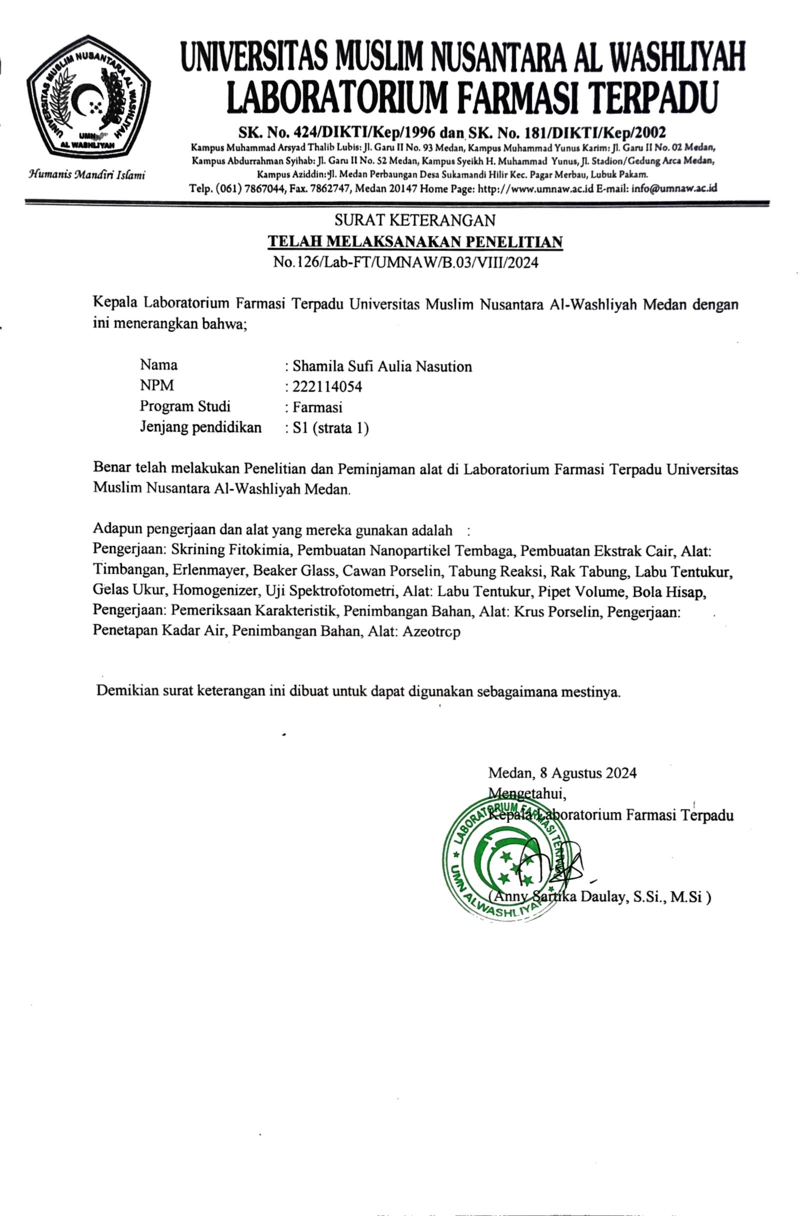
Lampiran 3. Surat Bebas Laboratorium
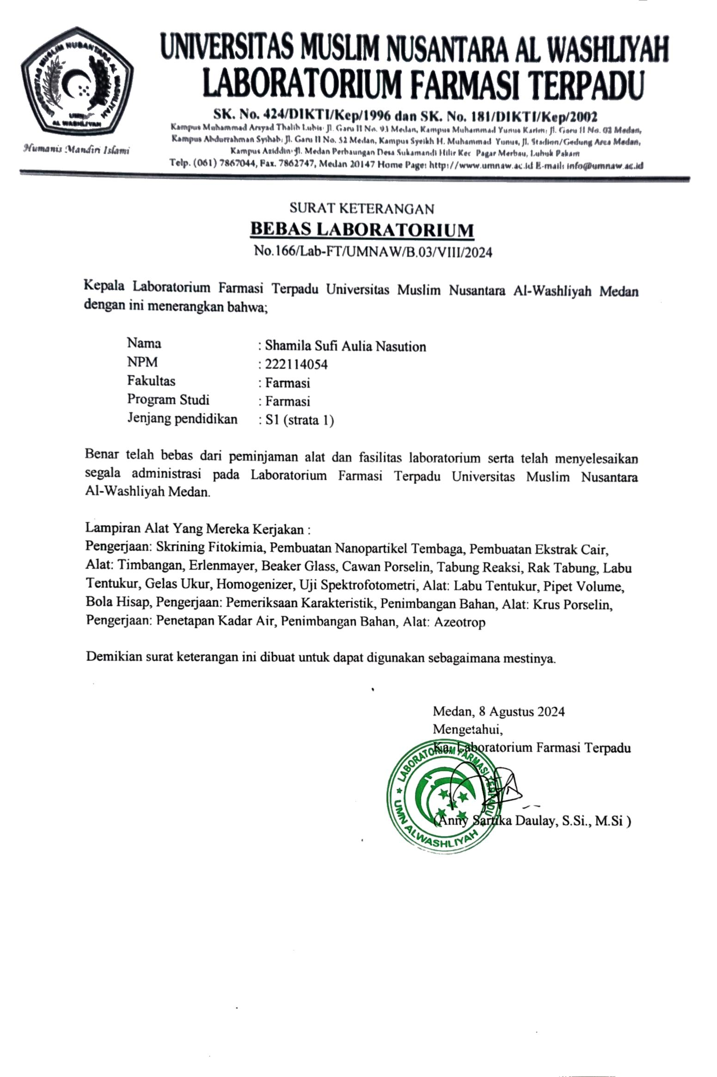
Lampiran 4. Sertifikat Vitamin C
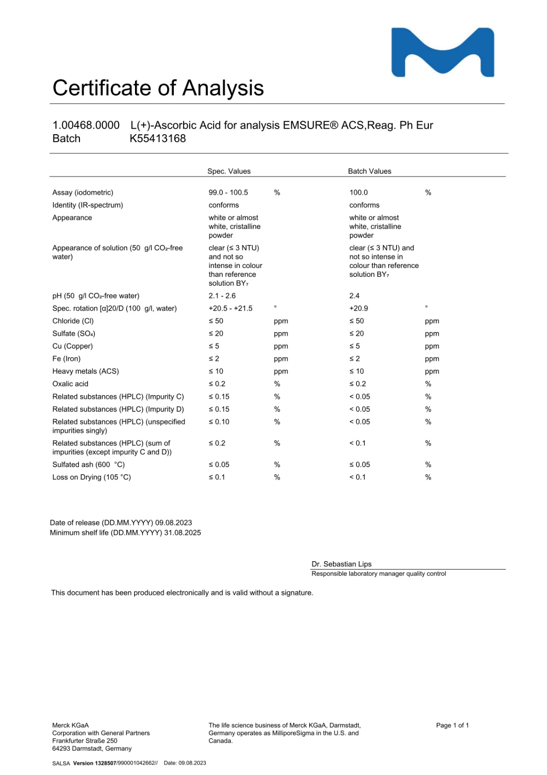

Lampiran 5. Sertifikat DPPH
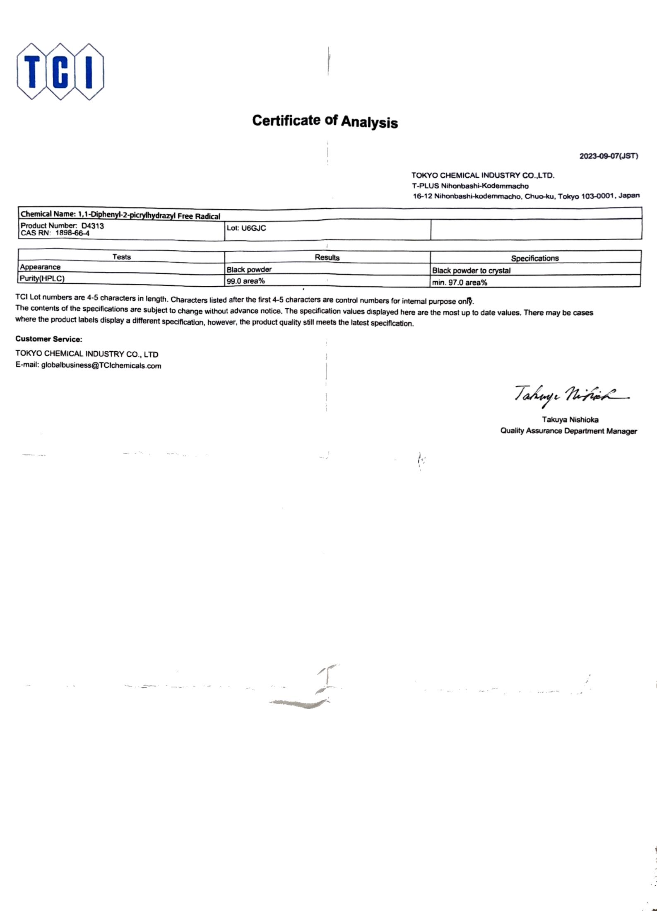

Lampiran 6. Bagan Alir Penelitian
Serbuk Daun Salam
PSA
Karakterisasi
Sintesis Nanopertikel Tembaga
Karakteristik Simplisia
Ekstraksi Sampel
Skrining Fitokimia
Pembuatan Larutan CuNO₃ Ovariasi Perbandingan

Uji Antioksidan Menggunakan Metode DPPH

Spektrofotometri

Lampiran 7. Bagan Alir Pembuatan Simplisia Daun Salam (Syzygium polyanthum (Wight.) Walp.)
Simplisia Daun Salam
Dicuci dan ditiriskan daun salam
Dibersihkan daun salam
Dikeringkan daun salam didalam lemari pengering
Disortasi Kering
Serbuk simplisia daun salam
Lalu diayak
Simplisia Daun Salam

Dihaluskan daun salam menggunakan blender

Lampiran 8. Bagan Alir Karakteristik Simplisia Daun Salam (Syzygium polyanthum (Wight.) Walp.)
Simplisia Daun Salam

Pemeriksaan Makroskopik

Pemeriksaan Mikroskopik

- Kadar air
- Kadar sari larut air
- kadar sari larut etanol
- kadar abu total
- kadar abu tidak larut asam

Lampiran 9. Bagan Alir Pembuatan Ekstrak Aquadest Daun Salam (Syzygium polyanthum (Wight.) Walp.)
Serbuk Daun Salam
Ditimbang serbuk daun salam sebanyak 5g
Dipanaskan dengan aquabidest sebanyak 100 ml hingga mendidih selama 15 menit pada suhu 50ºC
Didinginkan ekstrak hingga suhu 25ºC
Disaring dengan menggunakan kertas saring Whatman No.42

Simplisia Daun Salam

Lampiran 10. Bagan Alir Skrining Fitokimia Ekstrak Aquadest Daun Salam (Syzygium polyanthum (Wight.) Walp.)
Skrining Fitokimia

Serbuk simplisia dan ekstrak daun Salam

Golongan
Alkaloid
Golongan
Tanin
Golongan
Glikosida

Golongan
Triterpenoid/
Steroid
Golongan
Flavonoid
Golongan
Saponin

Lampiran 11. Pembuatan Larutan CuNO₃
CuNO₃
Dimasukkan kedalam beaker glass 1000 mL larutkan dengan aquabidest
Ditimbang 2,416 gram CuNO₃

Campuran diaduk menggunakan stirrer hingga homogen
Larutan CuNO₃ biru bening

Lampiran 12. Sintesis Nanopartikel Tembaga Ekstrak Daun Salam dengan Metode
Reduksi
Larutan Ekstrak Daun Salam
Sebanyak 25 mL larutan diencerkan sampai 1000 mL
Dicampurkan dengan larutan CuNO₃ 0,01 M dicampur dengan rasio 1:1, 1:2, 1:3, dan 1:4 dengan total volume 50 mL
Diaduk campuran tersebut kemudian didiamkan selama 24 jam

Larutan Tembaga

Setelah didiamkan selama 24 jam terbentuk endapan nanopartikel tembaga
Terjadi perubahan warna menjadi coklat kehijauan
Lalu diaduk menggunakan stirrer selama 30 menit

Larutan Nanopartikel Tembaga Ekstrak Daun Salam

Lampiran 13. Bagan Alir Karakterisasi Nanopartikel Tembaga Ekstrak Daun
Salam
Koloid Nanopartikel
Dikarakterisasi Analisis PSA
Dipipet sebanyak 3 mL kedalam kuvet kuarsa
Dilakukan pengukuran partikel

Distribusi ukuran partikel

Lampiran 14. Bagan Alir Pembuatan Larutan Induk Baku DPPH
Serbuk DPPH
Ditimbang 10 gram serbuk DPPH
Dimasukkan ke dalam labu tentukur 50 mL dilarutkan methanol ad tanda batas
Diperoleh larutan DPPH konsentrasi 200 µg/mL

Larutam Induk Baku DPPH

Lampiran 15. Bagan Alir Pembuatan Blanko DPPH
Larutan Induk Baku
Larutan induk baku DPPH konsentrasi 200 µg/mL dipipet sebanyak 1 mL
Dimasukkan kedalam labu tentukur 5 mL, kemudian di ad kan methanol sampai tanda batas

Didapatkan konsentrasi 40 µg/mL
Larutan disimpan ditempat yang terlindung dari cahaya

Larutam Induk Baku DPPH

Lampiran 16. Bagan Alir Penentuan Panjang Gelombang Maksimum DPPH
Larutan DPPH konsentrasi 200 µg/ml

Larutan induk baku DPPH konsentrasi 200 µg/mL dipipet sebanyak 1 mL
Dimasukkan kedalam labu tentukur 5 mL, kemudian di ad kan methanol sampai tanda batas. Didapatkan konsentrasi 40 µg/mL

Dimasukkan kedalam kuvet dan diukur serapannya pada panjang gelombang 400-800 nm menggunakan spektrofotometer Uv-Vis

Panjang Gelombang Maksimum

Lampiran 17. Bagan Alir Penentuan Operating Time DPPH
Larutan DPPH konsentrasi 200 µg/ml

Larutan induk baku DPPH konsentrasi 200 µg/mL dipipet sebanyak 1 mL
Dimasukkan kedalam labu tentukur 5 mL, kemudian di ad kan methanol sampai tanda batas. Didapatkan konsentrasi 40 µg/mL

Diukur absorbansinya tiap menit pada panjang gelombang maksimum selama 60 menit hingga diperoleh absorbansi yang stabil

Operating Time

Lampiran 18. Bagan Alir Penentuan Aktivitas Antioksidan Pada Sampel
1 ml Larutan sampel (C=1000 µg/ml)

Dilarutkan dengan methanol lalu di ad tanda batas
Dimasukkan ke dalam labu tentukur 25 ml

Dihomogenkan
LIB (200 µg/ml)
Dipipet LIB sebanyak 0,5 ml; 1 ml; 1,5 ml; 2 ml; dan 2,5 ml dimasukkan kedalam labu tentukur 5 ml

Ditambahkan 1 ml larutan induk DPPH (200 µg/ml) di ad dengan methanol sampai tanda batas
Absorbansi Sampel
Diinkubasi
Konsentrasi 40, 60, 80, 100, 120 µg/ml

Diukur absorbansinya menggunakan spektrofotometri Uv-Visibel pada panjang gelombang 517 nm.

Lampiran 19. Tumbuhan Daun Salam (Syzygium polyanthum (Wight.) Walp.)
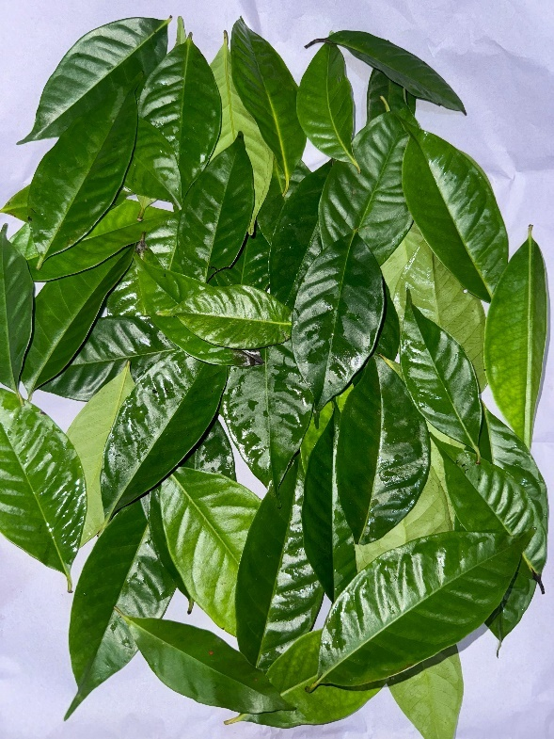
Daun Salam (Syzygium polyanthum (Wight.) Walp.)

Lampiran 20. Makroskopik Daun Salam (Syzygium polyanthum (Wight.) Walp.)
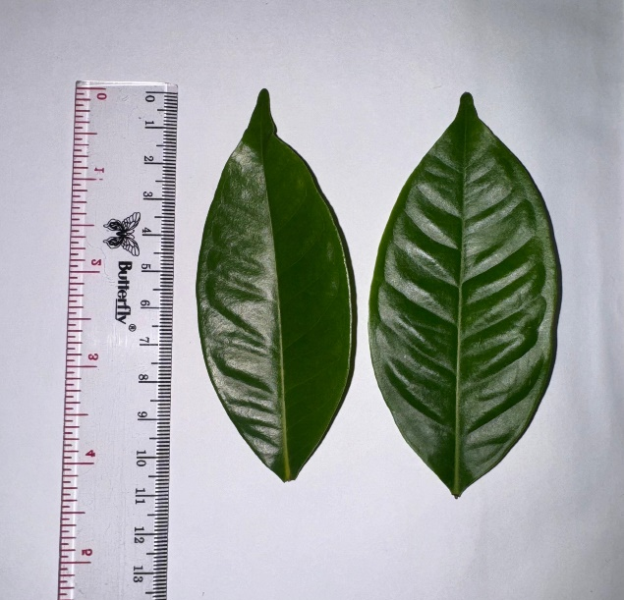

Lampiran 21. Pengolahan Sampel Daun Salam (Syzygium polyanthum (Wight.) Walp.)
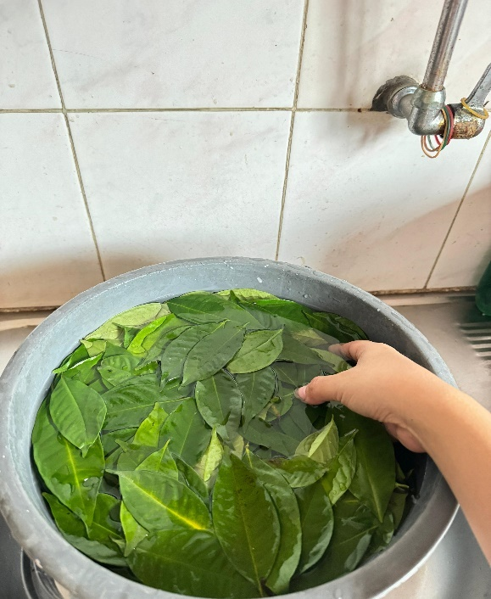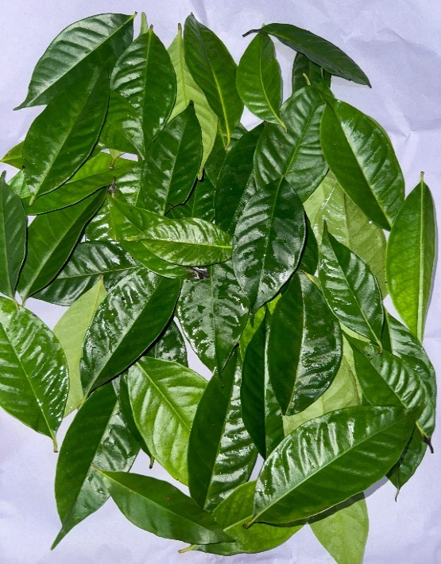
Pengeringan Daun Salam
Pencucian Daun Salam

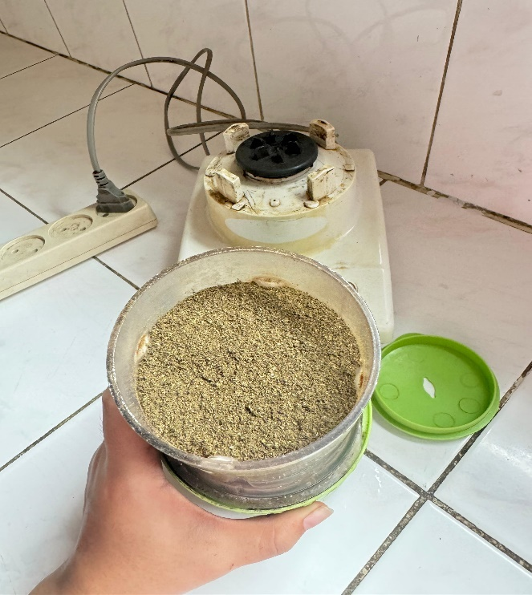
Penghalusan, Serbuk Daun Salam yang telah dihaluskan menggunakan blender

Lampiran 22. Proses Pembuatan Ekstrak Sampel Daun Salam (Syzygium polyanthum (Wight.) Walp.)
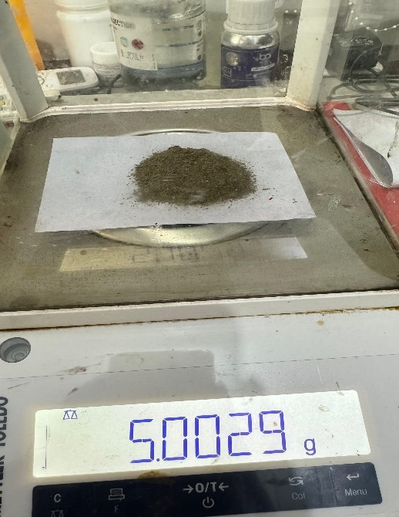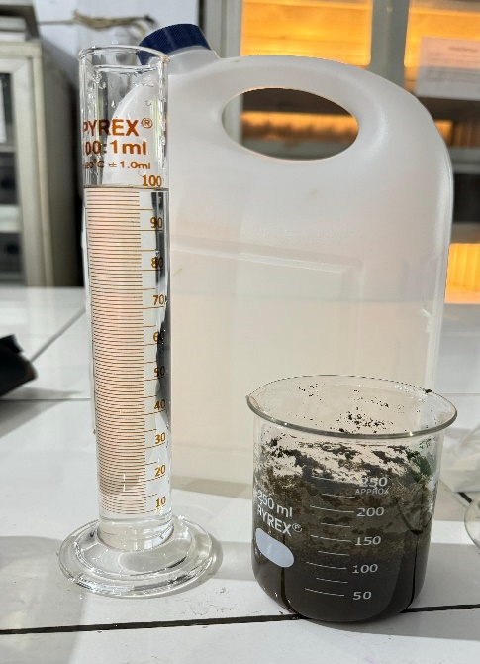
Serbuk Daun Salam ditambah aquadest
Ditimbang Serbuk Daun Salam

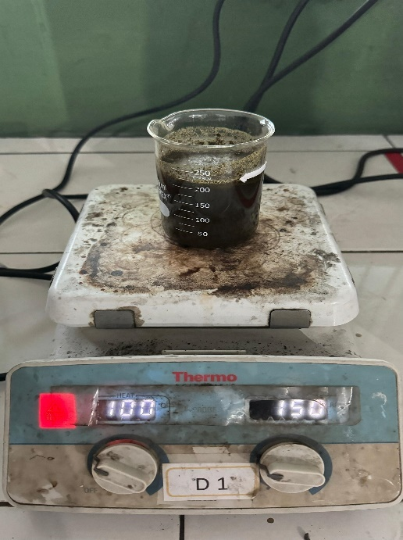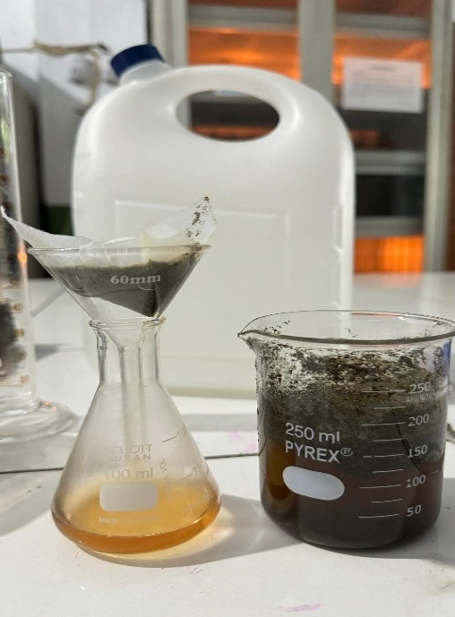
Disaring dan didapatkan Ekstrak Daun Salam
Diaduk menggunakan stirrer

Lampiran 23. Mikroskopis Daun Salam (Syzygium polyanthum (Wight.) Walp.)
No. | Hasil | Literatur (Kemenkes RI, 2017)
1. | 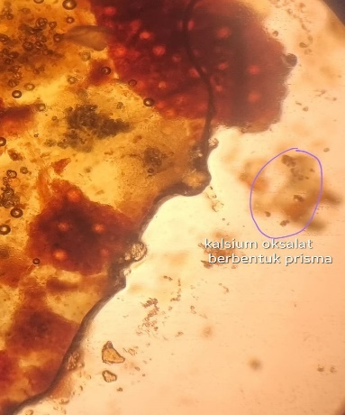 | 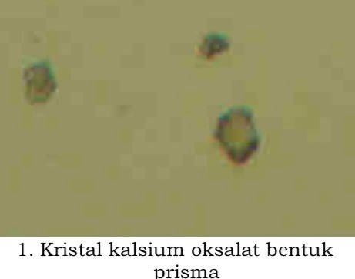  Kristal kalsium oksalat bentuk prisma
2. | 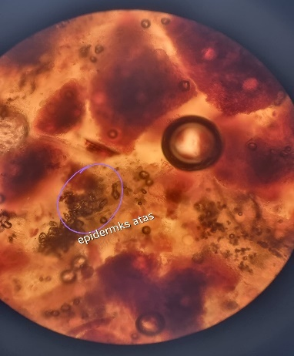 | 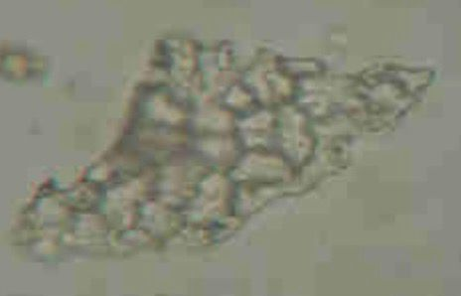  Epidermis Atas
3. | 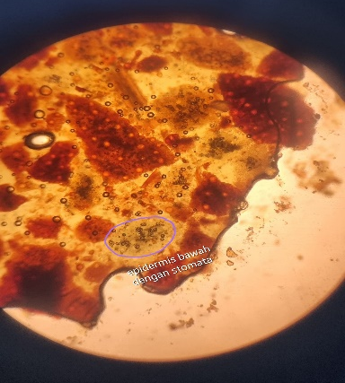 | 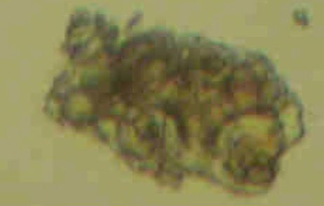  Epidermis bawah dengan stomata
4. | 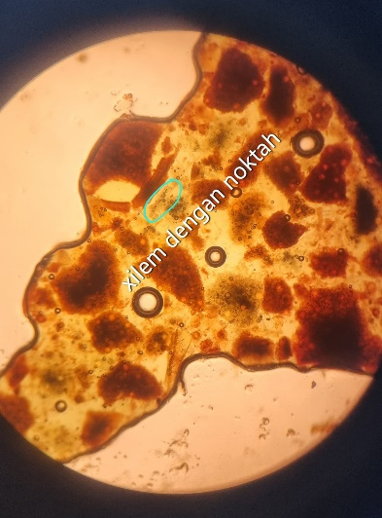 | 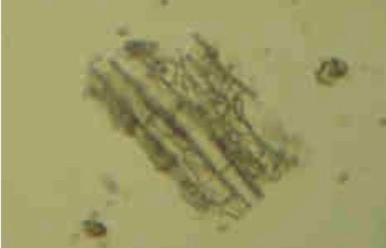  Unsur-unsur xylem dengan noktah
5. | 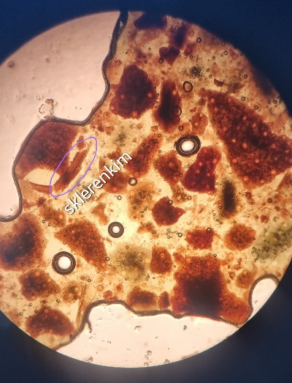 | 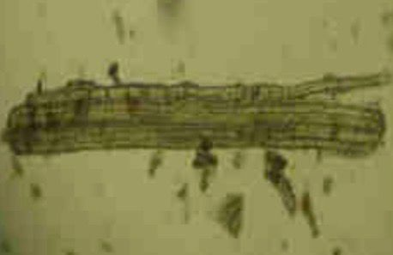  Sklerenkim

Lampiran 24. Perhitungan Susut Pengeringan Daun Salam (Syzygium polyanthum (Wight.) Walp.)
Diketahui :
Bobot tumbuhan segar = 10.000 gram
Bobot simplisia = 1.000 gram
%Susut pengeringan = Berat tumbuhan segar − Bobot simplisia x 100%
Berat tumbuhan segar

%Susut pengeringan = 10.000 𝑔𝑟𝑎𝑚 − 1.000 𝑔𝑟𝑎𝑚 x 100%
10.000 𝑔𝑟𝑎𝑚

= 90%

Lampiran 25. Perhitungan Hasil Karakterisasi Daun Salam (Syzygium polyanthum (Wight.) Walp.)
1. Perhitungan Penetapan Kadar Air
Kadar Air = Volume akhir air- Volume awal air x 100%
Berat sampel mula-mula

a. Sampel pengulangan I
Volume awal air (V1) = 2 ml
Volume akhir air (V2) = 2,4 ml
Berat sampel = 5 gram
Kadar Air = V2- V1 x 100%
Berat sampel
= 2,4 mL – 2 mL x 100%
5 gram
= 6%

b. Sampel pengulangan II
Volume awal air (V1) = 2 ml
Volume akhir air (V2) = 2,2 ml
Berat sampel = 5 gram
Kadar Air = V2- V1 x 100%
Berat sampel
= 2,2 mL – 2 mL x 100%
5 gram
= 4%

c. Sampel pengulangan III
Volume awal air (V1) = 2 ml
Volume akhir air (V2) = 2,2 ml
Berat sampel = 5 gram
Kadar Air = V2- V1 x 100%
Berat sampel
= 2,2 mL – 2 mL x 100%
5 gram
= 4%

Rata-rata kadar air = 8%+4%+4%
3
= 5,33%

2. Perhitungan Penetapan Kadar Sari Larut Air
Kadar Sari Larut Air = Berat sari setelah dikeringkan (g)x100mL x 100%
Berat sampel mula-mula (g)x20ml

a. Sampel pengulangan I
Berat cawan kosong = 68,6000 gram
Berat cawan+sari = 68,7775 gram
Berat sari kering = (Berat cawan+sari) - (Berat cawan kosong)
= 68,7775 gram - 68,6000 gram
= 0,1775 gram

Kadar Sari Larut air = 0,1775 gramx100 mLx100mL
5 gramx20mL
= 17,75%

b. Sampel pengulangan II
Berat cawan kosong = 64,5420 gram
Berat cawan+sari = 64,7500 gram
Berat sari kering = (Berat cawan+sari) - (Berat cawan kosong)
= 64,7500 gram - 64,5420 gram
= 0,208 gram

Kadar Sari Larut air = 0,1775 gramx100 mLx100mL
5 gramx20mL
= 20,8%

c. Sampel pengulangan III
Berat cawan kosong = 60,3302 gram
Berat cawan+sari = 60,5700 gram
Berat sari kering = (Berat cawan+sari) - (Berat cawan kosong)
= 60,5700 gram - 60,3302 gram
= 0,2398 gram

Kadar Sari Larut air = 0,2398 gramx100 mLx100mL
5 gramx20mL
= 23,98%

Rata-rata kadar sari larut air = 17,75%+20,8%+23,98%
3
= 20,84%

3. Perhitungan Penetapan Kadar Sari Larut Etanol
Kadar Sari Larut Etanol = Berat sari setelah dikeringkan (g)x100mL x 100%
Berat sampel mula-mula (g)x20ml

a. Sampel pengulangan I
Berat cawan kosong = 117,464 gram
Berat cawan+sari = 117,630 gram
Berat sari kering = (Berat cawan+sari) - (Berat cawan kosong)
= 117,630 gram – 117,464 gram
= 0,166 gram

Kadar Sari Larut Etanol = 0,166 gramx100 mLx100mL
5 gramx20mL
= 16,6%

b. Sampel pengulangan II
Berat cawan kosong = 115,280 gram
Berat cawan+sari = 115,432 gram
Berat sari kering = (Berat cawan+sari) - (Berat cawan kosong)
= 115,432 gram – 115,280 gram
= 0,152 gram

Kadar Sari Larut Etanol = 0,152 gramx100 mLx100mL
5 gramx20mL
= 15,2%

b. Sampel pengulangan III
Berat cawan kosong = 113,232 gram
Berat cawan+sari = 113,380 gram
Berat sari kering = (Berat cawan+sari) - (Berat cawan kosong)
= 113,380 gram – 113,232 gram
= 0,148 gram

Kadar Sari Larut Etanol = 0,148 gramx100 mLx100mL
5 gramx20mL
= 14,8%

Rata-rata kadar sari larut etanol = 16,6%+15,2%+14,8%
3
= 15,53%

4. Perhitungan Penetapan Kadar Abu Total
Kadar Abu Total = Berat abu yang diperoleh(g) x 100%
Berat sampel mula-mula

a. Sampel pengulangan I
Berat krus kosong = 39,997 gram
Berat krus+abu = 43,114 gram
Berat abu = (Berat krus+abu) - (Berat krus kosong)
= 43,114 gram – 39,997 gram
= 3,117 gram

Kadar abu total = 3,117 gram x 100mL
2 gram
= 1,558%

b. Sampel pengulangan II
Berat krus kosong = 34,872 gram
Berat krus+abu = 41,528 gram
Berat abu = (Berat krus+abu) - (Berat krus kosong)
= 41,528 gram – 34,872 gram
= 6,656 gram

Kadar abu total = 6,652 gram x 100mL
2 gram
= 3,328%

c. Sampel pengulangan III
Berat krus kosong = 32,260 gram
Berat krus+abu = 40,442 gram
Berat abu = (Berat krus+abu) - (Berat krus kosong)
= 40,442 gram – 32,260 gram
= 8,182 gram

Kadar abu total = 8,182 gram x 100mL
2 gram
= 4,091%

Rata-rata kadar abu total = 1,558%+3,328%+4,091%
3
= 2,99%
5. Perhitungan Penetapan Kadar Abu Tidak Larut Asam
Kadar Abu Total = Berat abu sisa dipijar(g) x 100%
Berat sampel mula-mula

a. Sampel pengulangan I
Berat krus kosong = 43,003 gram
Berat krus+abu tidak larut asam = 43,014 gram
Berat abu = (Berat krus+abu tidak larut asam) - (Berat krus kosong)
= 43,014 gram – 43,003 gram
= 0,011 gram

Kadar abu total = 0,011 gram x 100mL
2 gram
= 0,55%

b. Sampel pengulangan II
Berat krus kosong = 42,002 gram
Berat krus+abu tidak larut asam = 43,012 gram
Berat abu = (Berat krus+abu tidak larut asam) - (Berat krus kosong)
= 43,012 gram – 43,002 gram
= 0,005 gram

Kadar abu total = 0,005 gram x 100mL
2 gram
= 0,5%

c. Sampel pengulangan III
Berat krus kosong = 42,010 gram
Berat krus+abu tidak larut asam = 42,020 gram
Berat abu = (Berat krus+abu tidak larut asam) - (Berat krus kosong)
= 42,010 gram – 42,020 gram
= 0,005 gram

Kadar abu total = 0,005 gram x 100mL
2 gram
= 0,5%

Rata-rata kadar abu tidak larut asam = 0,55%+0,5%+0,5%
3
= 0,51%

Lampiran 26. Hasil Skrining Fitokimia
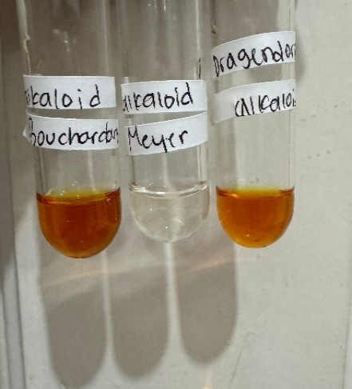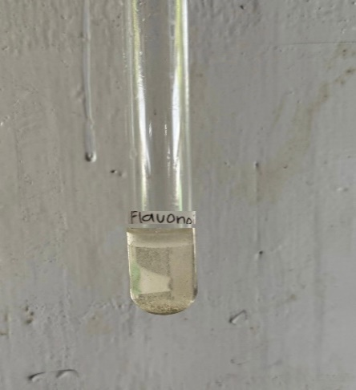
Alkaloid (+)
Flavonoid (+)

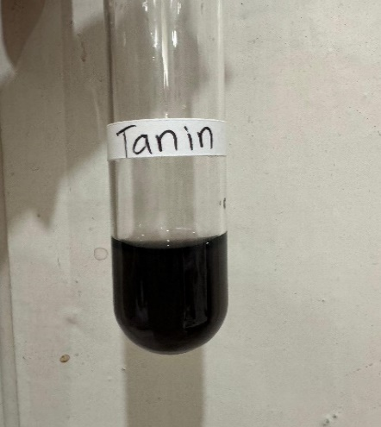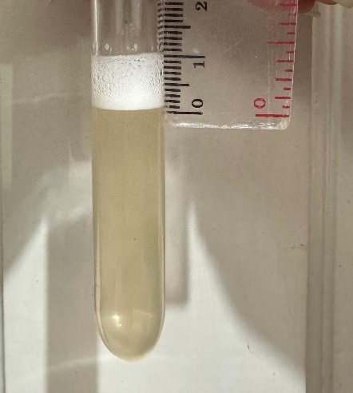
Tanin (+)
Saponin (+)

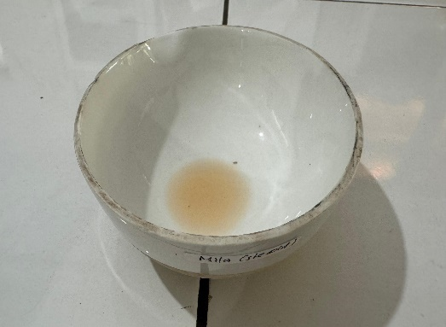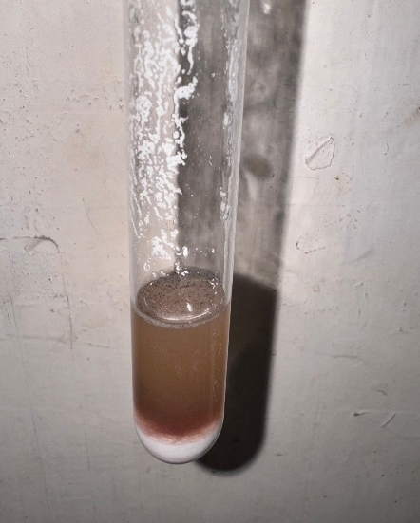
Glikosida (+)
Steroid/Triterpenoid (-)

Lampiran 27. Pembuatan Larutan Tembaga
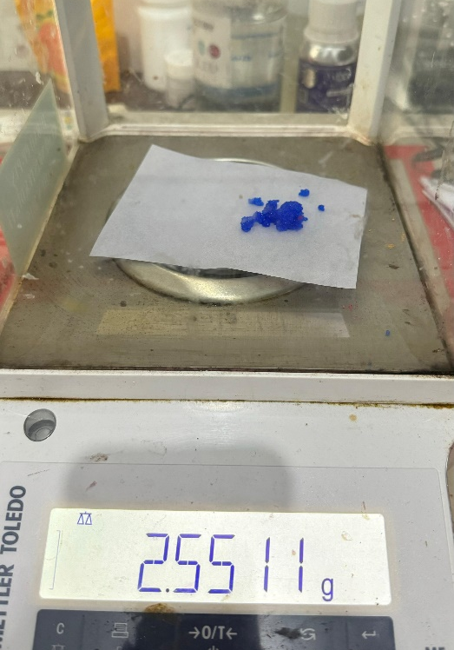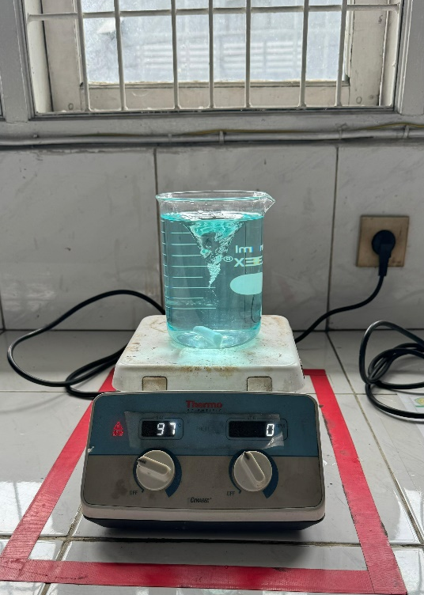
Distirrer diatas hot plate ad homogen
Ditimbang Serbuk Tembaga

Lampiran 28. Pembuatan Nanopartikel Tembaga Ekstrak Daun Salam
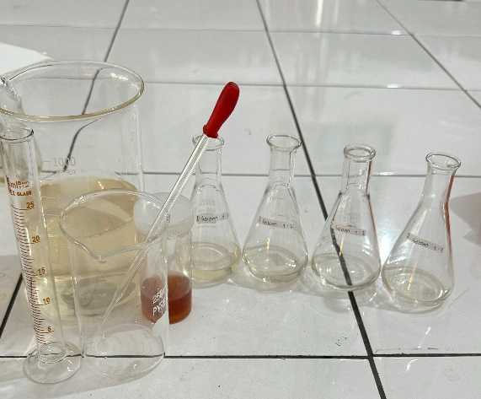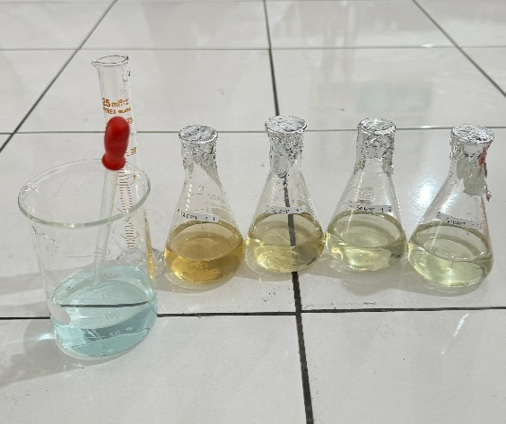
Larutan ekstrak dan tembaga dicampur dengan rasio 1:1, 1:2,1:3 dan 1:4 dengan total volume 40 mL
Sebanyak 25 mL larutan ekstrak diencerkan ad 10000

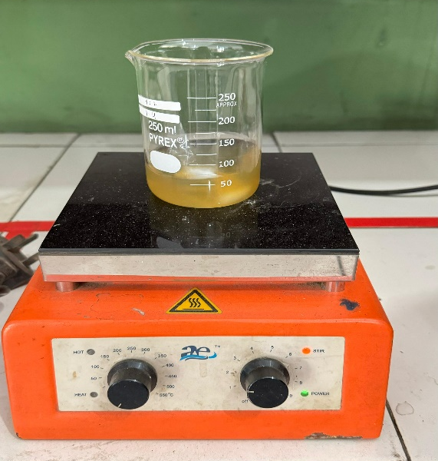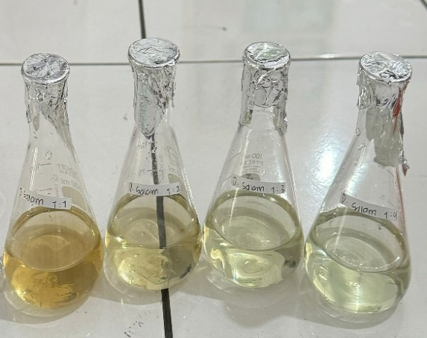
Larutan Nanopartikel Tembaga Ekstrak Daun Salam yang telah distirrer sebelum didiamkan selama 24 jam
Distirrer masing-masing keempat rasio selama 30 menit

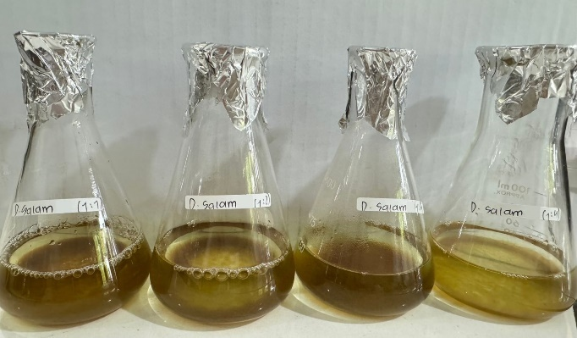
Larutan Nanopartikel Tembaga Ekstrak Daun Salam yang telah distirrer sebelum didiamkan selama 24 jam

Lampiran 29. Data Hasil Pengukuran Absorbansi Tembaga
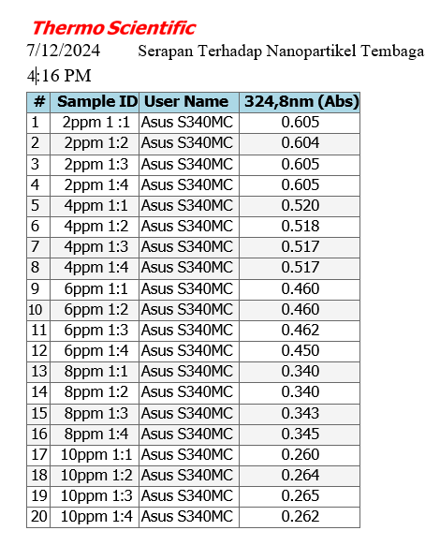

Perhitungan Nanopartikel Tembaga Ekstrak Daun Salam
Konsentrasi | Absorbansi |  |  |  | Rata-rata
Konsentrasi | 1 | 2 | 3 | 4 | Rata-rata
DPPH | 0,860 | 0,860 | 0,860 | 0,860 | 0,860
0 | 0 | 0 | 0 | 0 | 0
2 | 0,605 | 0,604 | 0.605 | 0,605 | 0,604
4 | 0,520 | 0,518 | 0,517 | 0,517 | 0,518
6 | 0,460 | 0,460 | 0,462 | 0,450 | 0,458
8 | 0,340 | 0,340 | 0,343 | 0,345 | 0,342
10 | 0,260 | 0,264 | 0,265 | 0,262 | 0,262

Perhitungan persamaan Regresi Nanopartikel Tembaga Ekstrak Daun Salam
No. | X | Y | XY | X² | Y²
1. | 0 | 0 | 0 | 0 | 0
2. | 2 | 0,604 | 1,208 | 4 | 0,364816
3. | 4 | 0,518 | 2,072 | 16 | 0,268324
4. | 6 | 0,458 | 2,748 | 36 | 0,209764
5. | 8 | 0,342 | 2,736 | 64 | 0,116964
6. | 10 | 0,262 | 2,62 | 100 | 0,068644
regresi | ∑x = 30  x = 5 | ∑y = 2,184  y = 0,364 | ∑xy = 11,384 | ∑x² = 220 | ∑y² = 1,028512

Perhitungan persamaan regrasi
a = (∑xy) – (∑x) (∑y)/n
(∑x²) − (∑x)²/n
= (11,384) – (30) (2,184)/6
(220) − (30)²/6
= (11,384) – 10,92
(220) − 150
= 0,464
70
= 0,0066
Nilai b = y – ax
= 0,364 – (0,0066) (5)
= 0,364 – 0,033
= 0,331

Nilai r = (∑xy) – (∑x) (∑y)/n
√ (∑x² – (∑x)²/n (∑y² – (∑y)²/n)

= (11,384) – (30) (2,184)/6
√ (220 – (30)²/6 (1,0285 – (2,184)²/6

= (11,384) – 10,92
√ (220 – 150) (1,0285– 0,7949)

= 0,464
√ (70) (0,2336)

= 0,464
√ 16,352

= 0,464 = 0,1147
4,0437

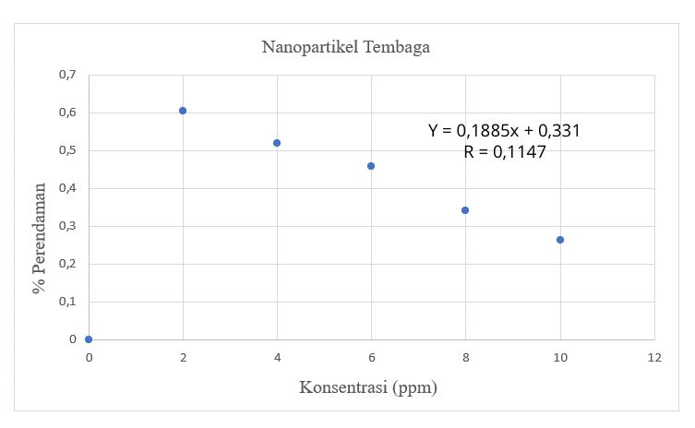
Jadi, Persamaan garis regresi
Y = ax + b
Y = 0,1885x + 0,331
Lampiran 30. Hasil Analisis PSA Nanopartikel Tembaga Ekstrak Daun Salam
a. Rasio 1:1 Nanopartikel Tembaga Ekstrak Daun Salam

b. Rasio 1:2 Nanopartikel Tembaga Ekstrak Daun Salam

c. Rasio 1:3 Nanopartikel Tembaga Ekstrak Daun Salam

d. Rasio 1:4 Nanopartikel Tembaga Ekstrak Daun Salam

Lampiran 31. Hasil Analisis PSA Ekstrak Daun Salam
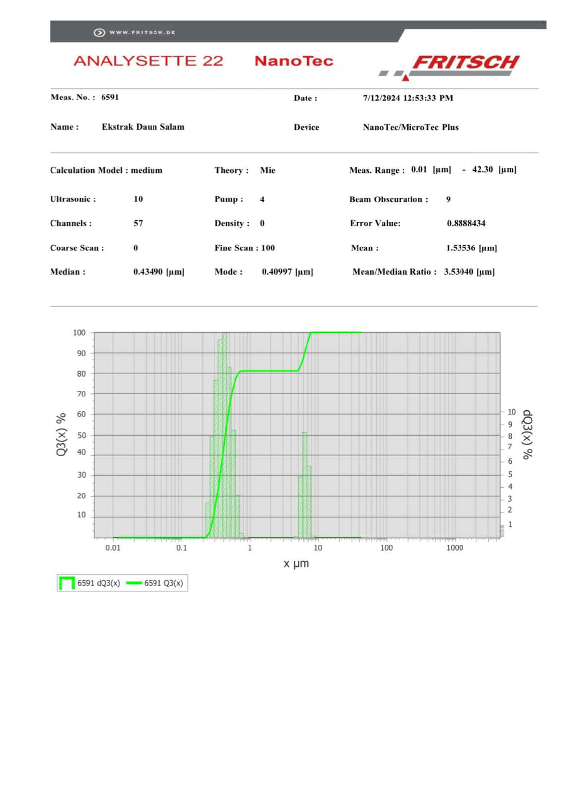

Lampiran 32. Hasil Uji Aktivitas Antioksidan Menggunakan Metode DPPH
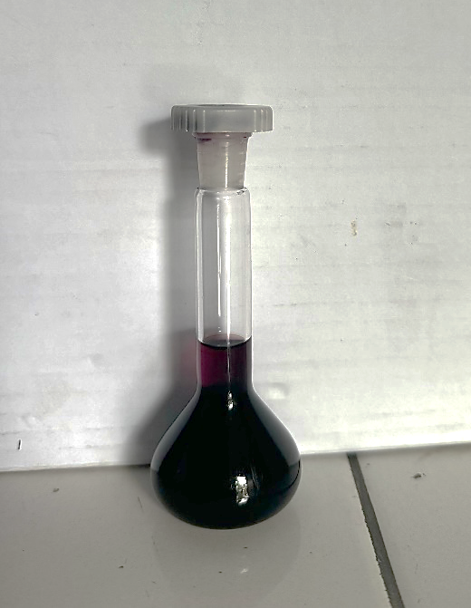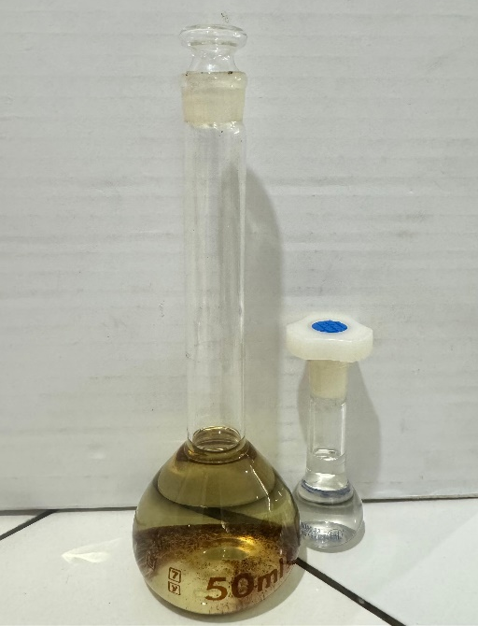
Larutan Sampel Konsentrasi 1000 µg/mL dan 200 µg/mL
Larutan Induk Baku DPPH

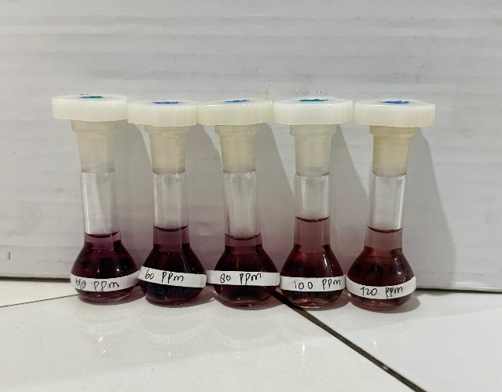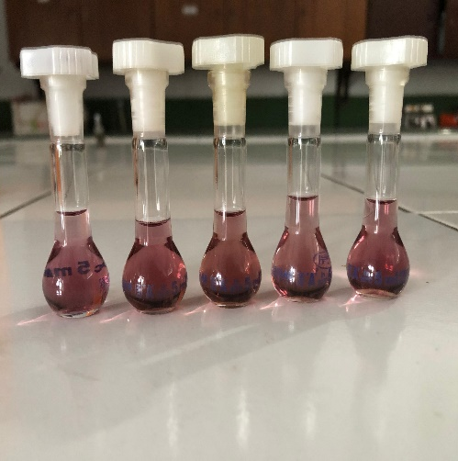
Konsentrasi Vitamin C
Konsentrasi Sampel

Lampiran 33. Hasil Pengukuran Panjang Gelombang Maksimum
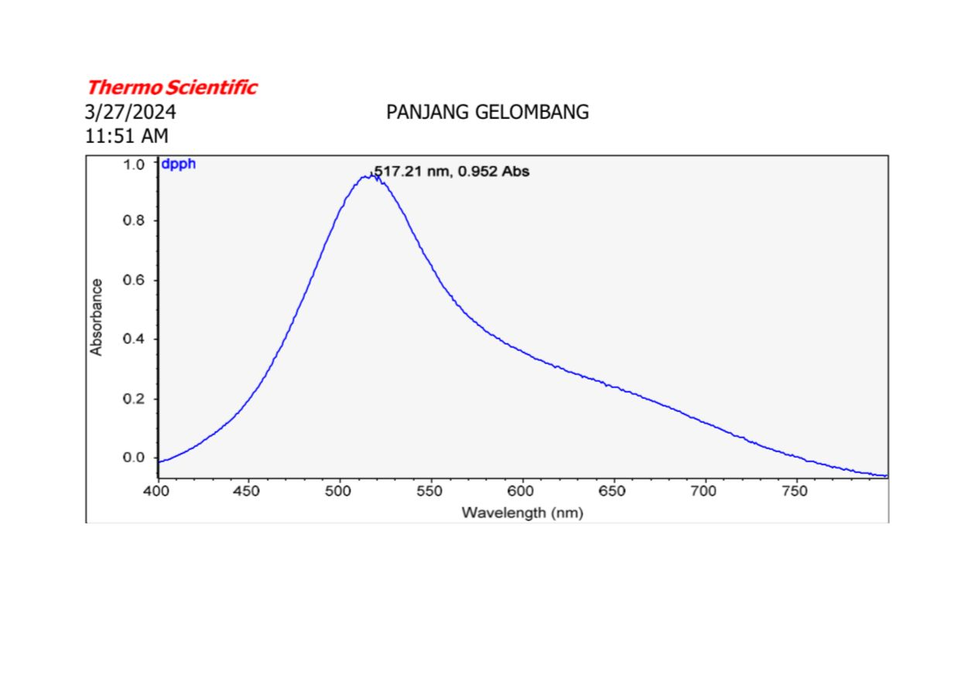

Lampiran 34. Hasil Operating Time DPPH
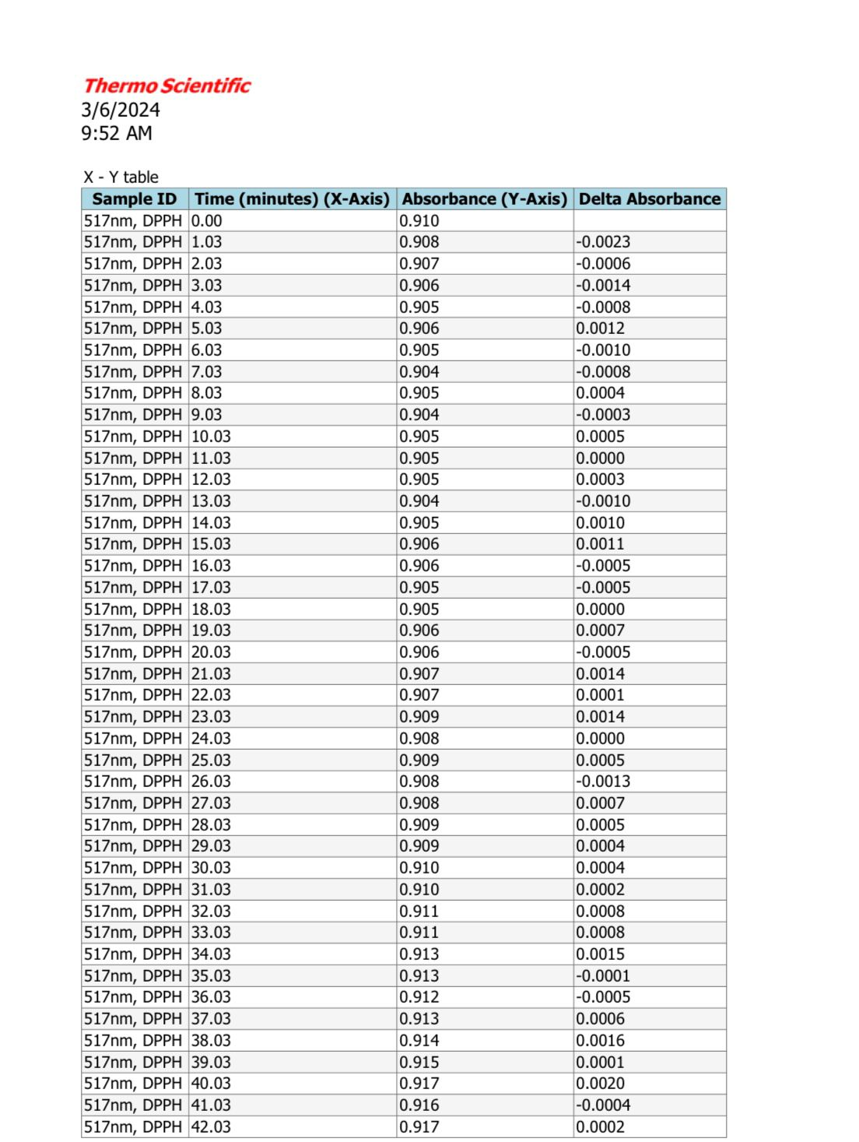

Lampiran 35. Data Hasil Pengukuran Absorbansi DPPH Setelah Penambahan Nanopartikel Tembaga Ekstrak Daun Salam
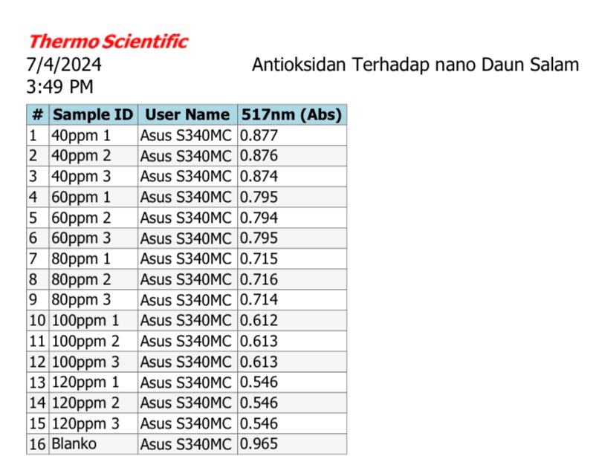

Lampiran 36. Data Hasil Pengukuran Absorbansi DPPH Setelah Penambahan Ekstrak Daun Salam
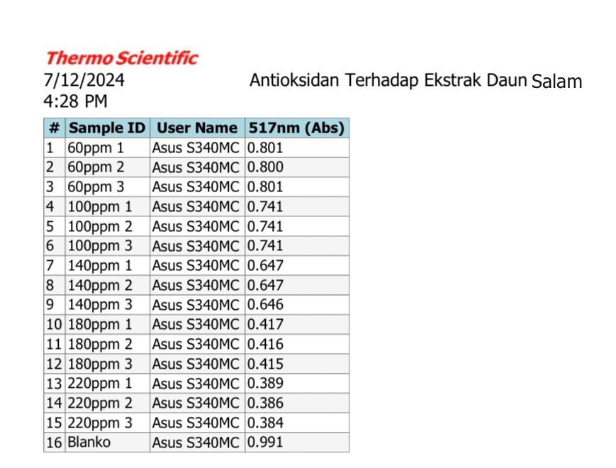

Lampiran 37. Data Hasil Pengukuran Absorbansi DPPH Setelah Penambahan Vitamin C
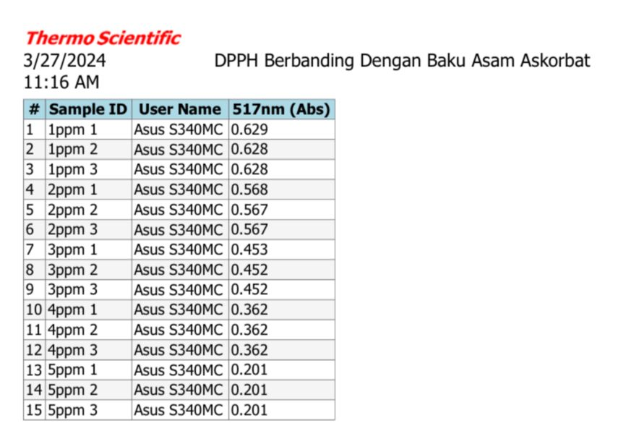

Lampiran 38. Hasil Uji Antioksidan Pada Sampel dan Vitamin C
Perhitungan Uji Antioksidan DPPH Nanopartikel Tembaga Ekstrak Daun Salam
Konsentrasi | Absorbansi |  |  | Rata-rata | % Perendaman | IC₅₀
Konsentrasi | 1 | 2 | 3 | Rata-rata | % Perendaman | IC₅₀
DPPH | 0,965 | 0,965 | 0,965 | 0,965 | - | 15,49%
0 | 0 | 0 | 0 | 0 | 0 | 15,49%
40 | 0,877 | 0,876 | 0,874 | 0,875 | 9,32% | 15,49%
60 | 0,795 | 0,794 | 0,795 | 0,794 | 17,72% | 15,49%
80 | 0,715 | 0,716 | 0,714 | 0,715 | 25,90% | 15,49%
100 | 0,612 | 0,613 | 0,613 | 0,612 | 36,58% | 15,49%
120 | 0,546 | 0,546 | 0,546 | 0,546 | 43,41% | 15,49%

%Peredaman = (A.kontrol – A.sampel) x 100%
A. kontrol

Konsentrasi 40 µg/ml
%Peredaman = (0,965 – 0,875) x 100% = 9,32%
0,965

Konsentrasi 60 µg/ml
%Peredaman = (0,965 – 0,794) x 100% = 17,72%
0,965

Konsentrasi 80 µg/ml
%Peredaman = (0,965 – 0,715) x 100% = 25,90%
0,965

Konsentrasi 100 µg/ml
%Peredaman = (0,965 – 0,612) x 100% = 36,58%
0,965

Konsentrasi 120 µg/ml
%Peredaman = (0,965 – 0,546) x 100% = 43,41%
0,965

Perhitungan persamaan Regresi DPPH Nanopartikel Tembaga Ekstrak
Daun Salam
No. | X | Y | XY | X² | Y²
1. | 0 | 0 | 0 | 0 | 0
2. | 40 | 0,875 | 35 | 1600 | 0,765625
3. | 60 | 0,794 | 47,46 | 3600 | 0,630436
4. | 80 | 0,715 | 57,2 | 6400 | 0,511225
5. | 100 | 0,612 | 61,2 | 10000 | 0,374544
6. | 120 | 0,546 | 65,52 | 14400 | 0,298116
 | Ʃx = 400  X = 66,66 | Ʃy = 3,542  y = 0,590 | Ʃxy = 266,56 | Ʃx² = 36000 | Ʃy² = 2,5799

Perhitungan persamaan regrasi
a = (∑xy) – (∑x) (∑y)/n
(∑x²) − (∑x)²/n
= (266,56) – (400) (3,542)/6
(36000) − (400)²/6
= (266,56) – 236,133
(36000) − 26666
= 30,427
9334
= 0,0032

Nilai b = y – ax
= 0,590 – (0,0032) (50)
= 0,590 – 0,16
= 0,43

Nilai r = (∑xy) – (∑x) (∑y)/n
√ (∑x² – (∑x)²/n (∑y² – (∑y)²/n)

= (266,56) – (400) (3542)/6
√ (36000 – (400)²/6 (2,5799 – (3,542)²/6

= (266,56) – 236,133
√ (36000 – 26666) (2,5799 – 2,0909)

= 30,427
√ (9,334) (0,489)

= 30,427
√ 4,564

= 30,427 = 0,4504
67,557

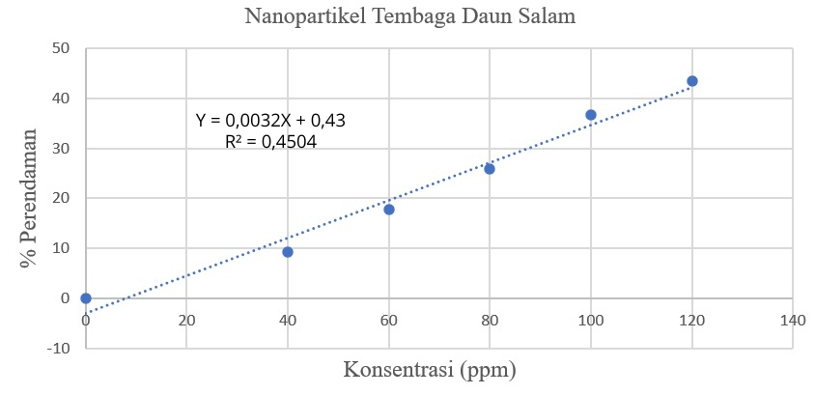
Jadi, Persamaan garis regresi
Y = ax + b
Y = 0,0032x + 0,43
Nilai IC₅₀ : Y = 0,0032x + 0,43
Nilai Y diganti 50 (Penghambatan DPPH 50%)
Y = 0,0032x + 0,43
50 = 0,0032x + 0,43
x = 50 – 0,43
0,0032
= 15,49 µg/ml
IC₅₀ = 15,49 µg/ml (Kategori Aktivitas Antioksidan : Sangat Kuat)

Perhitungan Uji Antioksidan DPPH Ekstrak Daun Salam
Konsentrasi | Absorbansi |  |  | Rata-rata | % Perendaman | IC₅₀
Konsentrasi | 1 | 2 | 3 | Rata-rata | % Perendaman | IC₅₀
DPPH | 0,991 | 0,991 | 0,991 | 0,991 | - | 72,09%
0 | 0 | 0 | 0 | 0 | 0 | 72,09%
60 | 0,801 | 0,800 | 0,801 | 0,800 | 19,27% | 72,09%
100 | 0,741 | 0,741 | 0,741 | 0,741 | 25,22% | 72,09%
140 | 0,647 | 0,647 | 0,646 | 0,646 | 34,81% | 72,09%
180 | 0,417 | 0,416 | 0,415 | 0,416 | 58,02% | 72,09%
220 | 0,389 | 0,386 | 0,384 | 0,386 | 61,05% | 72,09%

%Peredaman = (A.kontrol – A.sampel) x 100%
A. kontrol

Konsentrasi 60 µg/ml
%Peredaman = (0,991 – 0,800) x 100% = 19,27%
0,991

Konsentrasi 100 µg/ml
%Peredaman = (0,991 – 0,741) x 100% = 25,22%
0,991

Konsentrasi 140 µg/ml
%Peredaman = (0,991 – 0,646) x 100% = 34,81%
0,991

Konsentrasi 180 µg/ml
%Peredaman = (0,991 – 0,416) x 100% = 58,02%
0,991

Konsentrasi 220 µg/ml
%Peredaman = (0,991 – 0,386) x 100% = 61,05%
0,991

Perhitungan persamaan Regresi DPPH Ekstrak Daun Salam

No. | X | Y | XY | X² | Y²
1. | 0 | 0 | 0 | 0 | 0
2. | 60 | 0,800 | 48 | 3600 | 0,64
3. | 100 | 0,741 | 74,1 | 10000 | 0,549081
4. | 140 | 0,646 | 90,44 | 19600 | 0,417316
5. | 180 | 0,416 | 74,88 | 32400 | 0,173889
6. | 220 | 0,386 | 84,92 | 48400 | 0,148996
 | Ʃx = 700  x = 166,67 | Ʃy = 2,989  y = 0,498 | Ʃxy = 372,34 | Ʃx² = 114000 | Ʃy² = 1,929282

Perhitungan persamaan regrasi
a = (∑xy) – (∑x) (∑y)/n
(∑x²) − (∑x)²/n
= (372,34) – (700) (2,989)/6
(114000) − (700)²/6
= (372,34) – 348,71
(114000) – 81666
= 23,63
32334
= 0,0007

Nilai b = y – ax
= 0,498 – (0,0007) (50)
= 0,498 – 0,035
= 0,463

Nilai r = (∑xy) – (∑x) (∑y)/n
√ (∑x² – (∑x)²/n (∑y² – (∑y)²/n)

= (372,34) – (700) (2,989)/6
√ (114000 – (700)²/6 (1,9292 – (2,989)²/6

= (372,34) – 348,71
√ (114000 – 81666) (1,9292 – 1,4890)

= 23,63
√ (32,334) (0,489)

= 23,63
√ 15,811

= 23,63 = 0,1879
125,74

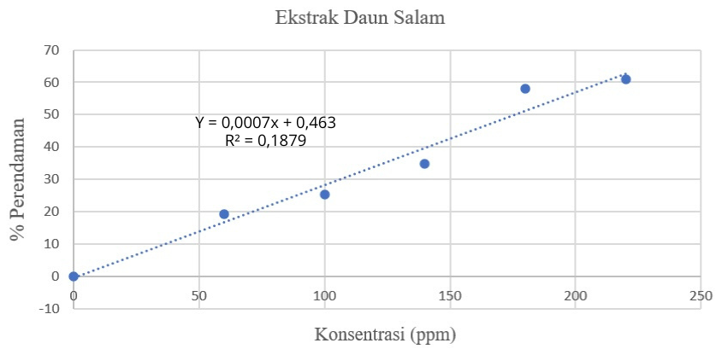

Jadi, Persamaan garis regresi
Y = ax + b
Y = 0,0007x + 0,463
Nilai IC₅₀ : Y = 0,0007x + 0,463
Nilai Y diganti 50 (Penghambatan DPPH 50%)
Y = 0,0007x + 0,463
50 = 0,0007x + 0,463
x = 50 – 0,463
0,0007
= 72,09 µg/ml
IC₅₀ = 72,09 µg/ml (Kategori Aktivitas Antioksidan : Kuat)

Perhitungan Uji Aktivitas Antioksidan DPPH Vitamin C
Konsentrasi | Absorbansi |  |  | Rata-rata | % Perendaman | IC₅₀
Konsentrasi | 1 | 2 | 3 | Rata-rata | % Perendaman | IC₅₀
DPPH | 0,909 | 0,909 | 0,909 | 0,909 | - | 13,82%
0 | 0 | 0 | 0 | 0 | 0 | 13,82%
1 | 0,629 | 0,628 | 0,628 | 0,628 | 30,91% | 13,82%
2 | 0,568 | 0,567 | 0,567 | 0,567 | 37,62% | 13,82%
3 | 0,453 | 0,452 | 0,452 | 0,452 | 50,27% | 13,82%
4 | 0,362 | 0,362 | 0,362 | 0,362 | 60,17% | 13,82%
5 | 0,201 | 0,201 | 0,201 | 0,201 | 77,88% | 13,82%

%Peredaman = (A.kontrol – A.sampel) x 100%
A. kontrol

Konsentrasi 60 µg/ml
%Peredaman = (0,909 – 0,628) x 100% = 30,91%
0,909

Konsentrasi 100 µg/ml
%Peredaman = (0,909 – 0,567) x 100% = 37,62%
0,909

Konsentrasi 140 µg/ml
%Peredaman = (0,909 – 0,452) x 100% = 50,27%
0,909

Konsentrasi 180 µg/ml
%Peredaman = (0,909 – 0,362) x 100% = 60,17%
0,909

Konsentrasi 220 µg/ml
%Peredaman = (0,909 – 0,201) x 100% = 77,88%
0,909

Perhitungan persamaan Regresi DPPH Vitamin C

No. | X | Y | XY | X² | Y²
1. | 0 | 0 | 0 | 0 | 0
2. | 1 | 0,628 | 0,628 | 1 | 0,394384
3. | 2 | 0,567 | 1,134 | 4 | 0,321489
4. | 3 | 0,452 | 1,356 | 9 | 0,204304
5. | 4 | 0,362 | 1,448 | 16 | 0,131044
6. | 5 | 0,201 | 1,005 | 25 | 0,040401
 | Ʃx = 15  x = 2,5 | Ʃy = 2,207  y = 0,36783 | Ʃxy = 5,571 | Ʃx² = 55 | Ʃy² = 1,091622

Perhitungan persamaan regrasi
a = (∑xy) – (∑x) (∑y)/n
(∑x²) − (∑x)²/n
= (5,571) – (15) (2,207)/6
(55) − (15)²/6
= (5,571) – 5,517
(55) – 37,5
= 0,540
17,5
= 3,0857

Nilai b = y – ax
= 0,36783 – (3,0857) (2,5)
= 0,36783 – 7,71425
= 7,3464
y = ax+b
= 3,0857x + 7,3464

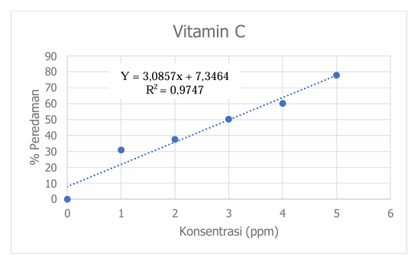
Jadi, Persamaan garis regresi
Y = ax + b
Y = 3,0857x + 7,3464
Nilai IC₅₀ : Y = 3,0857x + 7,3464
Nilai Y diganti 50 (Penghambatan DPPH 50%)
Y = 3,0857x + 7,3464
50 = 3,0857x + 7,3464
x = 50 – 7,3464
3,0857
= 13,82 µg/ml
IC₅₀ = 13,82 µg/ml (Kategori Aktivitas Antioksidan : Kuat)

